
PLANO MUNICIPAL DE SAÚDE
2026-2029





FICHA CATALOGRÁFICA
BEZERROS (PE) Governo Municipal
Secretaria Municipal de Saúde. Gerência de Planejamento em Saúde
Plano Municipal de Saúde 2025–2029 / Governo Municipal de Bezerros
Secretaria Municipal de Saúde, Gerência de Planejamento em Saúde
1ª ed. – Bezerros: Secretaria Municipal de Saúde de Bezerros, 2025.
É permitida a reprodução parcial ou total desta obra, desde que citada à fonte.
EXPEDIENTE
Maria Lucielle Silva Laurentino
Prefeita
Maria do Socorro Silva
Vice-Prefeita
SECRETARIA DE SAÚDE
Ieda Pricila Vasconcelos Campos
Secretária de Saúde
Clara Beatriz Torres Maciel
Superintendência Administrativa
Jessika Arianne Viera Silva de Aquino Superintendência Atenção Especializada
Sandriely Rozilane de Andrade Silva Superintendência de Unidades Hospitalares
Marcelo Barros da Silva
Superintendência Atenção à Saúde
Larissa Wanessa Pereira Brainer
Assessoria Especial
Marcia Juliana Pontual Pessoa Candido
Gerência de Atenção Primária
Larissa Torres Vieira
Coordenação e-Multi
Debora Lins Da Silva
Coordenação de Saúde da Mulher
Ianka Fernanda Martins Da Silva
Coordenação de Educação em Saúde
Rayssa Cristiane Alexandre
Coordenação do Bem Viver
Joyce Brianny Da Silva
Coordenação do CAPS
Izabella Evellyn De Mendonca Santos
Gerência de Saúde Bucal
Luiz Roberto Dias Medeiros
Gerência de Vigilância em Saúde
Ângela Fernanda de Melo
Coordenação de Vigilância Sanitária e Animal

Ana Paula de França Bezerra Machado
Coordenação de Vigilância Epidemiológica
Rodrigo Jose De Arruda Leal
Coordenação de Saúde Ambiental
Jessyca Virginnya Peixoto Paiva
Coordenação Do PNI
Clécia Barbosa Leitão Tenório
Gerência de Regulação Assistencial
Jessika Greisiely Do Nascimento Silva Santos
Gerência do Centro de Reabilitação
Josefa Hayane Da Silva
Gerência da Policlínica
Maria De Lourdes Barbosa Da Silva
Gerência do SAMU
Danúbia Nayara dos Santos
Gerência de Assistência Farmacêutica
Islanea Carla Albuquerque Silva
Coordenação do Laboratório
Felipe João da Silva
Gerência de Compras
Alisson Davi Lopes Pimenta
Gerência de Transporte
Osvaldo Albanez da Silva Junior
Gerência de Planejamento
Laura Aline Leite de Andrade
Coordenação de Planejamento
Jose Bruno De Souza
Gerência de Obras Diretas
Simone Ferreira De Souza
Gerencia de Enfermagem UPA
Pedro Henrique Dos Santos Aroxa
Direção Médica UPA/UMSJ
Cintia Valeria Da Silva
Coordenação Médica Atenção Primária

COMPOSIÇÃO DO CONSELHO MUNICIPAL DE SAÚDE

Segmento usuário
Davi Emanuel Monteiro Medeiros
Edgar Lino Ferreira
Edilma Maria Da Silva Lopes
Geifson Bruno Bezerra da Silva
Josefa Maria de Assunção Silva
Maria das Graças de Oliveira
Maria Lucicleide Bezerra da Silva
Maria Patricia Da Silva
Severino Ramos Da Silva
Vinicius Gedeão B. de Carvalho
Zelia Maria Brainer
Segmento trabalhador
Erica Izabel De Melo
Erivaldo Luiz da Silva
José Clovis Dos Santos
José Marcio Da Silva
José Ricardo Alexandre
José Valter Mendes Torres
Maria Robérica Dos Santos Xavier
Severino da Silva Oliveira
Segmento gestor/prestador de serviço
Ana Maria Da Silva
Clara Beatriz Torres Maciel Coelho
Conceição Ferreira Neves
Ieda Priscila de Vasconcelos Campos
Jessika Arianne Viera Silva de Aquino
Osvaldo Albanez Da Silva Junior
Marcia Juliana Pontual Pessoa Candido

EQUIPE DE ELABORAÇÃO:
Osvaldo Albanez Da Silva Junior
Laura Aline Leite de Andrade
Larissa Torres Vieira
Marcia Juliana Pontual Pessoa Candido
Fábio Luan Cabral

CARTA DA SECRETÁRIA DE SAÚDE
A gestão da saúde pública em Bezerros, dada sua complexidade territorial e demográfica, impõe desafios que exigem planejamento estratégico contínuo. A gestão do Sistema Único de Saúde (SUS) exige planejamento, sensibilidade social e compromisso constante com a melhoria dos serviços, principalmente diante das limitações que marcam a realidade dos municípios do interior.
Nos últimos anos, Bezerros vivenciou um período de intensas transformações no campo da saúde pública. A ampliação da cobertura da Atenção Primária à Saúde, os avanços na assistência especializada, as ações de vigilância em saúde e o fortalecimento do trabalho em rede foram resultados de esforços coletivos de profissionais, gestores e da comunidade.
Trabalhar na gestão do SUS é, ao mesmo tempo, desafiador e gratificante. Desafiador porque requer decisões diárias em meio a restrições orçamentárias, demandas crescentes e realidades diversas. Gratificante porque cada conquista – seja a melhoria de uma unidade, o atendimento humanizado a uma família ou o fortalecimento da prevenção – representa um passo concreto na garantia do direito à saúde para todos os bezerrenses.
Com olhar voltado para o futuro, a gestão municipal reafirma seu compromisso em planejar com responsabilidade e executar com eficiência as ações de saúde, valorizando os trabalhadores e fortalecendo o cuidado em todos os níveis de atenção. A elaboração deste instrumento de planejamento contou com a participação social, elemento essencial da gestão pública democrática. As contribuições advindas da 12ª Conferência Municipal de Saúde de 2025 e dos diversos segmentos da sociedade civil foram fundamentais para construir um documento que reflete as reais necessidades e expectativas da população.
O Plano Municipal de Saúde 2026–2029 apresenta as diretrizes, metas e estratégias que irão orientar a política de saúde de Bezerros pelos próximos quatro anos. Mais do que um documento técnico, ele expressa o compromisso da gestão com a universalidade, integralidade e equidade que são as doutrinas fundamentais do SUS, reafirmando a saúde como um direito de todos e um dever do Estado.
Com a união de esforços entre gestores, trabalhadores e usuários, acreditamos ser possível avançar ainda mais na consolidação de uma rede de atenção resolutiva, acolhedora e humanizada.

Ieda Campos

LISTA DE SIGLAS E ABREVIATURAS

ACE: Agente de Combate às Endemias
ACS: Agente Comunitário de Saúde
AGA: Avaliação Geriátrica Ampla
APS: Atenção Primária à Saúde
ASPS: Ações e Serviços Públicos de Saúde
CAF: Central de Abastecimento Farmacêutico
CAPS: Centro de Atenção Psicossocial
CECO: Centro de Convivência e Cultura
CEO: Centro de Especialidades Odontológicas
CEREST: Centro de Referência em Saúde do Trabalhador
CID: Classificação Internacional de Doenças
CIR: Comissão Intergestores Regional
CISB: Centro Integrado de Saúde de Bezerros
CMS: Conselho Municipal de Saúde
CNES: Cadastro Nacional de Estabelecimentos de Saúde
COSEMS: Conselho de Secretarias Municipais de Saúde
CTA: Centro de Testagem e Aconselhamento
DCNT: Doenças Crônicas Não Transmissíveis
DNCI: Doenças de Notificação Compulsória Imediata
DPOC: Doença Pulmonar Obstrutiva Crônica
DTA: Doenças Transmitidas por Alimentos
EAP: Equipe de Atenção Primária
e-Multi: Equipe Multiprofissional
EPS: Educação Permanente em Saúde
ESF: Estratégia de Saúde da Família
FAEC: Fundo de Ações Estratégicas e Compensação
FPO: Programação Físico-Financeira
GERES: Gerência Regional de Saúde
IBGE: Instituto Brasileiro de Geografia e Estatística
IDEB: Índice de Desenvolvimento da Educação Básica
IDH: Índice de Desenvolvimento Humano
IST: Infecções Sexualmente Transmissíveis
LDO: Lei de Diretrizes Orçamentárias
LIRAa: Levantamento Rápido de Índices para Aedes aegypti
LOA: Lei Orçamentária Anual
LRPD: Laboratório Regional de Prótese Dentária
MDDA: Monitorização das Doenças Diarreicas Agudas
MEI: Microempreendedor Individual
MS: Ministério da Saúde
ODS: Objetivos de Desenvolvimento Sustentável
PAS: Programação Anual de Saúde
PCCR: Plano de Cargos, Carreiras e Remuneração
PEC: Prontuário Eletrônico do Cidadão
PEPS: Plano Municipal de Educação Permanente em Saúde
PICS: Práticas Integrativas e Complementares em Saúde
PIB: Produto Interno Bruto
PMS: Plano Municipal de Saúde
PNI: Programa Nacional de Imunizações
PPA: Plano Plurianual
PSE: Programa Saúde na Escola
PTS: Projeto Terapêutico Singular
RAG: Relatório Anual de Gestão
RAPS: Rede de Atenção Psicossocial
RAS: Rede de Atenção à Saúde
REMUME: Relação Municipal de Medicamentos Essenciais
RUE: Rede de Atenção às Urgências e Emergências
SAD: Serviço de Atenção Domiciliar
SAMU: Serviço de Atendimento Móvel de Urgência
SIA: Sistema de Informações Ambulatoriais
SIH: Sistema de Informação Hospitalar
SIM: Sistema de Informação sobre Mortalidade
SINAN: Sistema de Informação de Agravos de Notificação
SINASC: Sistema de Informação sobre Nascidos Vivos
SISAGUA: Sistema de Vigilância da Qualidade da Água para Consumo Humano
SUS: Sistema Único de Saúde
TEA: Transtorno do Espectro Autista
TFD: Tratamento Fora do Domicílio
TFT: Taxa de Fecundidade Total
UBS: Unidade Básica de Saúde
UMSJ: Unidade Mista São José
UOM: Unidade Odontológica Móvel
UPA: Unidade de Pronto Atendimento
VISA: Vigilância Sanitária

Sumário
1. INTRODUÇÃO 10
2. ASPECTOS DEMOGRÁFICOS, SOCIOECONÔMICOS, AMBIENTAIS E CULTURAIS 11
2.1. CRESCIMENTO POPULACIONAL 12
2.2. DISTRIBUIÇÃO DA POPULAÇÃO URBANA E RURAL 15
2.3. DISTRIBUIÇÃO DA POPULAÇÃO Por orientação sexual 16
2.4. DISTRIBUIÇÃO DA POPULAÇÃO Por Raça/cor 16
2.5. Povos Quilombolas 18
2.6. EDUCAÇÃO 19
2.7. QUALIDADE DO ENSINO (IDEB) 20
2.8. Atividades econômicas, trabalho e renda. 21
2.9. Abastecimento de água e saneamento básico. 23
3. SITUAÇÃO DE SAÚDE 24
3.1 Perfil Epidemiológico 24
3.1.1. Condições / Situações de Saúde Gerais hipertensão e diabetes 24
3.1.2. Problemas renais 25
3.1.3. Doença respiratória 27
3.1.4. Natalidade e Fecundidade 28
3.1.5. CONDIÇÕES DO NASCIMENTO 32
3.2. MORBIMORTALIDADE 34
3.2.1. Morbidade Hospitalar 38
3.2.2 Mortalidade infantil e neonatal 40
3.2.3. Mortalidade materna 42
3.3. Incidência de Agravos e Doenças de Notificação 42
3.4. Vacinação COVID-19 46
3.5. Cobertura vacinal 2020-2025 47
3.5.1. Doenças Crônicas Não Transmissíveis (DCNT) 47
3.6. Condições Respiratórias Crônicas e outros Fatores de Risco 47
3.7. Condições de saúde População Negra e Quilombola 47
3.8. Pessoas com transtornos do neurodesenvolvimento 47
3.9. Condições Saúde da População LGBTQIAPN+ 47
3.10. Doenças Crônicas de Alta Complexidade: Doença Renal Crônica 47
3.11. Doenças Crônicas de Alta Complexidade: Câncer 47
4. Serviços de Saúde 49
4.1. REDES DE ATENÇÃO À SAÚDE 50
4.1.1. Atenção Primária à Saúde 51
4.2. Rede de Atenção às Urgências e Emergências (RUE) 52
4.3. Rede de Atenção Psicossocial (RAPS) 53
4.4. Rede de Atenção Especializada e Ambulatorial 53
4.5. Rede de Atenção à Saúde da Mulher 54
4.6. Vigilância em Saúde 54
4.7. Regulação, Assistência Farmacêutica e Gestão do Cuidado 54
5. POLÍTICAS ESTRATÉGICAS 55
5.1. Gestão do Trabalho e da Educação na Saúde 55
5.2. Tecnologia, Produção e Inovação em Saúde e Gestão 55
5.3. Saúde Integral da População Quilombola 55
5.4. Saúde Integral das Populações do Campo 56
5.5. Saúde Integral da População LGBTQIAPN+ 56
5.6. Práticas Integrativas e Complementares em Saúde (PICS) 56
6. POLÍTICAS DE GESTÃO E CONTROLE SOCIAL 57
6.1. Conselho Municipal de Saúde 57
6.2. Ouvidoria 57
7. RECURSOS FINANCEIROS 58
8. DIRETRIZES E METAS DO PLANO MUNICIPAL DE SAÚDE 2026 – 2029 61
DIRETRIZ 01: POTENCIALIZAR A ATENÇÃO PRIMÁRIA 61
DIRETRIZ 02: REESTRUTURAR E INTEGRAR AS REDES DE ATENÇÃO À SAÚDE 69
DIRETRIZ 03: FORTALECER AS AÇÕES VIGILÂNCIA EM SAÚDE E INTEGRAR SAÚDE DO TRABALHADOR E TRABALHADORA 76
DIRETRIZ 04: APRIMORAR A GESTÃO DO SUS MUNICIPAL 89
DIRETRIZ 05: CONSOLIDAR A GESTÃO DO TRABALHO E DA EDUCAÇÃO NA SAÚDE 91
DIRETRIZ 06: REFORÇAR ASSISTÊNCIA FARMACÊUTICA MUNICIPAL 94
DIRETRIZ 07: MELHORAR A TRANSPARÊNCIA E O CONTROLE SOCIAL 97
DIRETRIZ 08: ESTIMULAR A GOVERNANÇA PARTICIPATIVA NO ÂMBITO DO SUS MUNICIPAL, COM AMPLIAÇÃO DOS INVESTIMENTOS PÚBLICOS EM SAÚDE E INTEGRAÇÃO INTERSETORIAL. 101
9. MONITORAMENTO E AVALIAÇÃO DO PLANO MUNICIPAL DE SAÚDE 2026-2029 106
10. REFERÊNCIAS 107
11. APÊNDICES 109
11.1. Lista de Imagens 109
11.2. Lista de Quadros e Tabelas 109
11.3. Lista de Gráficos 109
11.4. Correlação com os Objetivos de Desenvolvimento Sustentável (ODS) 109

INTRODUÇÃO
O Plano Municipal de Saúde (PMS) de Bezerros para o quadriênio 2026-2029 constitui-se no principal instrumento de planejamento e gestão do Sistema Único de Saúde (SUS) em âmbito municipal. Sua finalidade é orientar a organização das ações e serviços de saúde, estabelecendo diretrizes, objetivos, metas e estratégias voltadas à consolidação de uma Rede de Atenção à Saúde (RAS) mais eficiente, integrada e resolutiva.
Elaborado de forma ascendente e participativa, o PMS teve como base um amplo diagnóstico situacional da realidade local e incorporou as deliberações da 12ª Conferência Municipal de Saúde, realizada em 2025. Este processo contou com a contribuição efetiva da sociedade civil, dos trabalhadores e dos gestores, garantindo representatividade e legitimidade às prioridades aqui apresentadas.
O documento traduz as necessidades e expectativas da população bezerrense em propostas concretas, alinhadas aos princípios do SUS, e reafirma o compromisso da gestão municipal com a universalidade, a equidade e a integralidade do cuidado em saúde, conforme preconizado pela Constituição Federal de 1988 e pela Lei Orgânica da Saúde (Lei nº 8.080/90).
Assim, o Plano Municipal de Saúde 2026-2029 expressa o empenho em ampliar e qualificar os serviços de saúde, fortalecer o SUS e assegurar o direito à saúde como um bem público e inalienável. Espera-se que este instrumento seja utilizado de forma contínua por gestores, profissionais e pela própria população, como ferramenta de acompanhamento, avaliação e participação social no fortalecimento das políticas públicas de saúde do município.

ASPECTOS DEMOGRÁFICOS, SOCIOECONÔMICOS, AMBIENTAIS E CULTURAIS
O município de Bezerros está localizado na região Agreste do estado de Pernambuco, a 101 quilômetros da capital Recife. Sua fundação remonta ao ano de 1870, a partir dos primeiros povoamentos formados no território. De acordo com estimativas do IBGE (2022), a população municipal é de aproximadamente 61.694 habitantes, e com população estimada para (2025) 65.007 habitantes. Atualmente, Bezerros é composto pelos distritos de Sapucarana, Boas Novas, Sítio dos Remédios, Cajazeiras, Areias e Serra Negra.
Com área territorial de 497,156km² IBGE [2024], o município integra a unidade geoambiental do Planalto da Borborema. Limita-se ao norte com Cumaru e Passira; ao sul com São Joaquim do Monte e Agrestina; a oeste com Riacho das Almas e Caruaru; e a Leste com Gravatá, Sairé e Camocim de São Félix. A sede municipal está situada a 470 metros de altitude, enquanto o distrito de Serra Negra abriga as maiores elevações, incluindo o ponto turístico mais conhecido da cidade, localizado a 957 metros de altitude.
Imagem 01: Mapa Bezerros e limites com municípios.
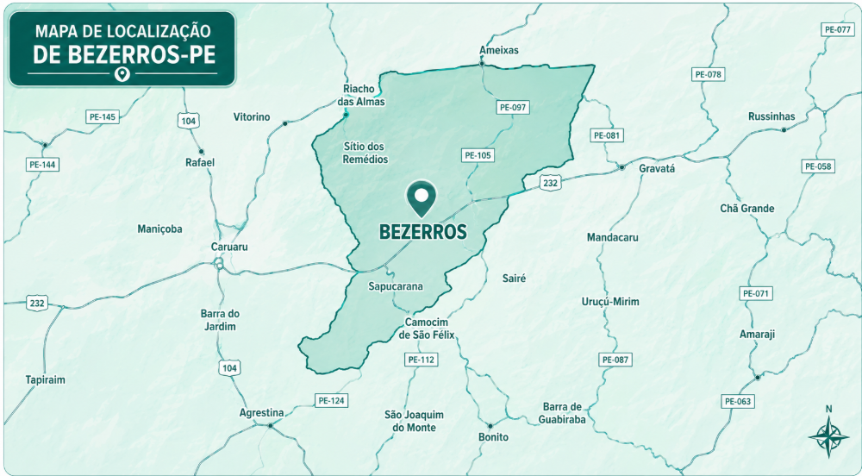
Fonte: Google mapas 2025.
Bezerros destaca-se pela sua riqueza histórica e cultural, que atrai visitantes de todo o país. O município oferece clima agradável, opções de ecoturismo e uma diversidade de manifestações culturais expressas em eventos e festas populares, como o tradicional Carnaval dos Papangus, considerado o terceiro maior de Pernambuco em número de foliões. Além disso, a cidade tem representatividade cultural no cenário nacional e internacional através da xilogravura de artistas locais, como J. Borges. Entre os atrativos, destacam-se o Museu da Xilogravura, o centro de artesanato, a arquitetura preservada e a culinária regional.
Nosso município constitui-se como um polo estratégico na rede de serviços do Agreste pernambucano, integra a IV Região de Saúde do Estado, composta por 32 municípios, consolidando-se como referência regional em alguns serviços da atenção especializada.
Imagem 02: Mapa do estado de Pernambuco dividido em 12 Regiões de Saúde.
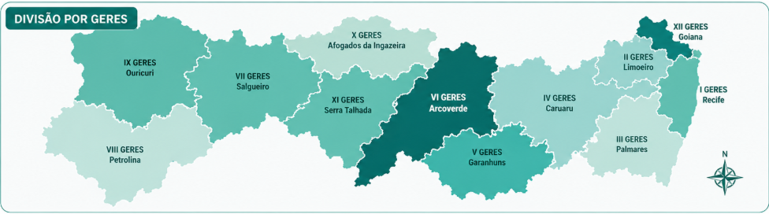
Fonte: Mapa da Saúde. (PERNAMBUCO, 2021).
A Sede da IV Região de Saúde de Pernambuco fica localizada em Caruaru, devido ao grande contingente populacional dessa região e à diversidade das necessidades em saúde, tornou-se necessária a implantação de microrregiões, com o objetivo de ampliar o acesso e a oferta de ações e serviços para a população.
Nesse contexto, a região foi subdividida em quatro microrregiões. Nosso município faz parte da VII Microrregião de Saúde, juntamente com os municípios de Barra de Guabiraba, Bonito, Camocim de São Félix, Sairé, São Joaquim do Monte e Gravatá, este último designado como sede da microrregião.
Imagem 03: Divisão das Microrregiões de Saúde.
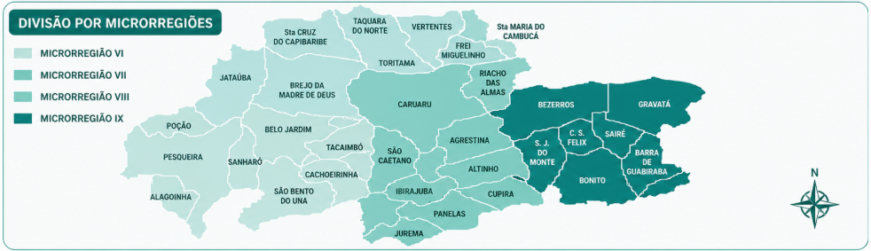
Fonte: Mapa da saúde. (PERNAMBUCO, 2021).

CRESCIMENTO POPULACIONAL

Nos últimos anos percebemos um crescimento populacional no município de Bezerros, de conforme os dados de projeção populacional para o município, de acordo com o Instituto Brasileiro de Geografia e Estatística – IBGE, os dados registrados no período de 2017 a 2025 há uma predominância de pessoas do sexo feminino.
Gráfico 01: Curva do crescimento populacional 2017 a 2025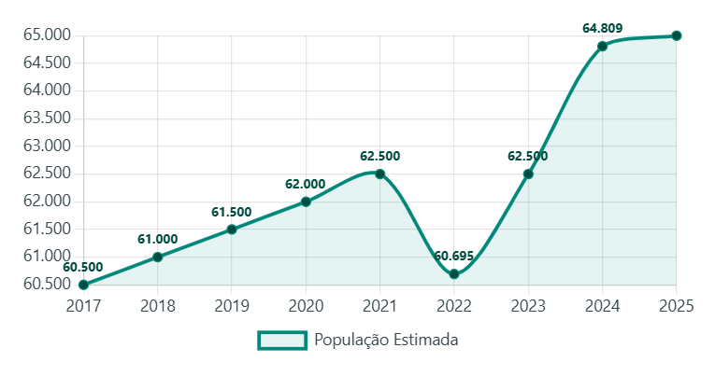
FONTE: IBGE, 2025. Elaboração própria.
Observa-se nos dados acima um crescimento populacional de aproximadamente 6,6 % nos comparativos dos últimos 5 anos. Apresentando um bom ritmo de crescimento, conforme projeção do IBGE. No ano de 2024 a estimativa do número de habitantes no município é de 64.809 segundo levantamento estimativo do IBGE.
A seguir serão apresentados dados do crescimento populacional do município nos últimos cinco anos, e a distribuição populacional de acordo com o sexo.
Gráfico 02: Pirâmide etária Bezerros (2022) por sexo.
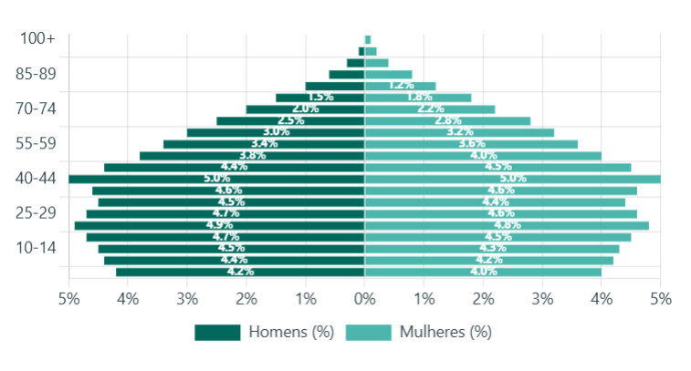
FONTE: IBGE (2022). Elaboração própria (valores % aproximados).
A distribuição da faixa etária mostra que há uma predominância de adultos jovens no município, com idade entre 20 até os 44 anos. Isso reflete uma característica potencial do município de Bezerros, ou seja, possui um quantitativo populacional na faixa etária mais economicamente ativa.
Gráfico 03: Pirâmide etária Bezerros (2025) por idade e sexo.
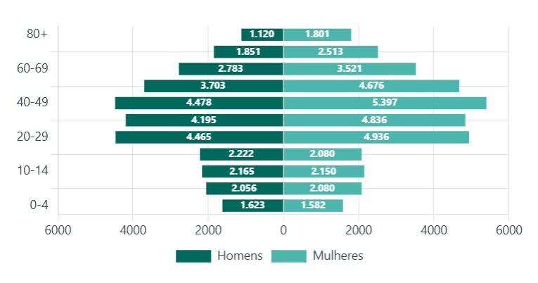
FONTE: E-SUS base local 2025. Elaboração própria.
A análise da pirâmide etária demonstra concentração significativa da população nas faixas etárias entre 20 e 44 anos, caracterizando um contingente expressivo de adultos jovens e população economicamente ativa. Esse perfil representa potencial para o desenvolvimento econômico local, mas também exige atenção ampliada às condições de saúde relacionadas ao trabalho, à saúde mental, à saúde reprodutiva e à prevenção de doenças crônicas que se iniciam precocemente.
Paralelamente, observa-se processo gradual de envelhecimento populacional, com crescimento das faixas acima de 60 anos, o que demanda fortalecimento da atenção às condições crônicas, reabilitação, cuidados continuados e organização da rede de apoio à pessoa idosa.

DISTRIBUIÇÃO DA POPULAÇÃO URBANA E RURAL
Gráfico 04: Distribuição dos domicílios áreas urbanas e rurais.
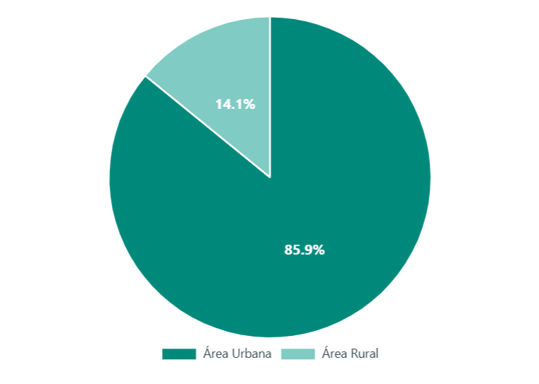
FONTE: E-SUS base local 2025. Elaboração própria.
A população de Bezerros encontra-se majoritariamente concentrada na área urbana (85,9%), porém o percentual de residentes em áreas rurais (14,1%) é significativo e impõe desafios específicos ao SUS municipal. A dispersão territorial, associada a condições ambientais e socioeconômicas distintas, impacta diretamente o acesso aos serviços de saúde, à vigilância ambiental e à oferta de ações preventivas, exigindo estratégias diferenciadas para garantir equidade no cuidado.

DISTRIBUIÇÃO DA POPULAÇÃO Por orientação sexual
Gráfico 05: Distribuição da Orientação Sexual.
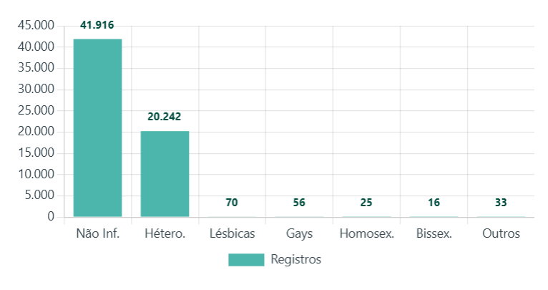
FONTE: Cadastros Individuais e-SUS APS / Município de Bezerros-PE, 2025.
A análise das informações sociodemográficas referentes à orientação sexual evidencia aspectos relevantes para o planejamento das políticas de equidade no município de Bezerros-PE.
Observa-se que, do total de registros, 41.916 pessoas optaram por não informar sua orientação sexual, enquanto 20.473 declararam desejar informar. Observa-se que 64,8% dos registros correspondem à opção 'Não informado', o que sinaliza a necessidade de qualificar o acolhimento institucional e reduzir estigmas que impedem a autodeclaração.
Entre os indivíduos que declararam sua orientação sexual, há predominância da população heterossexual (20.242 registros). Entretanto, identifica-se a presença de pessoas que se autodeclaram lésbicas (70), gays (56), homossexuais (25), bissexuais (16), assexuais (3), pansexuais (2) e outras orientações (28), ainda que em números absolutos reduzidos.
Esse cenário não deve ser interpretado como inexistência ou irrelevância da população LGBTQIAPN+ no território, mas sim como um indicador de subnotificação e invisibilidade social, frequentemente associadas a barreiras de acesso, preconceito institucional e ausência de políticas afirmativas consolidadas.

DISTRIBUIÇÃO DA POPULAÇÃO Por Raça/cor

A distribuição da população por raça/cor evidencia a predominância dos grupos Branco (32.651 registros) e Pardo (29.128 registros), que juntos concentram a maior parte da população cadastrada. Em seguida, observa-se a população Preta (2.557), enquanto os grupos de pessoas Amarelas (331) e indígena (1) apresentam baixa representatividade numérica.
Gráfico 06: Distribuição Raça/Cor.
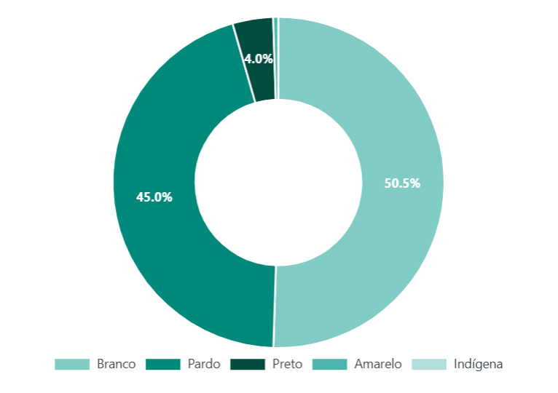
FONTE: Cadastros Individuais e-SUS APS / Município de Bezerros-PE, 2025.
A distribuição da população por raça/cor no município de Bezerros-PE evidencia a predominância dos grupos Branco (32.651 registros) e Pardo (29.128 registros), que juntos concentram a maior parte da população cadastrada. Em seguida, observa-se a população Preta (2.557 registros), enquanto os grupos de pessoas amarelas (331) e indígena (1) apresentam baixa representatividade numérica.
A soma das populações preta e parda, que compõem a população negra, representa parcela expressiva da população do município, o que reforça a necessidade de análises e intervenções orientadas pelo princípio da equidade. Evidências epidemiológicas e sociais demonstram que a população negra está historicamente mais exposta a determinantes sociais adversos, como menores níveis de renda e escolaridade, maior precarização do trabalho, maior vulnerabilidade social e maior exposição a situações de violência, fatores que impactam diretamente os indicadores de saúde.
No campo da saúde, essas desigualdades se expressam em maior prevalência de doenças crônicas não transmissíveis, maior risco de mortalidade materna e infantil, maior ocorrência de doenças evitáveis, além de barreiras de acesso aos serviços de saúde, muitas vezes associadas ao racismo estrutural e institucional. Dessa forma, a análise por raça/cor não se limita a uma caracterização demográfica, mas constitui um instrumento estratégico para identificação de iniquidades em saúde.
Nesse contexto, o reconhecimento da população negra no território de Bezerros-PE impõe à gestão municipal o fortalecimento de ações alinhadas à Política Nacional de Saúde Integral da População Negra, com a incorporação sistemática do marcador raça/cor nos processos de planejamento, monitoramento e avaliação. Isso inclui a qualificação das equipes de saúde para o enfrentamento do racismo institucional, a priorização de ações de promoção da saúde e prevenção de agravos em territórios mais vulneráveis e o monitoramento de indicadores de saúde estratificados por raça/cor.
Destaca-se, ainda, de forma positiva, a ausência de registros “Não informado”, o que indica boa qualidade do preenchimento desse campo nos cadastros e fortalece a confiabilidade da análise, ampliando a capacidade do município de utilizar essa informação para subsidiar decisões estratégicas, formulação de políticas públicas e consolidação de práticas de cuidado mais justas, inclusivas e equânimes no âmbito do SUS.

Povos Quilombolas
Os dados do cadastro municipal do e-SUS APS identificam 127 pessoas autodeclaradas pertencentes a povos Quilombolas, confirmando a existência de comunidade Quilombola no território de Bezerros-PE. Esse registro representa um avanço importante no reconhecimento da diversidade étnico-racial do município e na qualificação das informações sociodemográficas utilizadas para o planejamento em saúde.
Embora o número absoluto seja reduzido evidenciamos que esses dados estão sujeitos a alterações devido ao território ser vivo, a presença de população Quilombola no território possui relevância estratégica para a gestão do SUS, uma vez que esses grupos historicamente vivenciam maior vulnerabilidade social, econômica e sanitária, associada a desigualdades no acesso aos serviços públicos, inclusive de saúde.
A população Quilombola está frequentemente exposta a determinantes sociais desfavoráveis, como:
- maior dificuldade de acesso geográfico aos serviços de saúde;
- limitações no saneamento básico;
- insegurança alimentar;
- menor acesso à educação e à renda;
- maior risco de agravos evitáveis e doenças crônicas.
Esses fatores reforçam a necessidade de um olhar diferenciado e equitativo, conforme preconiza o SUS, não apenas reconhecendo a existência da comunidade Quilombola, mas incorporando suas especificidades culturais, territoriais e sociais nas ações da Rede de Atenção à Saúde.

EDUCAÇÃO
Quadro 01: Informações sobre a educação no município de Bezerros.
Indicador | Segmento | Ano | Desempenho / Matrículas
Índice IDEB | Anos Iniciais (Rede Pública) | 2021  2023 | Nota: 5,6 | Meta: 5,5  Nota: 5,4 | Meta: Ciclo Encerrado
Índice IDEB | Anos Finais (Rede Pública) | 2021  2023 | Nota: 5,1 | Meta: 4,6  Nota: 4,6 | Meta: Ciclo Encerrado
Nº de alunos matriculados | Ensino Infantil | 2020  2021  2022  2023  2024 | Total: 1.256  Total: 1.173  Total: 1.146  Total: 1.321  Total: 1.363
Nº de alunos matriculados | Ensino Fundamental - Anos Iniciais | 2020 a 2024 | 2020: 2.974 | 2021: 2.949 | 2022: 2.811  2023: 2.768 | 2024: 2.755
Nº de alunos matriculados | Ensino Fundamental - Anos Finais | 2020 a 2024 | 2020: 2.114 | 2021: 2.006 | 2022: 2.030  2023: 1.972 | 2024: 1.974
Nº de alunos matriculados | Ensino Médio | 2020 a 2023 | 2020: 2.109 | 2021: 2.088  2022: 1.991 | 2023: 1.977
FONTE: IBGE / Censo Escolar.
A análise dos dados da Secretaria de Educação do município de Bezerros revela tendências importantes tanto na qualidade do ensino (IDEB) quanto no volume de matrículas entre 2020 e 2024.

QUALIDADE DO ENSINO (IDEB)
O IDEB (Índice de Desenvolvimento da Educação Básica) é o principal indicador de qualidade. Observamos o seguinte:
• Anos Iniciais (1º ao 5º ano): Em 2021, o município superou a meta estabelecida (nota 5,6 para uma meta de 5,5). Contudo, houve uma leve oscilação negativa em 2023, com a nota caindo para 5,4.
• Anos Finais (6º ao 9º ano): Em 2021, o desempenho foi muito positivo (5,1, superando a meta de 4,6). Em 2023, a nota recuou para 4,6, retornando ao patamar da meta anterior.
Evolução das Matrículas (2020 - 2024)
Quadro 02: Análise do volume total de alunos por segmento.
Segmento | Tendência Geral | Observação
Ensino Infantil | Crescimento | Após uma queda em 2021, o segmento cresceu consistentemente, saltando de 1.829 alunos (2021) para 2.263 em 2024.
Ensino Fundamental (Iniciais) | Queda Leve | Redução gradual e constante, saindo de 4.273 alunos em 2020 para 4.009 em 2024 (redução de aprox. 6%).
Ensino Fundamental (Finais) | Queda Leve | Segue o mesmo padrão dos anos iniciais, com queda de 2.573 (2020) para 2.348 em 2024.
Ensino Médio | Queda Moderada | Redução de 2.263 alunos em 2020 para 2.101 em 2023 (dados de 2024 não informados).
FONTE: Secretaria Municipal de Educação, 2025.
Desafio Pós-Pandemia: A queda nos índices do IDEB entre 2021 e 2023 pode refletir os desafios de aprendizagem enfrentados no período pós-pandemia, algo observado em diversos municípios brasileiros.
Expansão da Base: O aumento significativo nas matrículas do Ensino Infantil sugere um investimento ou uma maior demanda pela universalização da pré-escola e creches no município.
Transição Demográfica: A queda constante no Ensino Fundamental pode estar associada a uma transição demográfica (menos crianças em idade escolar) ou migração de alunos para outras redes/municípios.
Esses dados indicam que, enquanto a rede consegue atrair mais alunos para a base (infantil), o desafio imediato é recuperar o ritmo de crescimento da qualidade (notas do IDEB) nos anos fundamentais.
O crescimento expressivo das matrículas na educação infantil aponta avanço na universalização do acesso à creche e pré-escola, fator diretamente associado à melhoria dos determinantes sociais da saúde, ao desenvolvimento infantil e à redução de vulnerabilidades futuras. Em contrapartida, a redução gradual das matrículas no ensino fundamental e médio pode estar relacionada à transição demográfica, evasão escolar ou migração, demandando articulação intersetorial entre saúde e educação para enfrentamento de riscos sociais e promoção da saúde do adolescente e do jovem.
Os indicadores educacionais demonstram avanços importantes, com destaque para o desempenho do IDEB nos anos iniciais e finais do ensino fundamental, que superaram ou atingiram as metas estabelecidas em 2021. No entanto, a oscilação observada em 2023 sinaliza os impactos persistentes do período pós-pandemia, refletindo desafios na recomposição das aprendizagens e no desenvolvimento integral de crianças e adolescentes.

Atividades econômicas, trabalho e renda.
De acordo com os dados mais recentes do IBGE (2022), o salário médio mensal dos trabalhadores formais foi equivalente a 1,4 salários mínimos. Nesse mesmo ano, o número de pessoas ocupadas em postos de trabalho formais totalizou 12.532 pessoas.
Em atendimento à solicitação referente ao fornecimento de informações sobre o número de empresas no município de Bezerros–PE, apresentamos o levantamento referente ao período de 2020 a 2024. Os dados foram consolidados a partir da JUCEPE - Secretaria da Fazenda Municipal e do Painel Mapa de Empresas do Governo Federal (disponível em: https://www.gov.br/empresas-e-negocios/pt-br/mapa-de-empresas/painel-mapa-de-empresas).
Gráfico 07: Atividade Empresarial no Município.
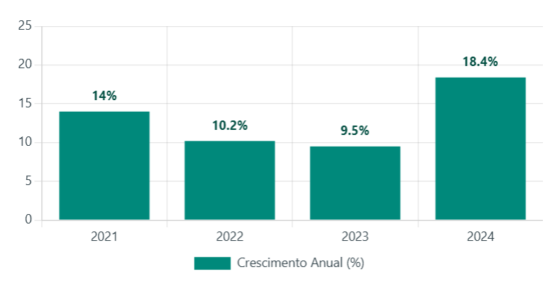
FONTE: Sala do empreendedor, 2025.
O crescimento expressivo do número de empresas formais (62,9% entre 2020 e 2024) evidencia fortalecimento do ambiente econômico local e ampliação das oportunidades de trabalho. Contudo, o salário médio de 1,4 salários mínimos indica limitações na renda, o que reforça a presença de vulnerabilidades sociais e a necessidade de políticas públicas integradas voltadas à proteção social, à saúde do trabalhador e à redução das desigualdades.
De forma anualizada, o crescimento foi de 14,0% em 2021, 10,2% em 2022, 9,5% em 2023 e 18,4% em 2024, demonstrando a expansão constante do ambiente empreendedor local e a consolidação de Bezerros como um polo regional de pequenos negócios. Esse avanço é o reflexo dos esforços conjuntos da gestão municipal e das instituições parceiras no fortalecimento das políticas públicas voltadas ao desenvolvimento econômico, à formalização e ao apoio aos empreendedores.

Gráfico 08: PIB per capita.
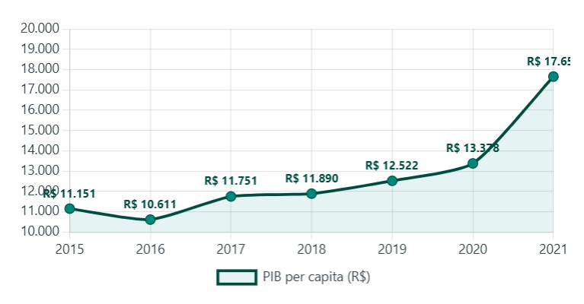
Fonte: IBGE. Elaboração própria.
Entre 2015 e 2021, o Produto Interno Bruto (PIB) per capita do município de Bezerros apresentou variações que referenciam o desempenho econômico local ao longo do período. Em 2015, o indicador era de R$11.151, passando para R$10.611 em 2016, o que representa uma leve retração. A partir de 2017, observa-se uma trajetória de crescimento contínuo, alcançando R$11.751 em 2017, R$11.890 em 2018 e R$12.522 em 2019. Mesmo diante dos impactos econômicos da pandemia de COVID-19, o município manteve tendência de expansão, registrando R$13.378 em 2020 e R$17.659,28 em 2021. Esses dados indicam um avanço signiﬁcativo do PIB per capita no período, sugerindo melhora na atividade econômica local e possível fortalecimento de setores produtivos ao longo dos anos.
Já o Índice de Desenvolvimento Humano – IDH, referência mundial na deﬁnição das políticas públicas, se baseia nos parâmetros de saúde, educação e renda para avaliar o desenvolvimento de um país, o IDH do município de Bezerros registrou crescimento signiﬁcativo nas últimas décadas.
O aumento contínuo do PIB per capita, mesmo durante o período pandêmico, sinaliza resiliência econômica do município, porém não elimina a necessidade de analisar a distribuição dessa riqueza e seus reflexos reais na melhoria das condições de vida e saúde da população.

Quadro 03: Índice de Desenvolvimento Humano registrado no município.
IDH - ÍNDICE DE DESENVOLVIMENTO HUMANO REGISTRADO NO MUNICÍPIO
Ano | 1991 | 2000 | 2010
IDH Registrado | 0,338 | 0,458 | 0,606

Fonte: IBGE, 2022
A evolução histórica do IDH de Bezerros demonstra avanços consistentes ao longo das últimas décadas, atingindo índice médio (0,606). Apesar da melhora nos indicadores de saúde, educação e renda, persistem desafios estruturais, sobretudo relacionados à universalização do saneamento, à qualificação da educação básica e à redução das desigualdades territoriais, especialmente nas áreas rurais e periféricas

Abastecimento de água e saneamento básico.

Quadro 04: Dados do acesso à água tratada e esgotamento sanitário.
Domicílios com acesso a água tratada (2017) | Esgotamento sanitário adequado (2010) | Esgotamento por rede geral, pluvial ou fossa (2022)
18.374 | 73% | 70,84%
Fonte: IBGE, 2022
O quadro apresenta dados do IBGE sobre o acesso a serviços básicos no município de Bezerros. Em 2017, 18.374 domicílios possuíam acesso à água tratada. Em 2010, 73% das residências contavam com esgotamento sanitário adequado, e em 2022, 70,84% contavam com esgotamento sanitário por meio de rede geral, rede pluvial ou fossa ligada à rede. Esses indicadores evidenciam avanços importantes no saneamento básico local, embora ainda indiquem a necessidade de contínuos investimentos para a universalização desses serviços essenciais.
Esse cenário reforça a necessidade de fortalecimento das ações de Vigilância em Saúde Ambiental, monitoramento contínuo da qualidade da água (SISAGUA) e articulação intersetorial com saneamento, meio ambiente e infraestrutura, especialmente nas áreas rurais e comunidades mais vulneráveis.

SITUAÇÃO DE SAÚDE

3.1 Perfil Epidemiológico

Condições / Situações de Saúde Gerais hipertensão e diabetes
A análise das Condições / Situações de Saúde Gerais, com base nos dados do e-SUS APS, evidencia a relevância das Doenças Crônicas Não Transmissíveis (DCNT) como um dos principais desafios para a organização da Rede de Atenção à Saúde. Entre essas condições, destacam-se a hipertensão arterial e o diabetes mellitus, agravos de curso prolongado, elevado impacto assistencial e forte associação com internações, mortalidade e perda de qualidade de vida.
Gráfico 09: Prevalência de Diabetes e Hipertensão.
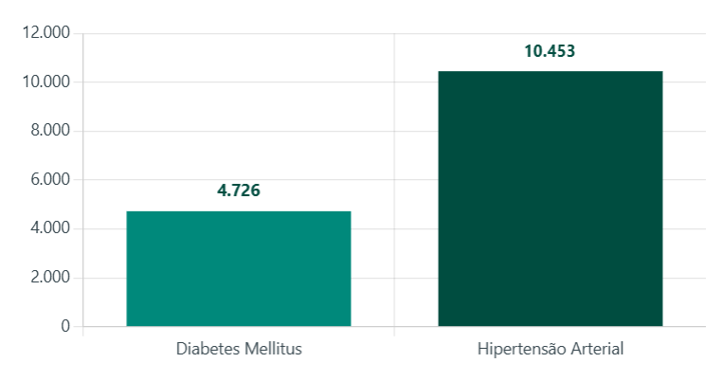
FONTE: Cadastros Individuais e-SUS APS / Município de Bezerros-PE, 2025.
No conjunto da população cadastrada (64.668 pessoas), 4.726 usuários autodeclaram ter diabetes, o que corresponde a aproximadamente 7,3% da população. Embora a maioria declare não possuir a condição, trata-se de um contingente expressivo, considerando que o diabetes está diretamente associado a complicações cardiovasculares, renais, neurológicas e amputações, além de representar importante fator de risco para internações de média e alta complexidade e óbitos evitáveis.
Em relação à hipertensão arterial, 10.453 pessoas autodeclaram possuir a condição, representando cerca de 16,2% da população cadastrada, percentual superior ao observado para o diabetes. A hipertensão configura-se como um dos principais determinantes de eventos cardiovasculares, como infarto agudo do miocárdio e acidente vascular cerebral, além de contribuir significativamente para a demanda por atendimentos de urgência, internações hospitalares e mortalidade prematura.
Ao relacionar esses achados com a pirâmide etária, observa-se um processo progressivo de envelhecimento populacional, fenômeno que tende a ampliar a carga das DCNT ao longo dos próximos anos. O envelhecimento, quando associado a estilos de vida inadequados, sedentarismo, alimentação não saudável e determinantes sociais desfavoráveis, contribui para o aumento da prevalência dessas doenças e para o agravamento de seus desfechos.
Nesse contexto, torna-se imprescindível que o planejamento em saúde priorize um olhar estratégico voltado à prevenção, promoção da saúde e cuidado contínuo, fortalecendo ações que promovam hábitos de vida saudáveis, autocuidado apoiado e manejo adequado das condições crônicas. Investir na prevenção das DCNT é fundamental não apenas para reduzir internações e mortalidade, mas, sobretudo, para assegurar envelhecimento saudável, autonomia funcional e melhor qualidade de vida da população.

Problemas renais
Gráfico 10: Tipos Problemas Renais.
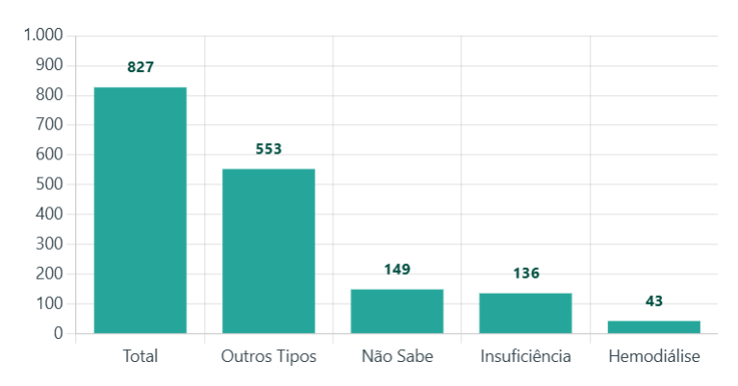FONTE: Cadastros Individuais e-SUS APS / Município de Bezerros-PE, 2025.
A análise das Condições / Situações de Saúde Gerais relacionadas aos problemas renais demonstra que, do total de 64.668 pessoas cadastradas, 827 usuários autodeclaram ter ou já ter tido algum problema nos rins, enquanto a maioria (60.385) informa não apresentar essa condição. Observa-se ainda a existência de 3.456 registros não informados, evidenciando a necessidade de qualificação contínua do cadastro e do acolhimento na Atenção Primária.
Entre os usuários que referem problemas renais, predominam aqueles que relatam outros tipos de problemas renais (553), seguidos por pessoas que não sabem especificar o diagnóstico (149). Destaca-se, de forma relevante, a presença de 136 usuários que autodeclaram insuficiência renal, condição de elevada gravidade clínica, curso crônico e forte impacto assistencial.
Nesse contexto, ressalta-se que 43 pacientes realizam hemodiálise, demandando Tratamento Fora do Domicílio (TFD) de forma contínua, incluindo transporte regular e, em muitos casos, a presença de acompanhantes. Essa situação gera impactos significativos não apenas na organização da rede assistencial, mas também no cotidiano das famílias, com repercussões sociais, emocionais e econômicas, além de custos elevados para o sistema de saúde relacionados ao uso de tecnologias de alta complexidade.
Os problemas renais, especialmente a doença renal crônica, estão fortemente associados às Doenças Crônicas Não Transmissíveis, sobretudo diabetes mellitus e hipertensão arterial, já identificadas como prevalentes no território. Em grande parte dos casos, a progressão para insuficiência renal está relacionada a complicações do diabetes mal controlado, reforçando a importância do manejo adequado dessas condições desde os estágios iniciais.
Cabe destacar que os dados apresentados são autodeclarados, o que indica a possibilidade de subdiagnóstico, especialmente nos estágios iniciais da doença renal, que frequentemente evolui de forma silenciosa. O quantitativo de pessoas que não sabem especificar o tipo de problema renal evidencia a necessidade de diagnóstico oportuno, acompanhamento longitudinal e fortalecimento do cuidado contínuo na Atenção Primária.
Diante desse cenário, torna-se estratégico investir de forma prioritária em ações de prevenção, promoção da saúde e controle das DCNT, com foco especial no rastreamento precoce, no controle glicêmico e pressórico, na educação em saúde e no autocuidado apoiado. Essas medidas são fundamentais para reduzir a progressão da doença renal, minimizar a necessidade de tratamentos de alta complexidade, diminuir os custos assistenciais e, sobretudo, garantir melhor qualidade de vida à população.

Doença respiratória
Gráfico 11: Doença Respiratória 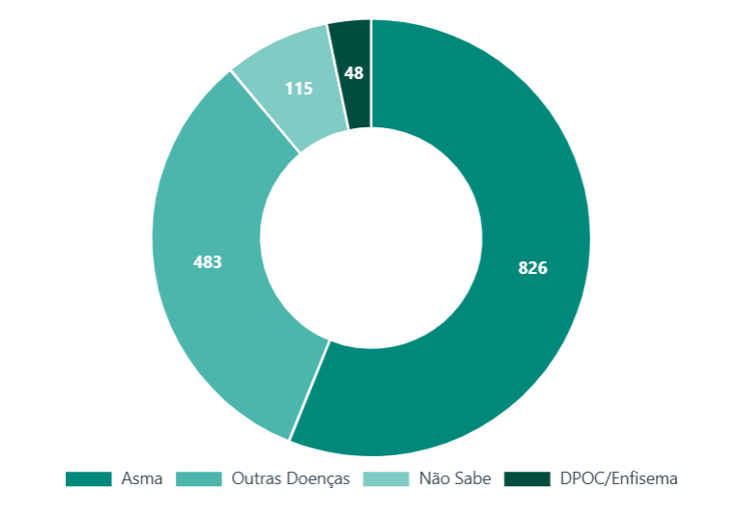FONTE: Cadastros Individuais e-SUS APS / Município de Bezerros-PE, 2025.
A análise das Condições / Situações de Saúde Gerais relacionadas às doenças respiratórias, associada ao perfil de tabagismo da população, evidencia um cenário que demanda atenção prioritária no planejamento em saúde. Do total de 64.668 pessoas cadastradas, 1.418 usuários autodeclaram possuir alguma doença respiratória ou pulmonar, enquanto 60.483 informam não apresentar essa condição. Observa-se ainda um quantitativo relevante de 2.767 registros não informados, o que reforça a necessidade de qualificação do acolhimento e do correto preenchimento do cadastro pelas equipes de saúde.
Entre os usuários que referem doença respiratória, a asma se destaca como a condição mais prevalente (826 registros), seguida por outras doenças respiratórias (483). Registra-se ainda um grupo que não sabe especificar o diagnóstico (115), indicando fragilidades no conhecimento do próprio estado de saúde e na comunicação entre os serviços e os usuários. A DPOC/enfisema, embora apresente menor número absoluto (48 registros), merece atenção especial por seu caráter crônico, progressivo e elevado potencial de agravamento clínico.
Gráfico 12: Tabagismo
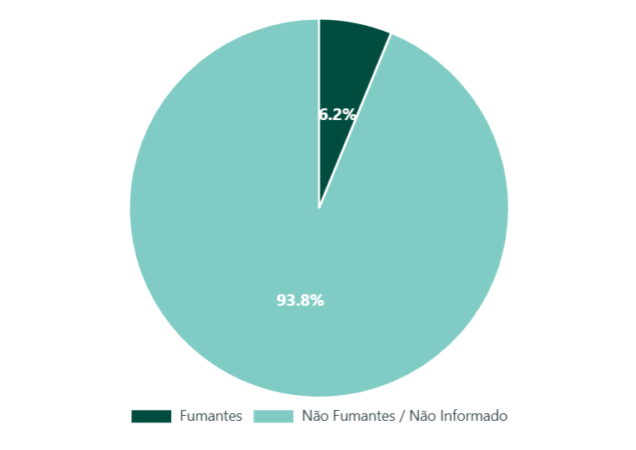FONTE: Cadastros Individuais e-SUS APS / Município de Bezerros-PE, 2025.
Esse cenário ganha maior relevância quando analisado em conjunto com os dados de tabagismo, nos quais 4.014 pessoas autodeclaram ser fumantes. O tabagismo é reconhecido como um dos principais fatores de risco para o desenvolvimento e agravamento das doenças respiratórias crônicas, especialmente a DPOC, além de contribuir para exacerbações frequentes, aumento das internações por condições sensíveis à Atenção Primária, maior utilização dos serviços de urgência e maior risco de mortalidade.
As doenças respiratórias crônicas, quando associadas ao tabagismo e ao envelhecimento populacional, tendem a apresentar maior gravidade clínica, pior prognóstico e impacto significativo na qualidade de vida, na capacidade funcional e na autonomia dos indivíduos. Além disso, geram pressão crescente sobre a rede assistencial, especialmente nos níveis de média e alta complexidade, com aumento dos custos em saúde.

Natalidade e Fecundidade
O gráfico evidencia a evolução da taxa de natalidade no município, no período de 2020 a 2025, demonstrando uma tendência geral de redução, com oscilações pontuais ao longo da série histórica.
Gráfico 13: Taxa de Natalidade 2020–2025
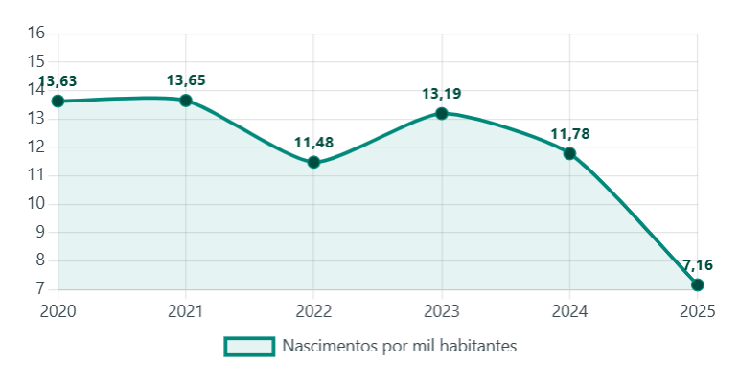
FONTE: DATASUS/Tabnet (SINASC), 2025.
Observa-se que, nos anos de 2020 (13,63) e 2021 (13,65), a taxa de natalidade manteve-se em patamar elevado e relativamente estável. Em 2022, ocorre uma redução significativa, alcançando 11,48, possivelmente associada a fatores sociais, econômicos e aos efeitos tardios da pandemia da COVID-19 sobre o planejamento reprodutivo das famílias.
No ano de 2023, verifica-se um leve aumento da taxa (13,19), indicando uma recuperação pontual. Contudo, essa tendência não se sustenta, pois em 2024 há nova redução (11,78), seguida de uma queda acentuada em 2025, quando a taxa atinge 7,16, o menor valor de toda a série analisada.
Esse comportamento reflete o processo de transição demográfica, caracterizado pela diminuição da fecundidade, ampliação do acesso a métodos contraceptivos, mudanças no perfil socioeconômico, maior escolaridade feminina e reorganização dos projetos familiares.
Do ponto de vista da gestão do SUS municipal, a redução da natalidade impacta diretamente o planejamento das ações da Rede de Atenção Materno-Infantil, exigindo ajustes na organização da Atenção Primária à Saúde, especialmente nas ações de pré-natal, planejamento reprodutivo, saúde da mulher e da criança, bem como no dimensionamento da oferta de serviços ao longo do ciclo de vida.

Gráfico 14: Taxa de Fecundidade Total.
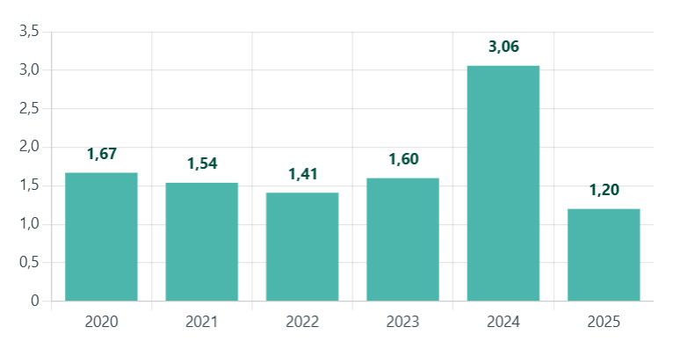
FONTE: DATASUS/Tabnet (SINASC), 2025.
A análise da Taxa de Fecundidade Total (TFT), no período de 2020 a 2025, evidencia mudanças importantes no comportamento reprodutivo da população, com tendência inicial de redução, seguida por oscilações expressivas nos anos mais recentes.
Entre 2020 (1,67) e 2022 (1,41), observa-se uma queda gradual da fecundidade, situando-se abaixo do nível de reposição populacional (2,1 filhos por mulher). Esse cenário é compatível com o processo de transição demográfica, marcado pela ampliação do acesso ao planejamento reprodutivo, maior inserção da mulher no mercado de trabalho, aumento da escolaridade e reorganização dos projetos familiares.
No ano de 2023, a TFT apresenta leve recuperação (1,60), sinalizando uma possível retomada parcial dos nascimentos. Entretanto, em 2024, identifica-se um aumento expressivo, alcançando 3,06, valor significativamente superior aos anos anteriores e acima do padrão observado em nível estadual e nacional, indicando uma mudança pontual no perfil reprodutivo, que pode estar associada a ajustes metodológicos, eventos específicos ou recuperação de nascimentos represados em períodos anteriores.
Em 2025, a taxa apresenta redução para 2,23, permanecendo, contudo, acima do nível de reposição, o que reforça a necessidade de monitoramento contínuo do indicador para melhor compreensão de sua dinâmica e impactos sobre o sistema de saúde.
Quando comparada à taxa de natalidade, observa-se que, apesar da redução progressiva dos nascimentos no período mais recente, a elevação temporária da fecundidade sugere que os nascimentos podem estar concentrados em determinados grupos etários, especialmente entre mulheres em idade fértil específica, o que exige análises complementares por faixa etária.

Gráfico 15: Taxa de Fecundidade Específica por Idade.
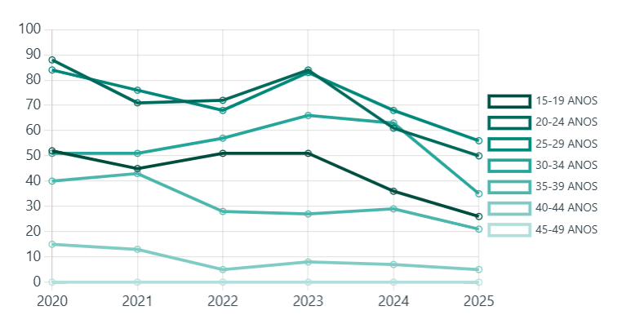
FONTE: DATASUS/Tabnet (SINASC), 2025.

A análise da Taxa de Fecundidade Específica por Idade (TFEI) no município de Bezerros/PE, no período de 2020 a 2025, evidencia mudanças relevantes no padrão reprodutivo das mulheres em idade fértil, com redução progressiva das taxas na maioria das faixas etárias e concentração dos nascimentos em idades específicas.
Observa-se que as maiores taxas de fecundidade se concentram consistentemente nas faixas etárias de 20 a 24 anos e 25 a 29 anos, ao longo de toda a série histórica, configurando o principal período reprodutivo no município. Essas faixas apresentam tendência de redução entre 2020 e 2022, um aumento pontual em 2023, seguido de nova queda em 2024 e 2025, acompanhando o comportamento observado na taxa de natalidade total.
A faixa etária de 15 a 19 anos apresenta redução contínua da fecundidade, sobretudo a partir de 2023, indicando avanço nas ações de prevenção da gravidez na adolescência, ampliação do acesso à informação, métodos contraceptivos e fortalecimento das ações da Atenção Primária à Saúde, em consonância com as diretrizes nacionais de saúde sexual e reprodutiva.
Entre as mulheres de 30 a 34 anos, observa-se uma elevação gradual até 2023, sugerindo postergação da maternidade, fenômeno associado ao aumento da escolaridade, inserção no mercado de trabalho e reorganização dos projetos de vida. Entretanto, em 2024 e 2025, há redução expressiva da fecundidade nessa faixa, reforçando a tendência geral de queda dos nascimentos no município.
As faixas etárias de 35 a 39 anos e 40 a 44 anos apresentam taxas significativamente menores, com tendência de declínio ao longo do período, enquanto a fecundidade entre 45 a 49 anos permanece residual, conforme esperado do ponto de vista biológico e epidemiológico.
A comparação da TFEI com a Taxa de Natalidade e a Taxa de Fecundidade Total demonstra que a redução recente dos nascimentos em Bezerros-PE está associada não apenas à diminuição do número total de mulheres em idade fértil, mas principalmente à queda das taxas específicas em quase todas as faixas etárias, com exceção de oscilações pontuais observadas em 2023.
Dessa forma, a análise da fecundidade específica por idade constitui ferramenta fundamental para o planejamento territorializado das ações da Atenção Primária à Saúde, subsidiando decisões estratégicas no âmbito do Plano Municipal de Saúde e contribuindo para a organização equitativa e integral da Rede de Atenção à Saúde.

CONDIÇÕES DO NASCIMENTO
A análise da proporção de nascidos vivos com baixo peso ao nascer (menos de 2.500 g) no município de Bezerros-PE, no período de 2020 a 2025, evidencia oscilações ao longo da série histórica, com tendência de elevação até 2024 e redução expressiva no ano mais recente.
Gráfico 16: Proporção de Baixo Peso ao Nascer. 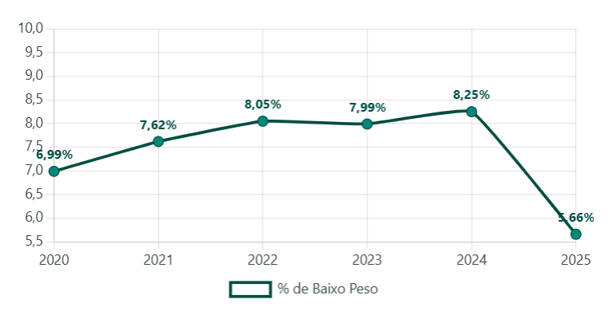FONTE: DATASUS/Tabnet (SINASC), 2025.
No ano de 2020, a proporção registrada foi de 6,99%, apresentando elevação em 2021 (7,62%) e atingindo 8,05% em 2022, indicando um aumento gradual do risco associado ao nascimento com baixo peso. Em 2023, observa-se relativa estabilidade (7,99%), seguida de novo aumento em 2024, quando a proporção alcança 8,25%, o maior valor do período analisado.
Entretanto, em 2025, verifica-se uma redução significativa para 5,66%, configurando o menor percentual da série histórica. Essa queda pode refletir melhorias na atenção pré-natal, maior acompanhamento das gestantes de risco, fortalecimento das ações da Atenção Primária à Saúde e ampliação do acesso a cuidados oportunos durante a gestação, embora seja necessário considerar possíveis efeitos de sub-registro ou consolidação parcial dos dados mais recentes.
A elevação observada entre 2020 e 2024 sugere a influência de fatores como condições socioeconômicas desfavoráveis, intercorrências gestacionais, prematuridade, infecções maternas, inadequação do pré-natal e efeitos indiretos da pandemia da COVID-19, que impactaram o acesso e a continuidade do cuidado durante a gestação em diversos territórios.
Quando analisado em conjunto com a redução da taxa de natalidade e as oscilações da fecundidade, o indicador de baixo peso ao nascer reforça a importância de qualificar não apenas o número de nascimentos, mas sobretudo a qualidade da atenção à saúde materno-infantil. A diminuição do número absoluto de nascidos vivos não implica, necessariamente, redução dos riscos gestacionais, exigindo vigilância contínua.
Do ponto de vista do planejamento do SUS municipal, esse indicador é estratégico para o monitoramento da saúde da gestante e do recém-nascido, orientando ações como: fortalecimento do pré-natal adequado, identificação precoce de gestantes de alto risco, articulação com a rede hospitalar, promoção da alimentação saudável, combate ao tabagismo e acompanhamento do crescimento e desenvolvimento infantil.
Gráfico 17: Distribuição de partos vaginais e cesáreos. 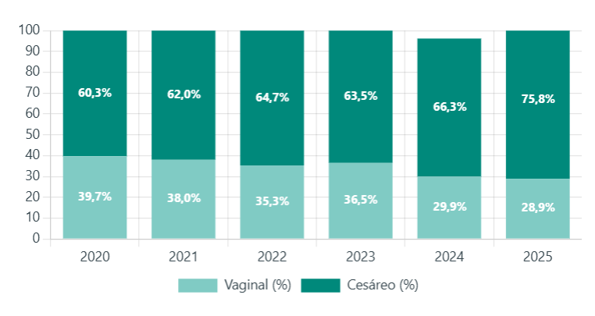FONTE: DATASUS/Tabnet (SINASC), 2025.
A análise da proporção de partos vaginais e cesáreos no município, no período de 2020 a 2025, evidencia uma mudança relevante no perfil da assistência obstétrica, especialmente a partir de 2024, relacionada à ampliação da capacidade assistencial da rede municipal, com o início da realização de partos cesáreos na Unidade Mista.
Entre 2020 e 2023, observa-se relativa estabilidade na proporção de partos cesáreos, que variou entre 56,42% e 61,17%, enquanto os partos vaginais oscilaram entre 35,31% e 39,70%. Esse padrão já indicava um predomínio de cesarianas, porém sem variações abruptas, refletindo a organização da rede obstétrica vigente no período, com concentração dos partos cirúrgicos em unidades de referência externas ao município.
A partir de 2024, verifica-se um aumento expressivo da proporção de partos cesáreos, que alcança 66,34%, intensificando-se em 2025 (75,83%). Esse crescimento está diretamente associado ao início da realização de cesarianas na Unidade Mista, fato que ampliou o acesso local ao procedimento cirúrgico e reduziu a necessidade de encaminhamentos para outros serviços da rede regional.
De forma concomitante, observa-se a redução proporcional dos partos vaginais, que passam de 35,87% em 2023 para 29,85% em 2024 e 28,91% em 2025. Tal comportamento não deve ser interpretado isoladamente como piora do modelo assistencial, mas sim como reflexo da reorganização da oferta de serviços obstétricos, com maior resolutividade local para casos com indicação clínica de cesariana.
Quando analisado em conjunto com outros indicadores materno-infantis como a redução da taxa de natalidade, as oscilações da fecundidade e a queda recente da proporção de baixo peso ao nascer o aumento das cesarianas a partir de 2024 pode estar associado também à melhor identificação e manejo de gestantes de risco, favorecendo desfechos mais seguros para mãe e recém-nascido.
Do ponto de vista da gestão do SUS municipal, esse novo cenário reforça a importância de monitorar continuamente as indicações clínicas das cesarianas, garantindo que o procedimento seja realizado de forma oportuna, segura e baseada em critérios técnicos, ao mesmo tempo em que se fortalece o incentivo ao parto vaginal seguro e humanizado, conforme diretrizes da Rede Alyne e da Política Nacional de Atenção Integral à Saúde da Mulher.
Assim, a ampliação da capacidade obstétrica da Unidade Mista representa um avanço na resolutividade da rede municipal, devendo ser acompanhada por estratégias de qualificação do pré-natal, educação permanente das equipes e vigilância dos desfechos maternos e neonatais, de modo a assegurar um cuidado integral, equitativo e alinhado às boas práticas obstétricas no município.

MORBIMORTALIDADE
A análise da Taxa de Mortalidade Geral, no período de 2020 a 2025, evidencia variações importantes ao longo da série histórica, com elevação nos primeiros anos, seguida de tendência de redução progressiva, especialmente no período mais recente.
Gráfico 18: Taxa de Mortalidade Geral 2020–2025 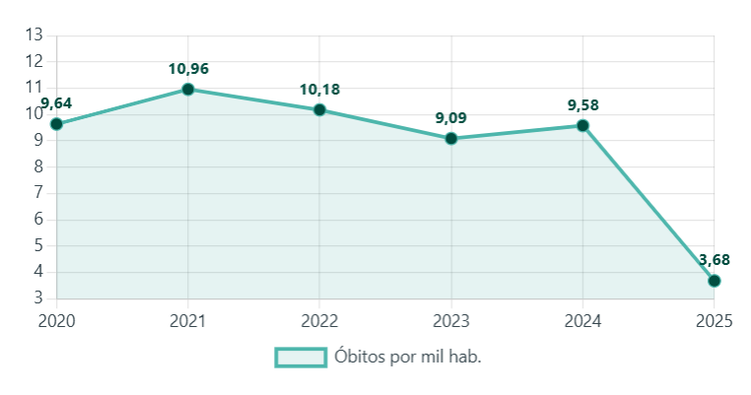FONTE: DATASUS/Tabnet (SIM), 2025.
Em 2020, a taxa registrada foi de 9,64, apresentando aumento significativo em 2021 (10,96), o maior valor da série, refletindo os impactos diretos e indiretos da pandemia da COVID-19, incluindo aumento da mortalidade por causas respiratórias, agravamento de doenças crônicas e dificuldades de acesso oportuno aos serviços de saúde.
Em 2022, observa-se redução para 10,18, indicando início de recuperação do sistema de saúde e maior controle da situação epidemiológica. Essa tendência de queda se mantém em 2023 (9,09), sugerindo normalização gradual dos padrões de mortalidade no município.
No ano de 2024, verifica-se leve elevação da taxa (9,58), possivelmente associada ao envelhecimento populacional, ao aumento da prevalência de doenças crônicas não transmissíveis e a oscilações naturais do indicador, sem configurar, entretanto, um retorno aos níveis observados no período pandêmico.
Em 2025, observa-se uma redução expressiva da taxa de mortalidade geral para 3,68, o menor valor de toda a série analisada. Essa queda pode estar relacionada a melhorias na organização da rede de atenção à saúde, fortalecimento da Atenção Primária, ampliação do acesso a serviços assistenciais e ações de vigilância em saúde. Contudo, é importante considerar que os dados mais recentes podem estar sujeitos a sub-registro ou consolidação parcial, o que reforça a necessidade de monitoramento contínuo.
Quando analisada em conjunto com a redução da taxa de natalidade, as mudanças no perfil de fecundidade e os indicadores materno-infantis, a evolução da mortalidade geral reforça o cenário de transição demográfica e epidemiológica vivenciado pelo município, caracterizado por redução dos eventos vitais e maior peso relativo das doenças crônicas e causas externas.

Gráfico 19: Mortalidade por causas específicas.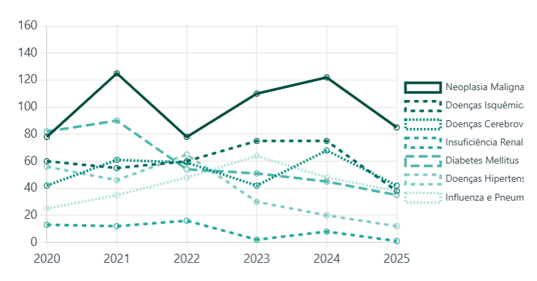Fonte: Tabnet (SIM), 2025

A análise da mortalidade por causas específicas no município de Bezerros-PE, no período de 2020 a 2025, evidencia o predomínio das Doenças Crônicas Não Transmissíveis (DCNT) como principais responsáveis pelos óbitos, configurando de forma clara o cenário de transição epidemiológica vivenciado pelo município.
As neoplasias malignas destacam-se como a principal causa de mortalidade ao longo de toda a série histórica, apresentando valores elevados e oscilações ao longo dos anos, com picos em 2021 e 2024. Esse comportamento reflete o impacto do envelhecimento populacional, da maior exposição a fatores de risco e do diagnóstico, muitas vezes, em estágios avançados, reforçando a necessidade de intensificar ações de prevenção, rastreamento e diagnóstico precoce na Atenção Primária à Saúde.
As doenças isquêmicas do coração e as doenças cerebrovasculares mantêm-se entre as principais causas de óbito, com variações ao longo do período e tendência de elevação até 2023/2024, seguida de redução em 2025. Esses agravos estão diretamente relacionados à prevalência de fatores de risco como hipertensão arterial, diabetes mellitus, sedentarismo, tabagismo e alimentação inadequada, evidenciando a centralidade das ações de promoção da saúde e controle das condições crônicas.
A mortalidade por diabetes mellitus apresenta tendência de redução gradual após 2021, possivelmente associada à ampliação do acompanhamento clínico e do acesso ao tratamento, embora ainda represente causa relevante de óbito evitável. De forma semelhante, observa-se queda progressiva das mortes por doenças hipertensivas, especialmente a partir de 2022, indicando possíveis avanços no manejo da hipertensão arterial no âmbito da Atenção Primária.
As doenças respiratórias, representadas por influenza (gripe) e pneumonia, apresentaram elevação até 2023, com redução nos anos subsequentes, comportamento compatível com os efeitos residuais da pandemia da COVID-19 e posterior fortalecimento das ações de imunização e vigilância epidemiológica.
A insuficiência renal mantém valores absolutos menores em relação às demais causas, porém com oscilações ao longo da série histórica, o que sinaliza a necessidade de acompanhamento contínuo dos pacientes com doenças crônicas, especialmente hipertensão e diabetes, principais fatores associados a esse agravo.
Quando analisado em conjunto com a evolução da taxa de mortalidade geral, observa-se que, apesar da redução recente da mortalidade total, as DCNT permanecem como principais determinantes dos óbitos, exigindo respostas estruturadas e sustentáveis da rede de atenção à saúde.
Do ponto de vista da gestão do SUS municipal, esse perfil de mortalidade reforça a necessidade de priorizar políticas de promoção da saúde, prevenção e controle das DCNT, com fortalecimento da Atenção Primária, ampliação do rastreamento oportuno, qualificação do cuidado longitudinal e integração com a atenção especializada.

Gráfico 20: Mortalidade por causas externas. 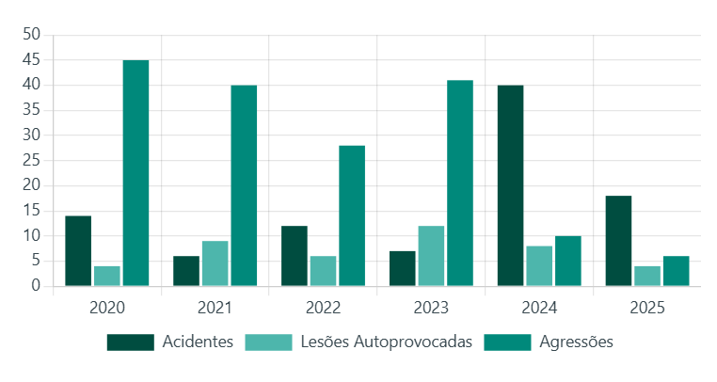FONTE: DATASUS/Tabnet (SIM), 2025.
A análise da taxa de mortalidade por causas externas no município de Bezerros-PE, no período de 2020 a 2025, evidencia importantes oscilações entre os diferentes tipos de eventos, com destaque para acidentes, agressões e lesões autoprovocadas, configurando um perfil que exige abordagem intersetorial e vigilância permanente.
As agressões configuraram-se como a principal causa de morte externa entre 2020 e 2023, apresentando valores elevados em 2020 (≈45) e 2021 (≈40), com redução em 2022 (≈28) e novo aumento em 2023 (≈41). A partir de 2024, observa-se queda expressiva, mantendo-se em patamares significativamente inferiores em 2024 e 2025, o que pode refletir ações de prevenção da violência, mudanças no contexto social ou ainda variações relacionadas à consolidação dos dados mais recentes.
Os acidentes apresentaram comportamento distinto, com valores moderados entre 2020 e 2023, seguidos de aumento acentuado em 2024, quando atingem o maior valor da série. Em 2025, observa-se redução, embora permanecendo acima de parte do período anterior. Esse padrão sugere maior exposição a riscos relacionados a acidentes de trânsito, quedas e outros eventos não intencionais, reforçando a necessidade de ações voltadas à segurança viária, prevenção de acidentes domésticos e ambientes de trabalho mais seguros.
As lesões autoprovocadas mantiveram-se com valores absolutos menores ao longo da série histórica, porém com oscilações relevantes, especialmente em 2021 e 2023, o que sinaliza vulnerabilidades relacionadas à saúde mental. Mesmo apresentando menor magnitude, esse tipo de evento demanda atenção prioritária, considerando seu elevado potencial de prevenção por meio de ações de cuidado psicossocial, vigilância e articulação da Rede de Atenção Psicossocial (RAPS).
Quando analisada em conjunto com a mortalidade geral e com a morbidade hospitalar por causas externas, a mortalidade por causas externas evidencia que, embora não represente o maior volume de óbitos totais, concentra-se majoritariamente em faixas etárias jovens e economicamente ativas, produzindo elevado impacto social, econômico e familiar.

Morbidade Hospitalar
Tabela 01: Morbidade hospitalar - 2020 a 2024 – residentes
Diagnóstico CID10 (capítulo) | 2020 | 2021 | 2022 | 2023 | 2024 | Total
I. Algumas doenças infecciosas e parasitárias | 708 | 764 | 466 | 233 | 161 | 2332
II. Neoplasias (tumores) | 193 | 184 | 226 | 320 | 347 | 1270
III. Doenças do sangue, órgãos hematopoiéticos e transtornos imunitários | 11 | 9 | 11 | 16 | 8 | 55
IV. Doenças endócrinas nutricionais e metabólicas | 29 | 34 | 33 | 31 | 44 | 171
V. Transtornos mentais e comportamentais | 9 | 19 | 25 | 34 | 40 | 127
VI. Doenças do sistema nervoso | 44 | 44 | 73 | 105 | 108 | 374
VII. Doenças do olho e anexos | 26 | 49 | 56 | 85 | 61 | 277
VIII. Doenças do ouvido e da apófise mastoide | 3 | 3 | 5 | 5 | 4 | 20
IX. Doenças do aparelho circulatório | 255 | 276 | 354 | 347 | 448 | 1680
X. Doenças do aparelho respiratório | 136 | 137 | 252 | 251 | 282 | 1058
XI. Doenças do aparelho digestivo | 221 | 204 | 363 | 505 | 544 | 1837
XII. Doenças da pele e do tecido subcutâneo | 42 | 48 | 100 | 120 | 153 | 463
XIII. Doenças do sistema osteomuscular e do tecido conjuntivo | 31 | 29 | 33 | 70 | 86 | 249
XIV. Doenças do aparelho geniturinário | 157 | 164 | 187 | 229 | 266 | 1003
XV. Gravidez parto e puerpério | 572 | 562 | 524 | 570 | 583 | 2811
XVI. Afecções originadas no período perinatal | 93 | 168 | 145 | 137 | 135 | 678
XVII. Malformações congênitas, deformidades e anomalias cromossômicas | 19 | 27 | 20 | 30 | 23 | 119
XVIII. Sintomas, sinais e achados anormais de exames clínicos/laboratoriais sem diagnóstico definido | 54 | 66 | 86 | 87 | 154 | 447
XIX. Lesões, envenenamentos e consequências de causas externas | 318 | 360 | 444 | 481 | 511 | 2114
XXI. Contatos com serviços de saúde | 15 | 30 | 43 | 91 | 138 | 317
Total | 2936 | 3177 | 3446 | 3747 | 4096 | 17402

FONTE: TABWIN SIH, 2025
A análise da morbidade hospitalar por local de residência, no período de 2020 a 2024, evidencia aumento progressivo do volume de internações, passando de 2.936 em 2020 para 4.096 em 2024, totalizando 17.402 internações no período. Esse crescimento ocorre de forma concomitante à estabilização e posterior redução da taxa de mortalidade geral, indicando mudanças relevantes no perfil epidemiológico e na capacidade de resposta da rede de atenção à saúde.
Os principais grupos de causas de internação ao longo do período foram:
Gravidez, parto e puerpério (Cap. XV) – 2.811 internações, mantendo-se como a principal causa de hospitalização, refletindo a demanda contínua por atenção obstétrica e materno-infantil.
Algumas doenças infecciosas e parasitárias (Cap. I) – 2.332 internações, com tendência de redução acentuada a partir de 2022, compatível com o arrefecimento da pandemia da COVID-19 e fortalecimento das ações de vigilância e APS.
Lesões, envenenamentos e outras consequências de causas externas (Cap. XIX) – 2.114 internações, apresentando crescimento progressivo, o que sinaliza maior carga de agravos relacionados a acidentes e violências.
Doenças do aparelho digestivo (Cap. XI) – 1.837 internações, com aumento expressivo a partir de 2022.
Doenças do aparelho circulatório (Cap. IX) – 1.680 internações, com crescimento contínuo, especialmente em 2024.
Doenças do aparelho respiratório (Cap. X) – 1.058 internações, com pico em 2022 e manutenção em patamar elevado nos anos seguintes.
Destaca-se ainda o crescimento das internações por neoplasias, transtornos mentais e comportamentais, doenças do sistema nervoso e doenças osteomusculares, evidenciando o avanço das doenças crônicas não transmissíveis (DCNT) e dos agravos relacionados ao envelhecimento populacional.
Relação com a Taxa de Mortalidade Geral
Quando comparados à Taxa de Mortalidade Geral, os dados revelam um fenômeno epidemiologicamente relevante: Entre 2020 e 2021, observa-se simultaneamente elevação da morbidade hospitalar e aumento da mortalidade, período fortemente impactado pela pandemia da COVID-19.A partir de 2022, mesmo com o aumento contínuo das internações hospitalares, a taxa de mortalidade geral apresenta tendência de redução, indicando maior capacidade de diagnóstico, tratamento e manejo clínico, especialmente para condições antes potencialmente letais.
Esse comportamento sugere que o aumento da morbidade não se traduz proporcionalmente em aumento da mortalidade, apontando para:
- Melhoria do acesso aos serviços hospitalares;
- Maior resolutividade da rede assistencial;
- Diagnóstico mais precoce e tratamento oportuno de agravos;
- Transição do perfil de adoecimento, com predomínio crescente de doenças crônicas e condições que demandam internação, mas apresentam menor letalidade quando adequadamente tratadas.
A dissociação entre o crescimento da morbidade hospitalar e a redução da mortalidade geral reforça o cenário de transição epidemiológica, no qual:
- A mortalidade passa a ser menos influenciada por doenças infecciosas agudas;
- A carga de doença concentra-se em DCNT, causas externas e condições materno-infantis;
- A Atenção Primária e a Atenção Especializada assumem papel central na prevenção de complicações, redução de internações evitáveis e qualificação do cuidado longitudinal.

3.2.2 Mortalidade infantil e neonatal
A análise da Taxa de Mortalidade Infantil (TMI) no município de Bezerros-PE, no período de 2020 a 2025, evidencia oscilações importantes ao longo da série histórica, com pico expressivo no período pandêmico e tendência consistente de redução nos anos subsequentes, indicando avanços graduais na atenção materno-infantil.
Gráfico 21: Taxa de Mortalidade Infantil.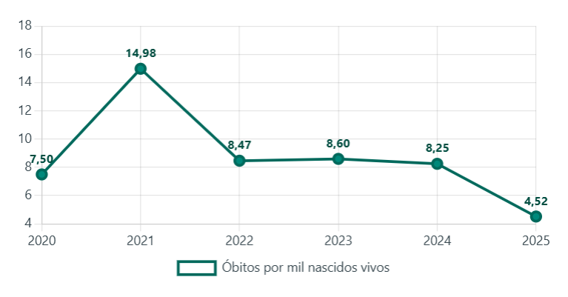FONTE: DATASUS/Tabnet (SIM), 2025.
Em 2020, a TMI foi de 7,50 óbitos por mil nascidos vivos, valor que sofre aumento acentuado em 2021, quando atinge 14,98, o maior da série histórica. Esse comportamento está fortemente associado aos impactos diretos e indiretos da pandemia da COVID-19, que comprometeram o acesso oportuno ao pré-natal, ao parto seguro e à atenção neonatal, além de potencializarem vulnerabilidades sociais e assistenciais.
A partir de 2022, observa-se redução significativa da TMI para 8,47, seguida de relativa estabilidade em 2023 (8,60) e 2024 (8,25). Esses resultados sugerem recuperação gradual da capacidade assistencial da rede de saúde, com fortalecimento das ações da Atenção Primária, reorganização da Rede de Atenção Materno-Infantil e retomada das atividades de vigilância do óbito infantil.
Em 2025, registra-se queda expressiva da taxa para 4,52, o menor valor de toda a série analisada. Esse resultado aponta para avanços importantes na qualidade da atenção à gestante, ao recém-nascido e à criança, incluindo melhor acompanhamento pré-natal, maior resolutividade do parto, ampliação do acesso à atenção neonatal e ações de vigilância e prevenção de óbitos evitáveis. Ressalta-se, contudo, a necessidade de cautela na interpretação dos dados mais recentes, considerando a possibilidade de consolidação parcial das informações.
Quando analisada em conjunto com outros indicadores como a redução da natalidade, a queda recente da proporção de baixo peso ao nascer, a reorganização da assistência obstétrica e a diminuição da mortalidade geral a evolução da mortalidade infantil reforça o cenário de melhoria progressiva dos desfechos materno-infantis no município.
Do ponto de vista da gestão do SUS municipal, a Taxa de Mortalidade Infantil constitui indicador sensível da qualidade da atenção à saúde, refletindo condições socioeconômicas, acesso aos serviços, efetividade do pré-natal, assistência ao parto e cuidado neonatal. Sua redução sinaliza impactos positivos das políticas públicas implementadas, especialmente no âmbito da Atenção Primária à Saúde.

Gráfico 22: Mortalidade neonatal precoce e tardia.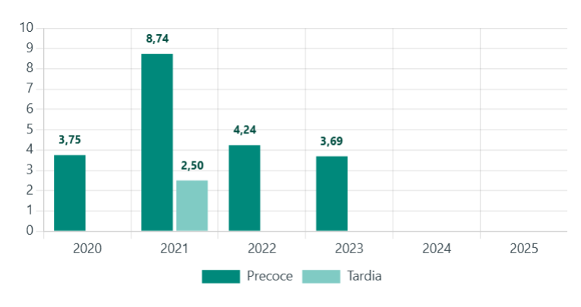FONTE: DATASUS/Tabnet (SIM), 2025.
A análise da Taxa de Mortalidade Neonatal no município, no período de 2020 a 2025, evidencia redução progressiva dos óbitos neonatais, com destaque para a diminuição dos óbitos no período mais recente da série histórica, refletindo avanços na atenção ao pré-natal, ao parto e ao recém-nascido.
Em 2020, a mortalidade neonatal foi composta exclusivamente por óbitos neonatais precoces, com taxa de 3,75 por mil nascidos vivos, não havendo registro de óbitos neonatais tardios. Em 2021, observa-se um aumento expressivo da mortalidade neonatal, especialmente dos óbitos precoces, que alcançam 8,74, além do registro de óbitos neonatais tardios (2,50). Esse comportamento está fortemente associado aos impactos da pandemia da COVID-19, que comprometeu a continuidade do cuidado pré-natal, a assistência ao parto e o acompanhamento neonatal, sobretudo nos primeiros dias de vida.
A partir de 2022, verifica-se redução significativa da mortalidade neonatal precoce para 4,24, com ausência de óbitos tardios, indicando recuperação gradual da capacidade assistencial da rede de saúde. Em 2023, a taxa de óbito neonatal precoce reduz-se ainda mais (3,69), mantendo-se zerada a ocorrência de óbitos tardios, o que sugere maior efetividade das ações de cuidado imediato ao recém-nascido.
Nos anos de 2024 e 2025, não há registro de óbitos neonatais precoces nem tardios, configurando um resultado altamente positivo do ponto de vista da saúde pública. Esse achado aponta para avanços importantes na qualidade da assistência obstétrica e neonatal, incluindo melhor acompanhamento das gestantes, maior resolutividade do parto, qualificação do atendimento ao recém-nascido e fortalecimento das ações de vigilância do óbito infantil. Ressalta-se, entretanto, a necessidade de cautela na interpretação dos dados mais recentes, considerando possíveis atualizações ou consolidação parcial das informações.
Quando analisada em conjunto com a redução da mortalidade infantil, a queda da proporção de baixo peso ao nascer e a reorganização da assistência obstétrica no município, a evolução da mortalidade neonatal reforça o impacto positivo das ações desenvolvidas no âmbito da Rede de Atenção Materno-Infantil.
Do ponto de vista da gestão do SUS municipal, a mortalidade neonatal configura-se como indicador altamente sensível da qualidade da atenção ao ciclo gravídico-puerperal, especialmente no período neonatal precoce, refletindo de forma direta a efetividade do pré-natal, a segurança e a oportunidade do manejo do parto, bem como a qualidade da assistência neonatal imediata. A redução desse indicador expressa avanços na integração e coordenação do cuidado entre a Atenção Primária à Saúde, os serviços hospitalares e as ações de vigilância em saúde, evidenciando maior resolutividade da rede de atenção.
Nesse contexto, o monitoramento contínuo e sistemático da mortalidade neonatal, associado à análise qualificada dos óbitos evitáveis e ao fortalecimento da vigilância do óbito infantil e fetal, constitui ferramenta estratégica para subsidiar a tomada de decisão baseada em evidências, orientar o planejamento e a avaliação das ações de saúde e consolidar políticas públicas voltadas à redução sustentável da mortalidade infantil. Tal abordagem contribui para o aprimoramento da qualidade da atenção materno-infantil e para a promoção da equidade no cuidado à população.

Mortalidade materna
A mortalidade materna apresentou valores instáveis, com ocorrência de casos em 2022 e 2025, resultando em taxas elevadas devido ao baixo denominador populacional. Apesar da oscilação, o indicador reforça a necessidade de fortalecer o pré-natal, a assistência ao parto e a vigilância dos óbitos maternos.

Incidência de Agravos e Doenças de Notificação
A análise da taxa de incidência de agravos em Bezerros-PE, no período de 2020 a 2025, evidencia comportamentos distintos entre os principais agravos monitorados, refletindo tanto avanços quanto desafios na vigilância e na atenção à saúde.
Gráfico 23: Taxa de incidência de agravos - Tuberculose/Hanseníase/Sífilis.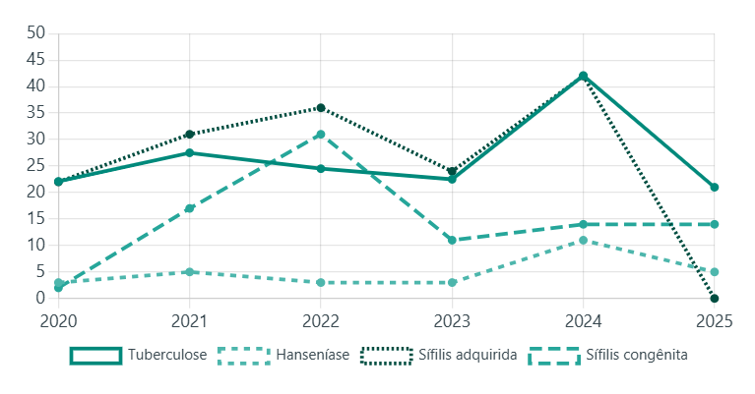FONTE: DATASUS/Tabnet (SINAN), 2025.
A tuberculose apresentou variação importante ao longo do período, com incidência de 22,1 casos por 100 mil habitantes em 2020, crescimento progressivo até atingir 42,1/100 mil em 2024, seguido de redução para 21,0/100 mil em 2025. Esse comportamento sugere possível intensificação das ações de detecção e notificação em 2024, com posterior impacto das medidas de controle e tratamento, embora a queda em 2025 também possa refletir subnotificação, demandando monitoramento contínuo.
A hanseníase manteve baixa incidência, porém com registro de casos em todos os anos analisados, indicando circulação persistente da doença no território. Esse cenário reforça a necessidade de manutenção das ações de busca ativa, exame de contatos e diagnóstico oportuno, especialmente na Atenção Primária à Saúde.
A sífilis adquirida apresentou tendência de crescimento até 2024, alcançando 42,1 casos por 100 mil habitantes, acompanhada pela ocorrência de sífilis congênita ao longo da série histórica. A presença simultânea desses agravos aponta fragilidades no rastreamento, diagnóstico e tratamento da sífilis durante o pré-natal, evidenciando a necessidade de fortalecimento da linha de cuidado materno-infantil, com ênfase na testagem oportuna, tratamento adequado das gestantes e parceiros e acompanhamento do binômio mãe-bebê.
Embora não detalhadas no gráfico apresentado, observa-se no contexto epidemiológico municipal que, entre as arboviroses, a dengue apresentou comportamento oscilante, com pico em 2024 (22,7/100 mil), compatível com períodos de maior circulação viral e condições ambientais favoráveis. As notificações de esquistossomose indicam a persistência de vulnerabilidades socioambientais, relacionadas ao saneamento básico e à exposição a áreas de risco.
Por fim, as notificações de HIV e hepatites virais permaneceram baixas no período analisado, o que pode refletir não apenas baixa incidência, mas também subdiagnóstico, associado a limitações nas ações de busca ativa, testagem ampliada e diagnóstico precoce. Tal cenário reforça a importância da ampliação das estratégias de prevenção combinada, testagem rápida e integração entre vigilância em saúde e Atenção Primária.

Gráfico 24: Incidência de Dengue, Esquistossomose e Leishmanioses.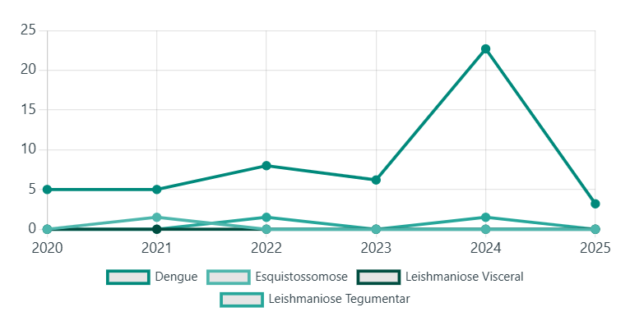 FONTE: DATASUS/Tabnet (SINAN), 2025.
A análise da taxa de incidência de agravos relacionados às endemias em evidencia comportamento oscilante das arboviroses e doenças parasitárias, fortemente influenciado por fatores ambientais, climáticos e pelas ações de vigilância e controle vetorial.
A dengue apresentou variação significativa ao longo do período, com incidência em torno de 5,0 casos por 100 mil habitantes em 2020 e 2021, elevação para 8,0/100 mil em 2022, leve redução em 2023 (6,2/100 mil) e pico expressivo em 2024 (22,7/100 mil), seguido de queda em 2025 (3,2/100 mil). Esse padrão indica sazonalidade marcada, com maior transmissão em períodos favoráveis à proliferação do Aedes aegypti, além de possível intensificação das ações de controle e redução da circulação viral no ano subsequente ao pico.
A esquistossomose apresentou baixa incidência, com registro pontual em 2021, e ausência de casos nos demais anos analisados. Apesar da baixa ocorrência, a presença do agravo sinaliza vulnerabilidades ambientais persistentes, relacionadas ao saneamento básico e ao contato da população com coleções hídricas, exigindo vigilância contínua e ações intersetoriais.
A leishmaniose visceral manteve incidência nula ao longo de todo o período, indicando ausência de transmissão autóctone registrada. No entanto, considerando o contexto regional, é fundamental manter ações de vigilância entomológica e monitoramento de reservatórios, visando à detecção precoce de possíveis casos.
A leishmaniose tegumentar apresentou casos esporádicos, com registros em 2022 e 2024, e ausência nos demais anos. Esse comportamento sugere transmissão focal e eventual, possivelmente associada a áreas periurbanas ou rurais, reforçando a importância da vigilância territorial e da orientação da população quanto aos fatores de risco.
De modo geral, o conjunto dos agravos analisados evidencia a necessidade de fortalecimento das ações de vigilância em saúde, com ênfase no controle vetorial integrado, na articulação intersetorial, na educação em saúde e no monitoramento contínuo dos determinantes ambientais, de forma a reduzir o risco de surtos e garantir resposta oportuna aos agravos endêmicos no município.

Gráfico 25: Incidência de HIV e Hepatites. 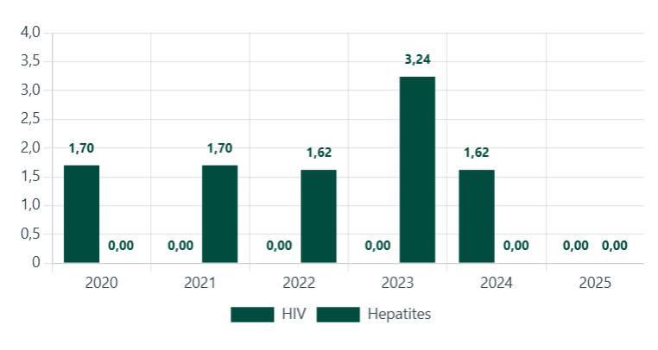FONTE: Ministério da Saúde - DATASUS/Tabnet (SINAN), 2025.

A análise da taxa de incidência de HIV e hepatites virais, no período de 2020 a 2025, demonstra baixa incidência registrada, com variações pontuais ao longo da série histórica, o que exige interpretação cuidadosa à luz das estratégias de vigilância, diagnóstico e prevenção adotadas no município.
Para o HIV, observa-se registro de incidência em 2020 (1,70/100 mil habitantes) e novamente em 2024 (1,62/100 mil), com ausência de casos notificados nos demais anos analisados. Esse comportamento pode refletir tanto baixa ocorrência real quanto subdiagnóstico, especialmente relacionado à limitação de ações de testagem ampliada, busca ativa de populações-chave e captação oportuna de casos pela Atenção Primária à Saúde.
As hepatites virais apresentaram incidência variável, com registros em 2021 (1,70/100 mil), 2022 (1,62/100 mil) e pico em 2023 (3,24/100 mil), seguido de ausência de notificações em 2024 e 2025. O pico observado em 2023 pode estar associado a ações pontuais de intensificação da testagem, investigação de casos ou qualificação do processo de notificação, enquanto a redução posterior pode indicar descontinuidade dessas ações ou subnotificação.
De forma geral, a baixa incidência de HIV e hepatites virais no período analisado deve ser interpretada com cautela, considerando que esses agravos são fortemente dependentes de estratégias ativas de diagnóstico. Assim, o cenário reforça a necessidade de fortalecimento da prevenção combinada, ampliação da testagem rápida na APS, integração com ações de saúde sexual e reprodutiva, além da qualificação da vigilância epidemiológica e do fluxo de notificação.

Vacinação COVID-19
Gráfico 26: Doses aplicadas vacina COVID-19
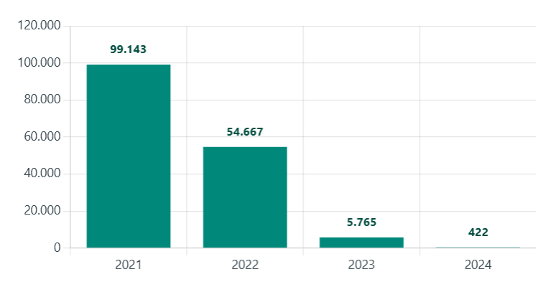Fonte: Painel de Vacinação contra a COVID-19,2025
O gráfico evidencia uma redução progressiva e acentuada no número de doses aplicadas contra a COVID-19 ao longo do período de 2021 a 2024. Em 2021 apresenta o maior volume de doses aplicadas (99.143), refletindo o período de implantação inicial da vacinação em massa, com forte mobilização da rede de saúde, alta percepção de risco e ampla adesão da população.
Em 2022, observa-se uma queda expressiva para 54.667 doses, ainda mantendo volume relevante, compatível com a fase de esquemas completos, doses de reforço e ampliação para novos públicos. Já em 2023, o número de doses aplicadas despenca para 5.765, indicando uma transição para uma fase de menor demanda, com vacinação concentrada em grupos específicos, reforços pontuais e menor procura espontânea.
Em 2024, o total registrado (422 doses) revela um cenário de residualidade da vacinação, possivelmente associado à baixa percepção de risco, redução da busca ativa, desafios de adesão e foco restrito a públicos prioritários.
A tendência descendente não indica apenas redução da circulação viral, mas também fragilidade na adesão vacinal ao longo do tempo, exigindo ações estratégicas de retomada, planejamento e vigilância para evitar lacunas de proteção e possíveis recrudescimentos da doença.

Doenças Crônicas Não Transmissíveis (DCNT)
- Número de hipertensão arterial sistêmica
- Número diabetes mellitus
- Número com obesidade
- Impactos das DCNT na morbimortalidade e no uso dos serviços de saúde

Condições Respiratórias Crônicas e outros Fatores de Risco

- Pessoas com Doença Pulmonar Obstrutiva Crônica (DPOC)
- Nº de tabagistas no município

Condições de saúde População Negra e Quilombola
- Doenças na população negra
- Iniquidades em saúde e determinantes sociais
- Caracterização da população Quilombola de Bezerros-PE
- Condições de vida, acesso aos serviços e vulnerabilidades sociais
- Atenção à saúde com enfoque territorial e intercultural

Pessoas com transtornos do neurodesenvolvimento
  - Número de pessoas com Transtorno do Espectro Autista (TEA)
  - Acesso aos serviços de saúde, reabilitação e apoio psicossocial

Condições Saúde da População LGBTQIAPN+
  - Perfil de saúde da população LGBTQIAPN+
  - Barreiras de acesso, estigma e discriminação institucional
  - Estratégias de acolhimento, equidade e cuidado integral

Doenças Crônicas de Alta Complexidade: Doença Renal Crônica
  - Caracterização epidemiológica e assistencial das pessoas com Doença Renal Crônica (DRC) em terapia renal substitutiva, com ênfase na hemodiálise demandando ações de regulação do acesso, Tratamento Fora do Domicílio (TFD) e apoio logístico. Número de pessoas que fazem hemodiálise atualmente

Doenças Crônicas de Alta Complexidade: Câncer
Tabela 02: Total de mortes por localização primária do tumor.
CID | Total | 00 a 04 | 20 a 29 | 30 a 39 | 40 a 49 | 50 a 59 |  | 60 a 69 | 70 a 79 | 80 ou mais | Idade ignorada
C15 - ESOFAGO | 8 | 0 | 0 | 0 | 1 | 2 |  | 1 | 3 | 0 | 1
C16 - ESTOMAGO | 20 | 0 | 0 | 1 | 5 | 4 |  | 6 | 1 | 3 | 0
C18 - COLON | 11 | 0 | 0 | 1 | 1 | 1 |  | 3 | 4 | 1 | 0
C22 - FIGADO E VIAS BILIARES INTRA-HEPATICAS | 17 | 0 | 0 | 0 | 0 | 1 |  | 6 | 6 | 4 | 0
C25 - PANCREAS | 18 | 0 | 0 | 0 | 0 | 2 |  | 3 | 9 | 4 | 0
C26 - LOCALIZACOES MAL DEFINIDAS NO APARELHO DIGESTIVO | 8 | 0 | 0 | 0 | 0 | 2 |  | 2 | 2 | 2 | 0
C34 - BRONQUIOS E PULMOES | 28 | 0 | 0 | 0 | 3 | 5 |  | 11 | 4 | 5 | 0
C44 - OUTRAS NEOPLASIAS MALIGNAS DA PELE | 8 | 0 | 0 | 0 | 0 | 0 |  | 2 | 2 | 4 | 0
C50 - MAMA | 17 | 0 | 0 | 0 | 2 | 4 |  | 9 | 0 | 2 | 0
C53 - COLO DO UTERO | 15 | 0 | 0 | 4 | 2 | 7 |  | 0 | 2 | 0 | 0
C56 - OVARIO | 9 | 0 | 0 | 0 | 1 | 2 |  | 5 | 0 | 1 | 0
C61 - PROSTATA | 27 | 0 | 0 | 0 | 0 | 0 |  | 5 | 9 | 13 | 0
C71 - ENCEFALO | 11 | 0 | 0 | 0 | 2 | 4 |  | 3 | 2 | 0 | 0
C76 - OUTRAS LOCALIZACOES MAL DEFINIDAS | 15 | 0 | 0 | 0 | 2 | 3 |  | 1 | 5 | 4 | 0
C80 - LOCALIZACAO PRIMARIA DESCONHECIDA | 20 | 0 | 0 | 0 | 3 | 2 |  | 6 | 5 | 4 | 0
OUTRAS NEOPLASIAS MALIGNAS | 87 | 1 | 1 | 4 | 10 | 10 |  | 22 | 18 | 21 | 0
TOTAL DAS NEOPLASIAS MALIGNAS | 319 | 1 | 1 | 10 | 32 | 49 |  | 85 | 72 | 68 | 1
FONTE: INCA, 2025
O perfil apresentado revela que as neoplasias malignas configuram um problema prioritário de saúde pública, fortemente associado ao envelhecimento populacional, com predomínio de cânceres de alta letalidade e elevado impacto assistencial. Esse cenário impõe ao município desafios relacionados não apenas à prevenção e ao diagnóstico precoce, mas também à garantia do acesso oportuno ao tratamento especializado, muitas vezes indisponível na rede local.
Nesse contexto, o Tratamento Fora do Domicílio (TFD) assume papel estratégico na linha de cuidado oncológico, uma vez que parcela significativa dos usuários necessita se deslocar para centros de referência regionais ou estaduais para realização de consultas especializadas, exames de alta complexidade, quimioterapia, radioterapia e cirurgias oncológicas. A elevada concentração de casos nas faixas etárias mais avançadas intensifica a demanda por TFD, considerando as limitações funcionais, a necessidade de acompanhantes e o caráter contínuo do tratamento.

Serviços de Saúde
A rede municipal de saúde dispõe de uma estrutura diversificada de serviços, fundamentais para assegurar o acesso da população às ações de promoção, prevenção e assistência nos diferentes níveis de atenção. A seguir, apresenta-se a relação dos equipamentos atualmente existentes, abrangendo a Atenção Primária, os serviços de média e alta complexidade, além dos dispositivos de apoio diagnóstico, urgência e atenção especializada. O município dispõe:
Quadro 07: Serviços de saúde do município.
QUANTIDADE | SERVIÇO
01 | Secretaria Municipal de Saúde
24 | Unidades Básicas de Saúde - UBS
12 | Equipes de Atenção Primária - EAP
02 | Equipes Multiprofissionais
01 | Serviço de Atendimento Móvel de Urgência - SAMU
01 | Unidade Mista São José
01 | Unidade de Pronto Atendimento - UPA 24h
01 | Casa da Mulher
01 | Policlínica
01 | Centro Municipal de Reabilitação
01 | Centro de Especialidades Odontológicas - CEO
01 | Laboratório Municipal de Análises Clínicas
01 | Central de Abastecimento Farmacêutico - CAF
01 | Farmácia 24 Horas
01 | Farmácia Viva
01 | PNI
01 | Equipe de Vigilância Sanitária
01 | Equipe de Vigilância Ambiental
01 | Equipe de Vigilância Epidemiológica
01 | Centro de Atenção Psicossocial - CAPS II
01 | Espaço Bem viver
01 | Centro Integrado de Saúde CISB
01 | Academia da Cidade
01 | Centro de Regulação
01 | Serviço de Atenção Domiciliar - SAD
01 | CTA
01 | Núcleo de Educação Permanente

FONTE: CNES, 2025

REDES DE ATENÇÃO À SAÚDE

A Rede Municipal de Atenção à Saúde de Bezerros-PE está organizada de forma a garantir o acesso universal, integral e contínuo às ações e serviços de saúde, estruturando-se em Redes de Atenção à Saúde (RAS) articuladas entre si, tendo a Atenção Primária à Saúde (APS) como ordenadora do cuidado e coordenadora das ações no território.
Dispomos de uma estrutura diversificada de serviços, que abrange desde a promoção e prevenção até a assistência especializada, urgência e reabilitação, permitindo a organização de fluxos assistenciais que asseguram a integralidade do cuidado à população.

Atenção Primária à Saúde
Constitui a principal porta de entrada do Sistema Único de Saúde, sendo responsável pelo acompanhamento longitudinal da população, pela adscrição territorial, pela coordenação do cuidado e pela articulação permanente com os demais pontos da Rede de Atenção à Saúde. Sua atuação é transversal, dialogando de forma contínua com todas as redes temáticas e níveis de atenção, garantindo a integração das ações e a continuidade do cuidado.
No município, a APS é organizada por meio de 24 Unidades Básicas de Saúde (UBS), estruturadas com 12 Equipes de Atenção Primária (EAP) e Equipes Multiprofissionais, além de dispositivos de apoio como Academia da Cidade, Programa Nacional de Imunizações (PNI), Farmácia Viva e Serviço de Atenção Domiciliar (SAD). Independentemente do ponto de atenção acessado seja na atenção especializada, na urgência e emergência ou em serviços de apoio diagnóstico o usuário do SUS retorna ao território, tendo a APS como referência para o seguimento, o monitoramento e a coordenação do cuidado, fortalecendo a integralidade e a resolutividade da rede municipal de saúde.

Imagem 04: Fluxo de Atendimento do Usuário no SUS Municipal.
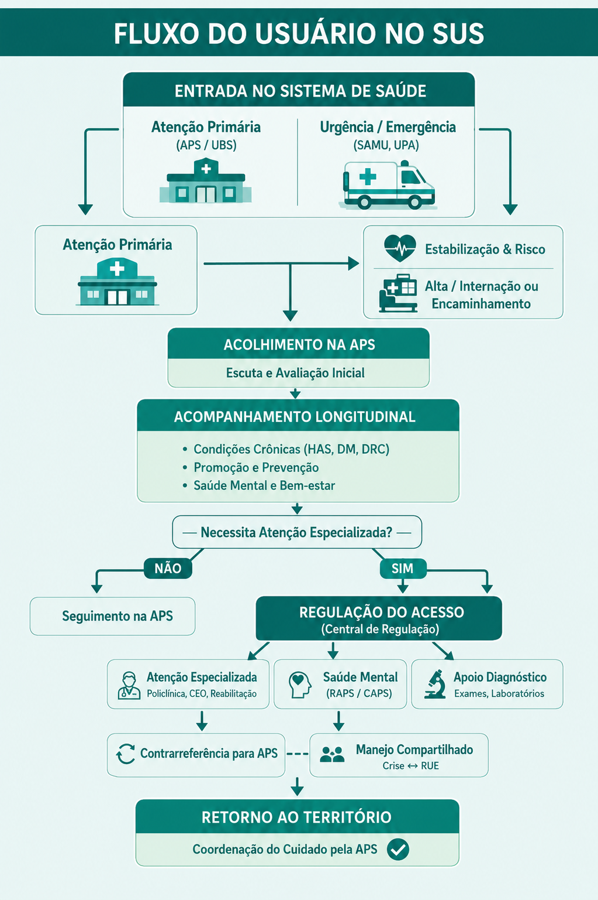
FONTE: Secretaria Municipal de Saúde de Bezerros, 2025

Rede de Atenção às Urgências e Emergências (RUE)
A Rede de Urgência e Emergência é composta por:
  - Serviço de Atendimento Móvel de Urgência (SAMU);
  - Unidade de Pronto Atendimento – UPA 24h;
  - Unidade Mista São José.
Essa rede assegura o atendimento oportuno às situações agudas, com articulação entre os serviços pré-hospitalares e hospitalares.
Fluxo assistencial:
- Atendimento inicial pelo SAMU ou procura direta da UPA;
- Classificação de risco e estabilização;
- Encaminhamento para internação, observação ou retorno à APS;
- Comunicação com a regulação e acompanhamento pós-alta pela APS.

Rede de Atenção Psicossocial (RAPS)
A Rede de Atenção Psicossocial é estruturada para o cuidado integral às pessoas com sofrimento psíquico e transtornos mentais, contando com:
- Centro de Atenção Psicossocial – CAPS II;
- Espaço Bem Viver;
- Articulação com a APS, SAD e serviços de urgência.
Fluxos assistenciais:
- Acesso por demanda espontânea ou encaminhamento da APS;
- Acompanhamento multiprofissional contínuo;
- Manejo de crises em articulação com a UPA e o SAMU;
- Reinserção social e acompanhamento territorial.

Rede de Atenção Especializada e Ambulatorial
A Atenção Especializada é composta por serviços ambulatoriais e de apoio diagnóstico, incluindo:
- Policlínica;
- Centro Integrado de Saúde (CISB);
- Centro Municipal de Reabilitação;
- Centro de Especialidades Odontológicas (CEO);
- Laboratório Municipal de Análises Clínicas;
- CTA.
Fluxos assistenciais:
- Encaminhamento regulado a partir da APS;
- Realização de consultas especializadas, exames e procedimentos;
- Devolutiva e acompanhamento compartilhado com a APS;
- Apoio diagnóstico às ações de vigilância e assistência.

Rede de Atenção à Saúde da Mulher
O município dispõe de dispositivos específicos para o cuidado integral à saúde da mulher, com destaque para a Casa da Mulher, integrada às UBS, Policlínica e serviços de urgência.
Fluxos assistenciais:
- Acolhimento e acompanhamento na APS;
- Atendimento especializado e apoio psicossocial;
- Articulação com a rede de proteção social e vigilância.

Vigilância em Saúde
A Vigilância em Saúde atua de forma integrada à APS e aos demais pontos da rede, contando com:
- Vigilância Sanitária;
- Vigilância Ambiental;
- Vigilância Epidemiológica.
Fluxos assistenciais:
- Monitoramento de agravos e eventos de saúde pública;
- Investigação e controle de surtos;
- Articulação com APS, laboratório municipal e serviços especializados;
- Produção de informações para o planejamento e tomada de decisão.

Regulação, Assistência Farmacêutica e Gestão do Cuidado
O município dispõe de:
- Centro de Regulação;
- Central de Abastecimento Farmacêutico (CAF);
- Farmácia 24 Horas;
- Núcleo de Educação Permanente em Saúde.
- Central de marcação de transporte
Esses serviços garantem o ordenamento do acesso, a racionalidade do uso de recursos, a educação permanente dos profissionais e a continuidade do cuidado.
A organização das Redes de Atenção à Saúde fortalece a integralidade, a resolutividade e a coordenação do cuidado, assegurando que o usuário transite de forma ordenada entre os diferentes pontos da rede, com a APS como eixo estruturante e a Atenção Especializada como suporte técnico-assistencial, em consonância com os princípios do Sistema Único de Saúde.

POLÍTICAS ESTRATÉGICAS
As Políticas Estratégicas do Sistema Único de Saúde (SUS) representam eixos fundamentais para a redução das desigualdades, a promoção da equidade, a inovação na gestão e a qualificação do cuidado em saúde. No município de Bezerros/PE, a gestão municipal reconhece essas políticas como estruturantes do planejamento em saúde e reafirma seu compromisso com a implementação de ações integradas, intersetoriais e territorializadas, alinhadas às diretrizes nacionais.

Gestão do Trabalho e da Educação na Saúde
A Política Nacional de Gestão do Trabalho e da Educação na Saúde foi instituída no Brasil a partir da Portaria GM/MS nº 198/2004, consolidando a Educação Permanente em Saúde (EPS) como estratégia central para qualificar os trabalhadores do SUS. Seu objetivo é valorizar o trabalho em saúde, fortalecer vínculos, qualificar processos de gestão do trabalho e promover aprendizagem significativa no cotidiano dos serviços.
Essa política é estratégica para garantir equipes qualificadas, comprometidas e alinhadas às necessidades do território. A gestão municipal tem investido na educação permanente, na integração ensino-serviço, na valorização dos profissionais e na melhoria das condições de trabalho, fortalecendo parcerias com instituições formadoras e antecipando diretrizes nacionais voltadas à qualificação da força de trabalho no SUS.

Tecnologia, Produção e Inovação em Saúde e Gestão
A política de Tecnologia, Produção e Inovação em Saúde ganhou maior robustez com a Política Nacional de Ciência, Tecnologia e Inovação em Saúde (PNCTIS), instituída em 2004, e foi ampliada com a Estratégia de Saúde Digital para o Brasil 2020–2028 (Portaria GM/MS nº 1.434/2020). Essa política busca modernizar a gestão, ampliar o uso de sistemas de informação, promover inovação nos processos de trabalho e apoiar a tomada de decisão baseada em evidências.
A gestão municipal tem se destacado pelo fortalecimento dos sistemas de informação em saúde, pelo uso estratégico de dados, pela informatização dos serviços e pela incorporação gradual de soluções digitais, posicionando o município à frente no processo de modernização da gestão do SUS em âmbito local.

Saúde Integral da População Quilombola
A Política Nacional de Saúde Integral da População Negra, instituída pela Portaria GM/MS nº 992, de 13 de maio de 2009, estabelece diretrizes para a promoção da equidade em saúde, o enfrentamento do racismo institucional e a garantia do acesso integral e humanizado aos serviços do Sistema Único de Saúde (SUS), incluindo atenção específica às comunidades Quilombolas.
No município de Bezerros/PE, destaca-se a existência da Comunidade Quilombola de Guaribas, reconhecida como território de relevância histórica, cultural e social, que demanda ações de saúde sensíveis às suas especificidades étnico-raciais, territoriais e sociais. A presença dessa comunidade reforça a necessidade de estratégias diferenciadas de cuidado, com foco na equidade, na integralidade da atenção e na valorização dos saberes tradicionais.
Reafirmamos o compromisso com o desenvolvimento de ações voltadas à Saúde Integral da População Quilombola de Guaribas, por meio do fortalecimento da Atenção Primária à Saúde, da articulação com a Vigilância em Saúde, da promoção de ações educativas e preventivas no território e da integração intersetorial com outras políticas públicas. As ações priorizam o acesso oportuno aos serviços, o acompanhamento contínuo das condições de saúde e o enfrentamento das desigualdades que historicamente afetam essa população.
Ao reconhecer e incluir de forma explícita a Comunidade Quilombola de Guaribas no planejamento em saúde, o município posiciona-se à frente na promoção da equidade no SUS, fortalecendo um modelo de gestão comprometido com os direitos humanos, a justiça social e o respeito à diversidade cultural.

Saúde Integral das Populações do Campo
A Política Nacional de Saúde Integral das Populações do Campo, da Floresta e das Águas foi instituída pela Portaria GM/MS nº 2.866/2011, com o objetivo de reduzir desigualdades no acesso à saúde enfrentadas por populações que vivem em áreas rurais e de difícil acesso.
No nosso município, onde parte significativa do território é rural, essa política assume papel central no planejamento das ações de saúde. A gestão municipal tem priorizado estratégias diferenciadas para o campo, como organização territorial das equipes, fortalecimento da Atenção Primária, ações itinerantes e integração com outras políticas públicas, garantindo cuidado contínuo e equitativo à população rural.

Saúde Integral da População LGBTQIAPN+
A Política Nacional de Saúde Integral de Lésbicas, Gays, Bissexuais, Travestis e Transexuais foi instituída pela Portaria GM/MS nº 2.836/2011, com foco no enfrentamento da discriminação institucional, na promoção da equidade e no acesso humanizado aos serviços de saúde.
Reconhecemos a importância dessa política para a promoção dos direitos humanos e da dignidade no SUS. O compromisso da gestão se expressa no fortalecimento do acolhimento, na qualificação das equipes para o atendimento sem discriminação e no desenvolvimento de ações educativas e de cuidado integral, posicionando o município como referência regional na defesa da equidade em saúde.

Práticas Integrativas e Complementares em Saúde (PICS)
A Política Nacional de Práticas Integrativas e Complementares em Saúde (PNPIC) foi instituída pela Portaria GM/MS nº 971/2006, sendo ampliada ao longo dos anos por novas portarias que incorporaram diferentes práticas ao SUS, como fitoterapia, auriculoterapia, acupuntura, meditação, entre outras.
As PICS representam em nosso território uma estratégia importante para ampliar as formas de cuidado, fortalecer a integralidade da atenção e promover o bem-estar da população. A gestão municipal está comprometida com a ampliação progressiva dessas práticas, integrando-as à Atenção Primária e promovendo cuidado humanizado, resolutivo e alinhado aos princípios do SUS.

POLÍTICAS DE GESTÃO E CONTROLE SOCIAL
A participação social na formulação, no acompanhamento e no controle das políticas públicas de saúde constitui um dos pilares do Sistema Único de Saúde (SUS), assegurando transparência, democratização das decisões e fortalecimento da cidadania. No âmbito municipal, os mecanismos de controle social — conselhos, conferências, ouvidoria e auditoria — possibilitam o monitoramento contínuo da gestão pública, a avaliação das ações desenvolvidas e a divulgação permanente das políticas, programas e direitos dos usuários do SUS.
Reafirmamos seu compromisso com o fortalecimento do controle social como estratégia central para o aprimoramento da gestão, a ampliação da transparência, o fortalecimento da participação popular e a consolidação de um SUS inclusivo, resolutivo e orientado pelas necessidades reais da população.

Conselho Municipal de Saúde
O Conselho Municipal de Saúde (CMS) é um órgão colegiado, permanente e deliberativo, que atua na formulação de estratégias e no controle da execução da política municipal de saúde, inclusive nos aspectos econômicos, financeiros e administrativos, conforme previsto na legislação do SUS.
Exerce papel fundamental na consolidação da gestão democrática, garantindo a representação paritária entre usuários, trabalhadores da saúde, gestores e prestadores de serviços. O CMS constitui-se como espaço legítimo de debate, pactuação e deliberação, contribuindo para a transparência das ações e para o alinhamento das políticas públicas às reais necessidades da população.
Além de acompanhar a execução das políticas de saúde, o CMS participa ativamente da apreciação e deliberação de instrumentos de planejamento, como o Plano Municipal de Saúde, a Programação Anual de Saúde e os Relatórios de Gestão, fortalecendo o controle social e a corresponsabilização na gestão do SUS.
As Conferências Municipais de Saúde, por sua vez, configuram-se como espaços consultivos e ampliados de participação social, destinados à análise da conjuntura, à avaliação dos avanços e desafios do SUS e à proposição de diretrizes para a formulação das políticas de saúde no âmbito municipal. A gestão municipal de Bezerros reafirma seu compromisso em garantir a realização periódica das conferências, assegurando ampla participação dos diversos segmentos sociais.

Ouvidoria
A Ouvidoria do SUS constitui um canal democrático de comunicação entre os cidadãos e a gestão dos serviços de saúde, sendo responsável pela escuta qualificada das manifestações dos usuários, como reclamações, denúncias, sugestões, elogios e solicitações de informação.
É reconhecida como uma ferramenta estratégica de gestão, pautada no atendimento humanizado, no acolhimento ético e no respeito aos direitos dos cidadãos. Por meio da mediação de conflitos e do diálogo permanente com a população, a Ouvidoria contribui para o fortalecimento da transparência, da participação social e da confiança da sociedade na gestão pública.
As informações produzidas pela Ouvidoria permitem identificar fragilidades, corrigir os chamados “nós críticos” dos processos de trabalho e aprimorar a qualidade dos serviços ofertados no SUS municipal. Além disso, possibilitam a validação de boas práticas implementadas, funcionando como um importante termômetro da atuação da gestão em saúde.
Integrada aos serviços de controle interno, como a auditoria, a Ouvidoria subsidia o gestor com informações qualificadas para o planejamento, o monitoramento e a avaliação das ações de saúde, contribuindo para o aperfeiçoamento contínuo da gestão e para a garantia do direito à saúde da população.

RECURSOS FINANCEIROS
O Sistema Único de Saúde (SUS) foi concebido para garantir o direito à saúde a todos os brasileiros, com base nos princípios da universalidade, integralidade, equidade, qualidade, eficiência, eficácia, resolutividade e democracia. Para que esses princípios se materializem em ações e serviços concretos, o financiamento adequado e sustentável constitui-se como elemento estruturante da política pública de saúde.
O financiamento das ações e serviços públicos de saúde executados no âmbito do SUS é de corresponsabilidade das três esferas de governo — União, Estados e Municípios, cabendo a cada ente federativo assegurar o aporte regular e suficiente de recursos financeiros, de forma solidária e tripartite. Na prática, o financiamento do SUS sempre representou um desafio histórico, exigindo marcos legais que garantissem maior estabilidade e previsibilidade dos recursos destinados à saúde.
Com o objetivo de assegurar fontes estáveis de financiamento para o setor saúde, foi instituída a Emenda Constitucional nº 29, de 2000, que alterou a Constituição Federal de 1988 e estabeleceu parâmetros mínimos de aplicação de recursos em ações e serviços públicos de saúde. Posteriormente, essa emenda foi regulamentada pela Lei Complementar nº 141, de 13 de janeiro de 2012, a qual definiu critérios claros para a apuração, aplicação, fiscalização, avaliação e controle dos recursos destinados à saúde.
De acordo com a legislação vigente, os Estados devem aplicar, no mínimo, 12% da receita líquida de impostos em ações e serviços públicos de saúde, enquanto os Municípios devem aplicar, no mínimo, 15% da receita líquida de impostos. À União, por sua vez, cabe aplicar, anualmente, o montante correspondente ao valor empenhado no exercício financeiro anterior, acrescido de, no mínimo, a variação nominal do Produto Interno Bruto (PIB), conforme disposto na Lei Complementar nº 141/2012.
No âmbito municipal, o financiamento do SUS em Bezerros/PE é operacionalizado, prioritariamente, por meio de repasses fundo a fundo, oriundos do Fundo Nacional de Saúde e do Fundo Estadual de Saúde, além da contrapartida do Fundo Municipal de Saúde, assegurando a execução das ações e serviços previstos no planejamento municipal. Esses recursos financiam a Atenção Primária à Saúde, a Atenção Especializada, a Vigilância em Saúde, a Assistência Farmacêutica, a Gestão do SUS e demais políticas estratégicas, conforme pactuações interfederativas.
A gestão municipal reafirma seu compromisso com a aplicação responsável, transparente e eficiente dos recursos públicos da saúde, observando rigorosamente os dispositivos legais, os instrumentos de planejamento (Plano Municipal de Saúde, Programação Anual de Saúde e Relatórios de Gestão) e as deliberações do Conselho Municipal de Saúde. O acompanhamento da evolução dos repasses fundo a fundo e da execução orçamentária permite subsidiar a tomada de decisão, fortalecer a governança e garantir a sustentabilidade financeira do SUS no âmbito local.
Gráfico 24: Evolução da Receita Total da Saúde.
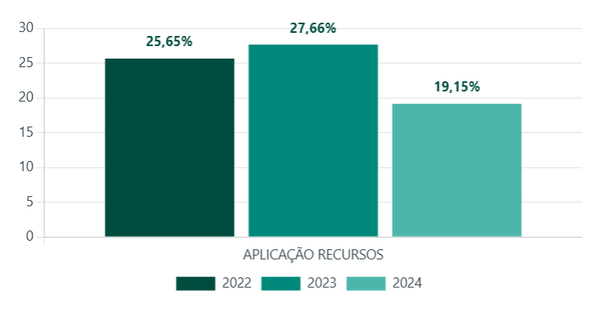FONTE: Secretaria Municipal da Fazenda de Bezerros. Elaboração própria.
Aplicou-se em todos os exercícios analisados (2022, 2023 e 2024), percentual superior ao mínimo constitucional de 15% da receita de impostos e transferências constitucionais em ações e serviços públicos de saúde, conforme estabelece a Lei Complementar nº 141/2012.
Observa-se que, em 2022 e 2023, o percentual aplicado foi significativamente superior ao limite legal, demonstrando elevado esforço fiscal municipal no financiamento do SUS. Em 2024, embora haja redução do percentual aplicado, este permanece acima do mínimo constitucional, cenário explicado pelo expressivo aumento das transferências intergovernamentais, que ampliaram a base de cálculo sem comprometer a responsabilidade da gestão municipal.
Observa-se um crescimento progressivo da receita da saúde entre os exercícios de 2022 e 2023, seguido de um salto expressivo em 2024, quando o volume de recursos praticamente dobrou em relação ao ano anterior. Esse comportamento evidencia o fortalecimento da capacidade financeira do município e reflete, principalmente:
- a maior capacidade de captação de recursos federais;
- a ampliação significativa das transferências estaduais em 2024;
- o fortalecimento do financiamento tripartite do Sistema Único de Saúde (SUS) no âmbito municipal.
Nos três exercícios analisados, verifica-se a predominância dos recursos oriundos da União, que se mantêm como a principal fonte de financiamento da saúde municipal. A participação federal correspondeu a 57,43% da receita da saúde em 2022, 64,18% em 2023 e 64,08% em 2024. Esse padrão confirma a dependência estrutural dos municípios em relação aos repasses federais, sobretudo para o custeio da Atenção Primária à Saúde, da Atenção Especializada, da Vigilância em Saúde e para a complementação do piso salarial da enfermagem.
Outro aspecto de destaque é o crescimento expressivo da participação do Estado em 2024, que alcançou 22,73% da receita da saúde, percentual significativamente superior aos verificados em 2023 (0,38%) e 2022 (2,58%). Esse aumento indica maior articulação interfederativa, ampliação das pactuações estaduais e potencial fortalecimento das ações de média e alta complexidade, bem como de políticas estratégicas no âmbito do SUS municipal.
De forma geral, a análise das prestações de contas do 3º quadrimestre dos exercícios de 2022, 2023 e 2024 evidencia uma evolução positiva e consistente do financiamento da saúde no município, com crescimento expressivo da receita total, especialmente em 2024, refletindo o fortalecimento das transferências federais e estaduais. Ressalta-se que o município mantém o cumprimento dos limites constitucionais mínimos de aplicação de recursos próprios em saúde, reafirmando o compromisso com a sustentabilidade financeira do SUS, a corresponsabilidade tripartite e a qualificação da gestão pública em saúde.
Dessa forma, o financiamento da saúde é compreendido como elemento estratégico para a consolidação de um SUS forte, resolutivo e orientado pelas necessidades reais da população, pautado na corresponsabilidade federativa, na transparência da gestão e no fortalecimento do controle social.

DIRETRIZES E METAS DO PLANO MUNICIPAL DE SAÚDE 2026 – 2029

DIRETRIZ 01: POTENCIALIZAR A ATENÇÃO PRIMÁRIA

DIRETRIZ 01: POTENCIALIZAR A ATENÇÃO PRIMÁRIA
OBJETIVO 1: Fortalecer as ações de promoção, prevenção na Atenção primária, assegurando o acesso equitativo e a integralidade do cuidado para toda a população, com atenção aos grupos e territórios prioritários.
Nº | DESCRIÇÃO DAS METAS | DESCRIÇÃO DOS INDICADORES | META PLANO 2026-2029 | UNIDADE DE MEDIDA | META PREVISTA
 |  |  |  |  | 2026 | 2027 | 2028 | 2029
1 | Alcançar as metas percentuais estabelecidas para os principais indicadores da Atenção Primária à Saúde definidos pelo Ministério da Saúde, assegurando desempenho adequado nos parâmetros de acesso, qualidade e resolutividade. | Cumprimento de 90% dos indicadores do programa de financiamento vigente | 90% | Percentual | 90% | 90% | 90% | 90%
2 | Melhorar a adesão dos usuários ao teleatendimento em saúde (Telenordeste e Telessaúde) aumentar em 50% dos atendimentos. | Porcentagem de teleconsultas realizadas por mês/ano. E comparativo. | 50% | Percentual | 10% | 10% | 10% | 20%
3 | Aumentar as ações intersetoriais por meio das e-multi, Academias de Saúde | Número de ações realizadas de forma proporcional | 20 | Número | 10 | 12 | 16 | 20
4 | Ampliar as ações de articulação intersetorial entre a Saúde, as Secretarias de Educação e de Cidadania, e o Conselho Tutelar, fortalecendo a proteção social, a promoção da saúde e a garantia de direitos de crianças, adolescentes e famílias em situação de vulnerabilidade | Porcentagem de ações intersetoriais realizadas no ano (reuniões, projetos conjuntos, campanhas, atendimentos articulados). | 50% | Percentual | 15% | 15% | 10% | 10%
5 | Reduzir em 20% os índices de gravidez na adolescência (10 a 19 anos) em parceria com o Programa Saúde na Escola (PSE) | Porcentagem de redução dos índices | 20% | Percentual | 5% | 5% | 5% | 5%
6 | Desenvolver campanhas intersetoriais anuais de combate à violência contra as mulheres em escolas, UBS e espaços comunitários | Número de campanhas intersetoriais de enfrentamento à violência contra as mulheres realizadas no ano. | 16 | Número | 4 | 4 | 4 | 4
7 | Ampliar a realização de consultas preventivas e ações educativas voltadas à saúde do homem na APS. | Percentual de homens anos cadastrados que realizaram pelo menos 1 consulta preventiva no ano. | 40% | Percentual | 10% | 10% | 10% | 10%
8 | Implantar ações de acolhimento humanizado nas UBS para a população LGBTQIA+, com capacitação de equipes e criação de fluxos específicos de cuidado | Percentual de UBS com protocolos e capacitações em saúde LGBTQIA+ | 80% | Percentual | 20% | 20% | 20% | 20%
9 | Implantar Avaliação Geriátrica Ampla (AGA) nos idosos cadastrados na APS, associada a ações de promoção da saúde, prevenção de agravos e redução de fatores de risco para fragilidade. | Percentual de idosos avaliados com aplicação da Avaliação Geriátrica Ampla (AGA) na APS. | 40% | Percentual | 10% | 10% | 10% | 10%
10 | Implementar ações de humanização em 80% das UBS, assegurando a prática de acolhimento com classificação de risco, escuta qualificada e a participação dos usuários no processo de cuidado. | Percentual de UBS que implantaram protocolos de humanização (acolhimento, escuta, participação). | 80% | Percentual | 20% | 20% | 20% | 20%
11 | Realizar a estratificação de risco familiar nas famílias cadastradas na APS, garantindo a identificação de vulnerabilidades e a organização do cuidado nos territórios | Percentual de estratificação de risco realizado | 95% | Percentual | 35% | 55% | 75% | 95%
12 | Estimular a implantação do pré-natal do parceiro como rotina | Número de UBS com PN do parceiro implantado | 24 | Número | 8 | 10 | 14 | 24
13 | Ampliar ações de planejamento familiar, prevenção do tabagismo e do uso nocivo de álcool, e promoção da convivência familiar saudável no território. | Número de ações realizadas | 32 | Número | 8 | 8 | 8 | 8
14 | Ampliar a cobertura de puericultura e acompanhamento do crescimento e desenvolvimento na APS, com foco na primeira infância. | Percentual de crianças menores de 2 anos com pelo menos 7 consultas de puericultura registradas no ano. | 80% | Percentual | 30% | 40% | 60% | 80%
15 | Implantar e ampliar avaliação multidimensional da pessoa idosa na APS, com estratificação de risco e plano de cuidado individualizado. | Percentual de idosos cadastrados com avaliação multidimensional registrada no e-SUS APS. | 75% | Percentual | 25% | 35% | 45% | 75%

DIRETRIZ 01: POTENCIALIZAR A ATENÇÃO PRIMÁRIA
OBJETIVO 2: Ampliar e qualificar as ações de saúde bucal na Atenção Primária, com integração à Atenção Especializada.
Nº | DESCRIÇÃO DAS METAS | DESCRIÇÃO DOS INDICADORES | META PLANO 2026-2029 | UNIDADE DE MEDIDA | META PREVISTA
 |  |  |  |  | 2026 | 2027 | 2028 | 2029
1 | Ampliar cobertura de saúde bucal de 15% | Aumento de cobertura mínima de 15 %. | 15 | Porcentagem | 5% | 5% | 5% | -
2 | Implantar 1 Unidade Odontológica Móvel (UOM) | Serviço implantado (UOM) | 1 | Número | - | 1 |  | -
3 | Atingir as metas estabelecidas pelo Ministério da Saúde relacionadas a Saúde Bucal. | Percentual de cumprimento das metas de Saúde Bucal pactuadas com o Ministério da Saúde | 95% | Porcentagem | 95% | 95% | 95% | 95%
4 | Aumentar em o número de ações saúde bucal entre crianças e adolescentes da rede pública de ensino em parceria com Programa Saúde na Escola (PSE). | Percentual de aumento de no mínimo 40% de ações de promoção da saúde bucal em escolas participantes do PSE. | 40% | Porcentagem | 10% | 20% | 30% | 40%
5 | Elevar o número de ações coletivas de promoção e educação em saúde, e prevenção de câncer bucal. | Aumento do número de ações realizadas prevenção câncer bucal | 16 | Número | 4 | 4 | 4 | 4
6 | Aumentar o número de atendimentos de acolhimento realizados por odontólogos aos usuários do SUS na Atenção Primária à Saúde (APS). | Percentual de aumento dos atendimentos de acolhimento odontológico na APS | 50% | Porcentagem | 15% | 25% | 35% | 50%
7 | Viabilizar 90% da manutenção preventiva e corretiva dos equipamentos odontológicos para todas as equipes de Saúde Bucal, assegurando a continuidade e qualidade dos atendimentos à população. | Percentual de equipamentos odontológicos em pleno funcionamento | 80% | Porcentagem | 20% | 20% | 20% | 20%
8 | Implantar um CEO tipo III | Serviço implantado e em funcionamento | 1 | Número | 1 | - | - | -
9 | Assegurar a oferta de próteses dentárias parciais e totais aos usuários do SUS municipal, por meio da manutenção, contratação ou terceirização do LRPD. | Número absoluto de próteses dentárias confeccionadas conforme adesão ao programa | 2.000 | Número | 500 | 500 | 500 | 500
10 | Disponibilizar equipamentos, materiais permanentes, e insumos odontológicos necessários para o desenvolvimento das ações na atenção primária e CEO. | Percentual de equipes de Saúde Bucal equipadas e em funcionamento | 100% | Percentual | 100% | 100% | 100% | 100%
11 | Manter as equipes de Saúde Bucal na Atenção Primária, e CEO. | Número de equipes da Estratégia de Saúde Bucal mantidas

DIRETRIZ 01: POTENCIALIZAR A ATENÇÃO PRIMÁRIA
OBJETIVO 2: Melhorar o acesso na APS para que ocorra de forma equitativa e integral para toda a população, com foco nos grupos e territórios prioritários.
Nº | DESCRIÇÃO DAS METAS | DESCRIÇÃO DOS INDICADORES | META PLANO 2026-2029 | UNIDADE DE MEDIDA | META PREVISTA
 |  |  |  |  | 2026 | 2027 | 2028 | 2029
1 | Construir 01 Unidade Básica de Saúde de acordo com o modelo disponibilizado pelo Ministério da Saúde. | Quant. Unidades construídas de 1 unidade | 1 | Número | - | 1 | - | -
2 | Adquirir e/ou locar novos veículos e promover a modernização da frota da Secretaria Municipal de Saúde. | Número de veículos adquiridos ou locados | 10 | Número | 3 | 3 | 3 | 1
3 | Ampliar em 30% a oferta de horários estendidos de atendimento na APS | Percentual de aumento da oferta de horários estendidos de atendimento na APS | 40% | Percentual | 10% | 10% | 10% | 10%
4 | Requalificar 70% das Unidades Básicas de Saúde, promovendo adequações na estrutura física, acessibilidade e ambiência, de modo a melhorar o acesso e a qualidade do atendimento à população. | Percentual de UBS requalificadas em relação ao total existente no município | 60% | Percentual | 20% | 30% | 40% | 60%
5 | Adquirir equipamentos, materiais permanentes para unidades da APS | Percentual de materiais permanentes adquiridos conforme solicitado no setor de compras. | 80% | Percentual | 20% | 20% | 20% | 20%
6 | Garantir manutenção e funcionamento das unidades básicas de saúde com insumos, equipamentos e materiais permanentes necessários | Número de unidades de saúde equipadas e abastecidas | 24 | Número | 24 | 24 | 24 | 24
7 | Contratar serviços de manutenção corretiva e preventiva para equipamentos e veículos da APS. | Número de empresas prestadoras de serviços de manutenção contratadas | 2 | Número | 1 | - | 1 | -
8 | Manter equipes estratégicas da Atenção Primária à Saúde (APS). (Estratégia de Saúde da Família - ESF) Eap em funcionamento. | Cobertura populacional estimada pelas equipes de Atenção Primária | 36 | Número | 36 | 36 | 36 | 36
9 | Manter cobertura da Estratégia de Agentes Comunitários de Saúde. | Cobertura estimada de saúde pela estratégia de agentes comunitários de saúde | 100% | Percentual | 100% | 100% | 100% | 100%
10 | Realizar eventos e ações educativas para estimular o acesso da população masculina às Unidades de Saúde, com ênfase na prevenção da hipertensão, do diabetes e na atualização da vacinação de adultos jovens. | Número de eventos realizados para esse público alvo | 16 | Número | 4 | 4 | 4 | 4
11 | Ampliar o acesso às ações de promoção, prevenção e acompanhamento longitudinal nas áreas rurais e comunidades Quilombolas, com estratégias diferenciadas de territorialização. | Percentual de população rural/Quilombola cadastrada e acompanhada pela APS. | 90% | Percentual | 50% | 75% | 85% | 90%
12 | Ampliar o acesso dos adolescentes às ações de promoção da saúde, prevenção de IST, gravidez na adolescência e saúde mental. | Percentual de adolescentes cadastrados acompanhados anualmente pela APS. | 60% | Percentual | 15% | 30% | 45% | 60%
13 | Ampliar a oferta de exames preventivos do câncer do colo do útero e conforme protocolo. | Percentual de mulheres de 25 a 64 anos com exame citopatológico atualizado. | 80% | Percentual | 20% | 50% | 60% | 80%
14 | Garantir acesso oportuno à mamografia para mulheres de 40 a 49 anos, sob demanda clínica ou avaliação de risco individual, conforme protocolo municipal e diretrizes do Ministério da Saúde, assegurando regulação qualificada, redução do tempo de espera e continuidade do cuidado na Rede de Atenção à Saúde. | Percentual de mulheres de 40 a 49 anos com solicitação clínica atendida para realização de mamografia no tempo oportuno (até 30 dias). | 60% | Percentual | 20% | 40% | 50% | 60%
15 | Criar e manter ativa a Comissão Intersetorial de Saúde do Campo, águas e Quilombola. | Comissão instituída e com percentual de plano anual executado. | 60% | Percentual | 20% | 40% | 50% | 60%
16 | Ampliar as ações de promoção da saúde mental e valorização da vida, integrando a Atenção Primária à Rede de Atenção Psicossocial (RAPS). | Número de ações de promoção da saúde mental e prevenção do suicídio, em articulação com a RAPS e a rede intersetorial. | 48 | Numero | 12 | 12 | 12 | 12
17 | Qualificar a Atenção Primária à Saúde para a identificação precoce de situações de risco, violência e sofrimento psíquico. | Percentual de equipes da APS capacitadas para abordagem de violências e saúde mental. | 95% | Percentual | 50% | 75% | 85% | 100%

DIRETRIZ 02: REESTRUTURAR E INTEGRAR AS REDES DE ATENÇÃO À SAÚDE

DIRETRIZ 02: REESTRUTURAR E INTEGRAR AS REDES DE ATENÇÃO À SAÚDE
OBJETIVO 1: Qualificar a atenção especializada ampliando o acesso da população a serviços resolutivos, humanizados e integrados à Atenção Primária e às Redes de Atenção à Saúde
Nº | DESCRIÇÃO DAS METAS | DESCRIÇÃO DOS INDICADORES | META PLANO 2026-2029 | UNIDADE DE MEDIDA | META PREVISTA
 |  |  |  |  | 2026 | 2027 | 2028 | 2029
1 | Implantar até 2027 fluxos de referência e contrarreferência nas UBS, garantindo integração efetiva com a rede de média e alta complexidade. | Percentual de UBS com protocolos de referência e contrarreferência implantados e ativos. | 100% | Percentual | 30% | 40% | 60% | 100%
2 | Reestruturar as Unidades de Saúde e serviços estratégicos (Policlínica, UPA, CAPS, Casa da Mulher), adequando infraestrutura e equipamentos para integração plena à RAS. | Percentual de unidades reestruturadas em relação ao total do município. | 40% | Percentual | 10% | 20% | 30% | 40%
3 | Ampliar a oferta de consultas multiprofissionais e ações de acompanhamento para crianças com Transtorno do Espectro Autista (TEA), assegurando diagnóstico precoce, reabilitação e inclusão no cuidado integral da Atenção Primária e da Rede de Atenção Psicossocial. | Percentual de aumento de consultas e acompanhamento crianças com TEA | 50% | Percentual | 15% | 15% | 10% | 10%
4 | Ampliar as ações de matriciamento em saúde mental junto às equipes da Atenção Primária à Saúde (APS), fortalecendo a integralidade e a corresponsabilização do cuidado. | Percentual de ações realizadas | 20% | Percentual | 5% | 10% | 15% | 20%
5 | Incentivar o desenvolvimento de Projetos Terapêuticos Singulares (PTS) para os usuários acompanhados nos CAPS, SAD. | Percentual de usuários da com PTS construído e atualizado. | 100% | Percentual | 100% | 100% | 100% | 20%
6 | Identificar, analisar e priorizar as principais necessidades da Atenção Especializada, com base no perfil dos internamentos hospitalares de residentes do município, visando orientar o planejamento, a organização da rede assistencial e a qualificação do cuidado. | Percentual de internamentos de residentes do município analisados e classificados por especialidade e linha de cuidado. | 100% | Percentual | 100% | 100% | 100% | 100%
7 | Elaborar, pactuar e implantar protocolos assistenciais de encaminhamento para consultas especializadas e exames diagnósticos, com critérios clínicos definidos, fluxos regulatórios padronizados e foco na ampliação do acesso, equidade e resolutividade da Rede de Atenção à Saúde. | Percentual de encaminhamentos realizados conforme protocolo | 100% | Percentual | 50% | 70% | 80% | 100%
9 | Manter os serviços da Atenção Especializada | Número de serviços mantidos | 8 | Número | 8 | 8 | 8 | 8
10 | Promover mutirões de especialidades e ampliar a oferta de consultas especializadas, por meio da contratação de profissionais e/ou serviços, visando à redução das filas de espera da Central Municipal de Regulação. | Número de mutirões de especialidade | 8 | Número | 2 | 4 | 6 | 8
11 | Credenciar laboratórios de análises clínicas para ampliar e qualificar a oferta de exames laboratoriais especializados destinados às gestantes da Rede Alyne, garantindo acesso oportuno, continuidade do cuidado e apoio ao pré-natal de risco habitual e alto risco | Percentual de gestantes da Rede Alyne com exames laboratoriais realizados no tempo oportuno | 100% | Percentual | 80% | 90% | 100% | 100%
12 | Credenciar laboratórios de análises clínicas para ampliar a oferta de exames laboratoriais especializados voltados ao acompanhamento, monitoramento e controle das pessoas com doenças crônicas, fortalecendo a linha de cuidado e a integralidade da atenção na Rede de Atenção à Saúde. | Percentual de pessoas com doenças crônicas com exames laboratoriais de monitoramento realizados conforme protocolo clínico | 60% | Percentual | 30% | 40% | 50% | 60%
13 | Implantar protocolos e fluxos intersetoriais da Lei da Escuta Protegida, integrando APS, Atenção Especializada e rede de proteção (assistência social, conselho tutelar, sistema de justiça e segurança pública), assegurando acolhimento, escuta qualificada e continuidade do cuidado. | Percentual de protocolos e fluxos intersetoriais da Lei da Escuta Protegida implantados | 100% | Percentual | 50% | 70% | 80% | 100%
14 | Implementar e qualificar a Organização do Cuidado Integral (OCI) no âmbito do PEMAe, com foco na integração APS–Atenção Especializada e na ampliação do acesso aos serviços especializados. | Percentual de encaminhamentos da APS para a Atenção Especializada realizados conforme fluxos da OCI | 80% | Percentual | 40% | 60% | 70% | 80%
16 | Implantar e habilitar um Centro de Convivência e Cultura (CECO) Tipo II, integrado ao Serviço de Saúde Mental “Bem Viver” e à Rede de Atenção Psicossocial (RAPS), com foco na reabilitação psicossocial, promoção da autonomia, inclusão social e fortalecimento dos vínculos comunitários das pessoas em sofrimento psíquico. | CECO Tipo II implantado, em funcionamento regular e articulado formalmente ao serviço Bem Viver e à RAPS municipal. | 1 | Número | 1 | - | - | -

DIRETRIZ 02: REESTRUTURAR E INTEGRAR AS REDES DE ATENÇÃO À SAÚDE
OBJETIVO 2: Aprimorar a regulação do Sistema Municipal de Saúde, garantindo acesso ordenado, cuidado integral do TFD.
Nº | DESCRIÇÃO DAS METAS | DESCRIÇÃO DOS INDICADORES | META PLANO 2026-2029 | UNIDADE DE MEDIDA | META PREVISTA
 |  |  |  |  | 2026 | 2027 | 2028 | 2029
1 | Manter atualizado o cadastro dos pacientes usuários do Tratamento Fora do Domicílio (TFD), garantindo informações completas e atualizadas para a regulação do acesso. | . Percentual de pacientes usuários do TFD com cadastro atualizado | 100% | Percentual | 100% | 100% | 100% | 100%
2 | Manter e qualificar o serviço da Casa de Apoio no Recife para usuários do TFD, garantindo acolhimento, hospedagem e suporte aos pacientes e acompanhantes durante o tratamento. | Serviço mantido da Casa de Apoio do TFD e em funcionamento | 1 | Número | 1 | - | - | -
3 | Ampliar gradativamente a oferta de transporte sanitário para pacientes atendidos pelo TFD, conforme demanda regulada. | Número de veículos/rotas de transporte TFD ampliados | 3 | Número | - | 1 | 1 | 1
4 | Garantir a Programação Físico-Financeira (FPO) dos estabelecimentos de saúde, incluindo os procedimentos relacionados ao TFD, conforme normas vigentes de solicitação e autorização. | Percentual de FPO elaboradas e executadas | 100% | Percentual | 100% | 100% | 100% | 100%
5 | Implantar sistema de informação para apoiar a logística do Tratamento Fora do Domicílio (TFD), integrando cadastro, agendamento, transporte. | Sistema de informação para a logística do TFD implantado e em funcionamento | 1 | Número | 1 | - | - | -

DIRETRIZ 02: REESTRUTURAR E INTEGRAR AS REDES DE ATENÇÃO À SAÚDE
OBJETIVO 3: Ampliar e qualificar a resolutividade, segurança assistencial e integração da UPA 24h e da Unidade Mista São José à Rede de Atenção à Saúde, garantindo atendimento oportuno, humanizado e articulado com a APS e Regulação.
Nº | DESCRIÇÃO DAS METAS | DESCRIÇÃO DOS INDICADORES | META PLANO 2026-2029 | UNIDADE DE MEDIDA | META PREVISTA
 |  |  |  |  | 2026 | 2027 | 2028 | 2029
1 | Manter protocolo de Classificação de Risco na UPA 24h | Percentual de atendimentos classificados por protocolo validado | 100% | Percentual | 100% | 100% | 100% | 100%
2 | Reduzir o tempo médio de espera para atendimento médico na UPA | Percentual de redução do tempo médio de espera | 30% | Percentual | 10% | 20% | 25% | 30%
3 | Reestruturar fisicamente a UPA conforme padrão MS | Percentual de adequações estruturais executadas | 100% | Percentual | 25% | 25% | 25% | 25%
4 | Garantir cobertura mínima de equipe multiprofissional conforme habilitação | Percentual de cumprimento da equipe mínima | 100% | Percentual | 90% | 100% | 100% | 100%
5 | Implantar Núcleo de Segurança do Paciente nas duas unidades | NSP implantado e monitorado | 100% | Percentual | 50% | 100% | 100% | 100%
6 | Implantar prontuário eletrônico UPA e Unidade Mista | Percentual de atendimentos registrados em sistema. | 100% | Percentual | 50% | 70% | 90% | 100%
7 | Garantir abastecimento contínuo de medicamentos e insumos estratégicos para UPA 24 e Unidade Mista | Percentual de abastecimento de insumos | 100% | Percentual | 100% | 100% | 100% | 100%
8 | Implantar linhas de cuidado prioritárias (Trauma, AVC, IAM, Sepse) | Percentual de protocolos implantados | 100% | Percentual | 50% | 70% | 90% | 100%
9 | Ampliar realização de Pequenas Cirurgias na Unidade Mista com financiamento FAEC e Cuida PE | Percentual de aumento anual de procedimentos | 40% | Percentual | 10% | 10% | 10% | 10%
10 | Manter agenda fixa de cirurgias eletivas com realização de cesariana eletiva semanal. | Número de cesarianas realizadas por mês. | 1.020 | Número | 200 | 250 | 270 | 300
11 | Manter e qualificar leitos de Clínica Médica e Obstetrícia 100% | Percentual de leitos ativos e regulados no CNES | 100% | Percentual | 100% | 100% | 100% | 100%
12 | Implantar e fortalecer Programa de Controle de Infecção Hospitalar Comissão implantada com reuniões registradas | Número de reuniões registradas | 16 | Número | 4 | 4 | 4 | 4
13 | Reduzir taxa de infecção hospitalar associada a procedimentos cirúrgicos | Percentual de redução da taxa | 40% | Percentual | 10% | 20% | 30% | 40%
14 | Contratar e/ou manter profissionais especializados para Unidade Mista (cirurgião, anestesista, obstetra, enfermeiro) | Percentual de cobertura da equipe especializada | 100% | Percentual | 100% | 100% | 100% | 100%
15 | Ampliar produção e faturamento correto de procedimentos cirúrgicos via SIH/SUS e SIA/SUS | Percentual de procedimentos registrados corretamente | 100% | Percentual | 100% | 100% | 100% | 100%
16 | Monitorar mensalmente taxa de ocupação, permanência e reinternação. | Percentual de indicadores monitorados | 100% | Percentual | 100% | 100% | 100% | 100%
17 | Fortalecer integração UPA–SAMU–APS por meio de reuniões trimestrais | Número de reuniões realizadas por ano | 16 | Número | 4 | 4 | 4 | 4
18 | Realocar o Centro Municipal de Reabilitação para espaço mais amplo e acessível, com melhoria da ambiência e ampliação da capacidade assistencial. | Centro realocado e em funcionamento 1 Número Projeto técnico Mudança iniciada Implantado Monitoramento | 1 | Número | - | 1 | - | -

DIRETRIZ 03: FORTALECER AS AÇÕES VIGILÂNCIA EM SAÚDE E INTEGRAR SAÚDE DO TRABALHADOR E TRABALHADORA

DIRETRIZ 03: FORTALECER AS AÇÕES VIGILÂNCIA EM SAÚDE E INTEGRAR SAÚDE DO TRABALHADOR E TRABALHADORA
OBJETIVO 1: Incentivar a integração as ações de Vigilância em Saúde ambiental e sanitária no território municipal.
Nº | DESCRIÇÃO DAS METAS | DESCRIÇÃO DOS INDICADORES | META PLANO 2026-2029 | UNIDADE DE MEDIDA | META PREVISTA
 |  |  |  |  | 2026 | 2027 | 2028 | 2029
1 | Elaborar, Plano Municipal de Vigilância em Saúde Animal. | Plano Municipal elaborado | 1 | Número | - | 1 | - | -
2 | Implementar o Plano Municipal de Vigilância em Saúde Animal, assegurando o cadastramento de, dos animais domésticos do município. | Percentual de animais domésticos cadastrados | 80% | Percentual | 20% | 40% | 60% | 80%
3 | Realizar diagnóstico situacional participativo nas comunidades rurais, Quilombolas e ribeirinhas do município, com identificação e mapeamento dos principais agravos de saúde ambiental, subsidiando o planejamento de ações integradas da Atenção Primária e da Vigilância em Saúde. | Número de relatórios técnicos com mapeamento de agravos de saúde ambiental elaborados e apresentados à gestão. | 8 | Número | 2 | 2 | 2 | 2
4 | Constituir e institucionalizar Grupo de Trabalho Intersetorial (GTI), envolvendo as Secretarias de Saúde, Meio Ambiente, Agricultura, Educação e Assistência Social, para planejamento, execução e monitoramento conjunto de ações voltadas à promoção da saúde e enfrentamento dos determinantes socioambientais no território municipal. | GTI Implantado, número de reuniões realizadas ano | 16 | Número | 4 | 4 | 4 | 4
4 | Ampliar e integrar as ações de Vigilância Sanitária e Ambiental, garantindo a inspeção anual de, no mínimo, 50% dos estabelecimentos de interesse sanitário cadastrados no município, com registro e monitoramento das ações realizadas. | Percentual de estabelecimentos de interesse sanitário inspecionados anualmente. | 50% | Percentual | 20% | 30% | 40% | 50%
5 | Implantar projeto de monitoramento territorial integrado entre ACS e ACE, com registro compartilhado de visitas domiciliares, identificação de fatores de risco e acompanhamento de indicadores por microárea. | Percentual de microáreas com registro integrado de visitas e monitoramento territorial ativo. | 50% | Percentual | 10% | 20% | 30% | 50%
6 | Estabelecer rotina de planejamento integrado entre Agentes Comunitários de Saúde (ACS) e Agentes de Combate às Endemias (ACE), com reuniões periódicas visando ampliar a resolutividade das ações de vigilância, prevenção e promoção da saúde. | Número de reuniões integradas ACS–ACE realizadas e registradas por ano. | 4 | Número | 4 | 4 | 4 | 4
7 | Garantir investigação e sorologia humana para casos suspeitos de Doença de Chagas provenientes de residências com triatomíneos positivos. | Percentual de casos encaminhados com sorologia realizada | 100% | Percentual | 100% | 100% | 100% | 100%
8 | Realizar campanha de vacinação antirrábica animal conforme diretrizes do MS. | Percentual de cobertura vacinal em cães e gatos | 85% | Percentual | 70% | 75% | 80% | 80%
18 | Realizar pesquisa entomológica intra e peridomiciliar com controle químico nos imóveis positivos para triatomíneos. | | Percentual de imóveis positivos borrifados | | 100% | Percentual | 70% | 80% | 90% | 100%
19 | Ampliar o monitoramento entomológico com coleta trimestral e georreferenciamento dos focos de Aedes aegypti trimestralmente | Percentual de bairros/comunidades monitorados | 100% | Percentual | 70% | 80% | 90% | 100%
20 | Realizar quatro ciclos anuais do LIRAa em todos os bairros e comunidades. | Número de ciclos do LIRAa realizados por ano | 16 | Número | 4 | 4 | 4 | 4
21 | Reduzir o Índice de Infestação Predial (LIRAa) para valores inferiores a 1% | Índice de Infestação Predial anual <1, % | Redução anual | Percentual | <0,5% | <0,5% | <0,5% | <0,5%
22 | Garantir cobertura mínima de 95% das visitas domiciliares realizadas pelos ACE em cada ciclo 95% Percentual | Percentual de imóveis visitados por ciclo | 85% | Percentual | 60% | 70% | 80% | 85%
23 | Fortalecer ações intersetoriais com Educação, Meio Ambiente, Defesa Civil e Saúde do Trabalhador para prevenção de arboviroses e manejo ambiental | Número de ações intersetoriais realizadas por ano | 8 | Número | 2 | 2 | 2 | 2
24 | Realizar campanhas educativas sobre controle de vetores, uso racional da água e manejo de resíduos sólidos. | Número de campanhas realizadas por ano | 4 | Número | 1 | 1 | 1 | 1
25 | Realizar bloqueio espacial (UBV) nas áreas com casos notificados de arboviroses | Percentual de bloqueios realizados em áreas indicadas | 80% | Percentual | 80% | 80% | 80% | 80%
26 | Elaborar e atualizar anualmente o Plano Municipal de Contingência das Arboviroses | Plano atualizado e validado anualmente | 4 | Número | 1 | 1 | 1 | 1
27 | Ampliar monitoramento da qualidade da água para consumo humano (SISÁGUA) | Percentual de análises realizadas conforme parâmetros | 60% | Percentual | 60% | 60% | 60% | 60%
28 | Realizar ações educativas anuais sobre Esquistossomose em parceria com o PSE | Número de ações educativas por ano | 4 | Número | 4 | 4 | 4 | 4
29 | Garantir diagnóstico laboratorial de Esquistossomose e outras verminoses | Percentual de exames realizados | 80% | Percentual | 80% | 80% | 80% | 80%
30 | Realizar monitoramento e coleta de amostras em surtos de DTA em até 24h | Percentual de surtos investigados com coleta oportuna | 80% | Percentual | 80% | 80% | 80% | 80%
31 | Garantir fornecimento de medicamentos para tratamento de Leishmaniose | Percentual de pacientes com medicação garantida | 100% | Percentual | 100% | 100% | 100% | 100%
32 | Realizar exames em cães suspeitos para Leishmaniose Visceral Canina | | Percentual de exames realizados | 90% | Percentual | 80% | 85% | 90% | 90%
33 | Capturar e monitorar animais com risco sanitário, enviando amostras para análise laboratorial | Percentual de capturas e registros realizados conforme protocolo | 90% | Percentual | 80% | 85% | 90% | 90%
34 | Realizar Dia “D” anual de mobilização social contra arboviroses | Número de Dias D realizados no ano | 1 | Número | 1 | 1 | 1 | 1
35 | Manter e qualificar a Vigilância Sanitária municipal, garantindo fiscalização sistemática dos estabelecimentos sujeitos à VISA | Percentual de estabelecimentos fiscalizados e monitorados anualmente | 90% | Percentual | 80% | 85% | 90% | 90%
36 | Atualizar e manter cadastro municipal de estabelecimentos sujeitos à Vigilância Sanitária | Percentual de estabelecimentos cadastrados conforme total estimado | 100% | Percentual | 80% | 85% | 90% | 100%
37 | Ampliar cronograma de inspeções em áreas rurais e distritos | Percentual de aumento das visitas na zona rural | 30% | Percentual | 10% | 20% | 25% | 30%
38 | Fiscalizar e monitorar feiras livres, mercados públicos e comércio informal | Percentual de feiras e mercados fiscalizados | 90% | Percentual | 80% | 85% | 90% | 90%
39 | Realizar vistorias sanitárias preventivas e durante grandes eventos (São João da Serra Negra e Carnaval do Papangu) | Percentual de eventos fiscalizados com plano sanitário executado | 100% | Percentual | 100% | 100% | 100% | 100%
40 | Alimentar regularmente o SISÁGUA com dados de controle e cadastro | Percentual de meses com dados alimentados no sistema | 100% | Percentual | 100% | 100% | 100% | 100%
41 | Inspecionar veículos transportadores de água para consumo humano | Percentual de veículos cadastrados e inspecionados | 90% | Percentual | 80% | 85% | 90% | 90%
42 | Realizar coletas e monitoramento da qualidade da água para consumo humano | | 80% | 85% | 90% | 90% | Percentual de amostras coletadas conforme plano anual | 90% | Percentual | 90% | Percentual | 80% | 85% | 90% | 90%
43 | Realizar análises de cloro residual e turbidez nas amostras coletadas | Percentual de análises realizadas conforme protocolo | 80% | Percentual | 80% | 80% | 80% | 80%
44 | Garantir estrutura adequada de insumos, equipamentos e recursos humanos para a VISA | Percentual de estrutura mínima garantida | 90% | Percentual | 90% | 90% | 90% | 90%

DIRETRIZ 03: FORTALECER AS AÇÕES VIGILÂNCIA EM SAÚDE E INTEGRAR SAÚDE DO TRABALHADOR E TRABALHADORA
OBJETIVO 2: Consolidar Vigilância Epidemiológica municipal, garantindo notificação oportuna, investigação qualificada e integração com a APS e Saúde do Trabalhador para resposta rápida aos eventos de saúde pública.
Nº | DESCRIÇÃO DAS METAS | DESCRIÇÃO DOS INDICADORES | META PLANO 2026-2029 | UNIDADE DE MEDIDA | META PREVISTA
 |  |  |  |  | 2026 | 2027 | 2028 | 2029
1 | Garantir notificação semanal das Doenças Diarreicas Agudas (MDDA), incluindo notificação negativa | Número de semanas epidemiológicas com notificação enviada | 52 | Número | 52 | 52 | 52 | 52
2 | Assegurar alimentação regular do SINAN por semana epidemiológica | Número de semanas epidemiológicas com envio regular de dados | 52 | Número | 52 | 52 | 52 | 52
3 | Estimular a notificação de acidentes de trânsito no SINAN por partes dos serviços de saúde. | Percentual de aumento de notificações realizadas | 40% | Percentual | 10% | 10% | 10% | 10%
4 | Investigar óbitos de mulheres em idade fértil (10–49 anos) | Percentual de óbitos investigados | 100% | Percentual | 100% | 100% | 100% | 100%
4 | Investigar óbitos maternos | Percentual de óbitos maternos investigados | 100% | Percentual | 100% | 100% | 100% | 100%
5 | Implantar Protocolo Municipal de Resposta Rápida a Surtos e Agravos, com definição de fluxos assistenciais, responsabilidades institucionais e prazos para investigação e encerramento. | Protocolo implantado e oficialmente publicado. | 1 | Número | - | 1 | - | -
6 | Fortalecer a integração entre Vigilância Epidemiológica, Laboratório Municipal, APS e Hospital de Referência para compartilhamento ágil de informações e coleta oportuna de amostras. | Percentual de surtos investigados com coleta realizada em tempo oportuno (até 48h). | 40% | Percentual | 10% | 20% | 30% | 40%
7 | Instituir e operacionalizar Núcleo de Alerta e Resposta (NAR) para monitoramento diário das notificações e acompanhamento das investigações em tempo real. | NAR instituído e com boletins semanais emitidos. | 1 | Número | - | 1 | - | -
8 | Garantir emissão de relatórios epidemiológicos mensais com análise de surtos notificados, encerrados e em investigação, apresentados à gestão e ao Conselho Municipal de Saúde. | Percentual de relatórios mensais elaborados e apresentados. | 12 | Número | 12 | 12 | 12 | 12
18 | Implantar ferramenta digital (painel de controle epidemiológico) integrada ao e-SUS APS e SINAN para monitoramento em tempo real de surtos e agravos prioritários. | Sistema implantado e operando com atualização semanal. | 1 | Número | 1 | - | - | -
19 | Descentralizar notificações e investigações para as ESF | Percentual de equipes realizando notificações e investigações | 100% | Percentual | 100% | 100% | 100% | 100%
20 | Garantir registro de óbitos no SIM em até 60 dias | Proporção de óbitos inseridos no prazo oportuno | 100% | Percentual | 100% | 100% | 100% | 100%
21 | Garantir notificação imediata das DNCI nas unidades notificadoras | Percentual de unidades notificadoras ativas | 100% | Percentual | 100% | 100% | 100% | 100%
22 | Qualificar as notificações de violência com preenchimento adequado de raça/cor | Percentual de fichas com campo raça/cor preenchido corretamente | 85% | Percentual | 60% | 70% | 80% | 85%
23 | Garantir registro de nascidos vivos no SINASC em até 60 dias | Proporção de registros no prazo | 100% | Percentual | 100% | 100% | 100% | 100%
24 | Realizar investigação domiciliar de óbitos fetais e menores de 1 ano | Percentual de investigações realizadas | 100% | Percentual | 100% | 100% | 100% | 100%
25 | Garantir acompanhamento de 100% dos casos de TB e Hanseníase | Percentual de casos acompanhados | 95% | Percentual | 95% | 95% | 95% | 95%
26 | Garantir taxa de cura ≥80% dos casos novos de TB e Hanseníase | Proporção de cura nas coortes TB e Hanseníase | 80% | Percentual | 80% | 80% | 80% | 80%
27 | Garantir exame de contatos de casos novos de Hanseníase | Percentual de contatos examinados | 90% | Percentual | 90% | 90% | 90% | 90%
28 | Realizar busca ativa de sintomáticos respiratórios nas UBS | Percentual de equipes realizando busca ativa | 100% | Percentual | 100% | 100% | 100% | 100%
29 | Assegurar a rotina de vacinação nas UBS, garantindo salas estruturadas, cadeia de frio adequada, profissionais capacitados e horários ampliados. | Percentual de UBS com sala de vacina estruturada e funcionamento regular | 100% | Percentual | 100% | 100% | 100% | 100%
30 | Realizar busca ativa mensal de crianças, adolescentes, gestantes e idosos com vacinas em atraso, utilizando relatórios do e-SUS APS e SI-PNI. | Percentual de microáreas com busca ativa registrada mensalmente | 100% | Percentual | 100% | 100% | 100% | 100%
31 | Implantar ações intersetoriais com escolas e creches pactuadas com o PSE para verificação e atualização da caderneta vacinal. | Percentual de escolas municipais com ações de verificação vacinal realizadas | 80% | Percentual | 80% | 80% | 80% | 80%
32 | Promover campanhas trimestrais de intensificação vacinal, priorizando áreas de menor cobertura e comunidades rurais, Quilombolas e ribeirinhas. | Número de campanhas realizadas por ano. | 4 | Número | 4 | 4 | 4 | 4
33 | Ampliar ações de comunicação social e educação em saúde para combate à desinformação sobre vacinas | Número de ações educativas realizadas por ano. | 8 | Número | 8 | 8 | 8 | 8
34 | Alcançar cobertura vacinal mínima de 95% para todas as vacinas do calendário básico infantil e grupos prioritários. | Percentual de vacinas com cobertura ≥95% | 95% | Percentual | 95% | 95% | 95% | 95%
35 | Realizar abastecimento contínuo de imunobiológicos e insumos, com controle de estoque e redução de perdas evitáveis | Percentual de meses sem desabastecimento ou perdas técnicas evitáveis | 100% | Percentual | 100% | 100% | 100% | 100%
36 | Monitorar mensalmente os indicadores de cobertura vacinal e taxa de abandono, com devolutiva técnica às equipes por microárea. | Percentual de relatórios mensais analisados e discutidos com as equipes. | 100% | Percentual | 100% | 100% | 100% | 100%
37 | Executar diagnóstico intersetorial abrangendo acesso, abastecimento, monitoramento da qualidade da água (SISAGUA) e vulnerabilidades sanitárias nas comunidades rurais, assegurando elaboração de plano de intervenção com metas, responsabilidades definidas e acompanhamento anual de forma intersetorial. | Percentual de comunidades rurais com diagnóstico concluído e plano de ação elaborado. | 100% | Percentual | 100% | 100% | 100% | 100%
38 | Fortalecer a vigilância epidemiológica de violências e acidentes de trânsito, assegurando a prevenção dos eventos. | Número de ações intersetoriais de prevenção de acidentes, com foco em trânsito, escolas e comunidades. | 8 | Número | 2 | 2 | 2 | 2

DIRETRIZ 03: FORTALECER AS AÇÕES VIGILÂNCIA EM SAÚDE E INTEGRAR SAÚDE DO TRABALHADOR E TRABALHADORA
OBJETIVO 3: Consolidar a Saúde do Trabalhador e da Trabalhadora no âmbito municipal, fortalecendo a vigilância dos ambientes e processos de trabalho, a notificação dos agravos ocupacionais e a integração com a Atenção Primária e Vigilância em Saúde.
Nº | DESCRIÇÃO DAS METAS | DESCRIÇÃO DOS INDICADORES | META PLANO 2026-2029 | UNIDADE DE MEDIDA | META PREVISTA
 |  |  |  |  | 2026 | 2027 | 2028 | 2029
1 | Instituir Grupo de Trabalho Municipal de Saúde do Trabalhador com representação da gestão, trabalhadores e usuários | GT formalmente instituído e com reuniões trimestrais realizadas. | 16 | Número | 4 | 4 | 4 | 4
2 | Desenvolver as ações de Saúde do Plano Municipal de Saúde do Trabalhador e trabalhadora | Percentual de ações integradas aos instrumentos de planejamento | 70% | Percentual | 30% | 40% | 50% | 70%
3 | Garantir que as UBS notifiquem acidentes de trabalho quando identificados | Percentual de UBS com notificação ativa | 80% | Percentual | 80% | 80% | 80% | 80%
4 | Fortalecer o fluxo de notificação e investigação de agravos relacionados ao trabalho no SINAN | Percentual de casos notificados investigados em até 60 dias | 80% | Percentual | 80% | 80% | 80% | 80%
5 | Ampliar a notificação compulsória de acidentes de trabalho (grave, com óbito e exposição a material biológico) | Percentual de aumento das notificações registradas no SINAN | 30% | Percentual | 10% | 15% | 20% | 30%
6 | Promover capacitações semestrais sobre PNSTT para gestores, APS e Vigilância | Número de capacitações realizadas por ano | 8 | Número | 2 | 2 | 2 | 2
7 | Realizar campanhas anuais de prevenção de acidentes e doenças ocupacionais | Número de campanhas realizadas por ano | 4 | Número | 1 | 1 | 1 | 1
8 | Estabelecer parceria formal com o CEREST Regional para suporte técnico e análise de indicadores | Parceria formalizada e com plano de trabalho anual executado | 100% | Percentual | 50% | 70% | 90% | 100%
9 | Apresentar relatórios anuais de monitoramento das ações ao CMS e à CISTT | Número de relatórios apresentados por ano | 4 | Número | 1 | 1 | 1 | 1

DIRETRIZ 04: APRIMORAR A GESTÃO DO SUS MUNICIPAL

DIRETRIZ 04: APRIMORAR A GESTÃO DO SUS MUNICIPAL
OBJETIVO 1: Proporcionar a inovação tecnológica e a modernização dos processos de trabalho no âmbito dos serviços de saúde.
Nº | DESCRIÇÃO DAS METAS | DESCRIÇÃO DOS INDICADORES | META PLANO 2026-2029 | UNIDADE DE MEDIDA | META PREVISTA
 |  |  |  |  | 2026 | 2027 | 2028 | 2029
1 | Elaborar, um Plano Municipal de Saúde Digital, alinhado à Estratégia de Saúde Digital para o Brasil, contemplando diagnóstico situacional da infraestrutura tecnológica, conectividade, sistemas de informação, e integração entre os níveis de atenção. | Plano Municipal de Saúde Digital elaborado e aprovado. | 1 | Número | 1 | - | - | -
2 | Implantar sistema integrado ao sistema contábil e assistencial, com estruturação de centro de custos por unidade de saúde, programa e fonte de financiamento, permitindo monitoramento em tempo real da execução orçamentária, produção e indicadores assistenciais. | Percentual e programas com centro de custos implantado estruturado e monitorado por painel de BI. | 100% | Percentual | 100% | 100% | 100% | 100%
3 | Realizar diagnóstico situacional da infraestrutura tecnológica e conectividade em nas unidades de saúde | Percentual de unidades com diagnóstico concluído | 100% | Percentual | 100% | 100% | 100% | 100%
4 | Ampliar a infraestrutura de TI com aquisição de computadores, tablets, servidores e acessórios | Percentual de unidades com equipamentos adequados | 50% | Percentual | 10% | 20% | 30% | 50%
5 | Garantir conectividade estável (fibra, 4G ou satélite) em todas as unidades, inclusive rurais | Percentual de unidades com internet adequada | 70% | Percentual | 20% | 30% | 50% | 70%
6 | Manter e consolidar o Prontuário Eletrônico do Cidadão (PEC/e-SUS APS) em todas as UBS | Percentual de UBS utilizando PEC regularmente | 100% | Percentual | 100% | 100% | 100% | 100%
7 | Implantar Telessaúde integrado às plataformas estaduais e federais nas Unidades que ainda não têm. | Número de unidades com Telessaúde implantado | 16 | Número | 4 | 4 | 4 | 4
8 | Monitorar uso do Telessaúde e impacto na resolutividade | Número de teleconsultas realizadas por ano | 580 | Número | 120 | 240 | 360 | 580
9 | Garantir modernização e manutenção tecnológica para suporte às teleconsultas | Percentual de unidades com equipamentos adequados para teleatendimento | 80% | Percentual | 80% | 80% | 80% | 80%
10 | Desenvolver ações de promoção do acesso digital ao SUS, incentivando uso do aplicativo e ferramentas digitais | Número de ações educativas realizadas por ano | 8 | Número | 2 | 2 | 2 | 2
11 | Registrar e monitorar ações de promoção digital realizadas pelos ACS no processo de geolocalização | Percentual de microáreas com registros realizados | 90% | Percentual | 50% | 70% | 80% | 90%
12 | Criar sistema digital de registro e acompanhamento das demandas estruturais | Sistema implantado e atualizado mensalmente | 1 | Número |  | 1
13 | Implantar programa permanente de monitoramento e manutenção da infraestrutura física e mobiliário nas unidades | Percentual de unidades com manutenção preventiva regular | 90% | Percentual | 50% | 70% | 80% | 90%
14 | Implantar sistema digital integrado para registro e monitoramento das ações de Vigilância Sanitária, Ambiental e Saúde do Trabalhador | Sistema implantado e operando com relatórios trimestrais | 1 | Número | - | 1 | - | -
15 | Implantar rotina permanente de auditoria interna da produção ambulatorial e hospitalar (SIA/SIH), garantindo análise mensal e correção de inconsistências antes do envio ao MS. 100% 70% 85% 100% 100% | Percentual da produção auditada mensalmente antes do envio ao MS | 80% | Percentual | 40% | 60% | 70% | 80%

DIRETRIZ 05: CONSOLIDAR A GESTÃO DO TRABALHO E DA EDUCAÇÃO NA SAÚDE

DIRETRIZ 05: CONSOLIDAR A GESTÃO DO TRABALHO E DA EDUCAÇÃO NA SAÚDE
OBJETIVO 1: Promover a valorização dos profissionais, a formação permanente e a qualificação das equipes.
Nº | DESCRIÇÃO DAS METAS | DESCRIÇÃO DOS INDICADORES | META PLANO 2026-2029 | UNIDADE DE MEDIDA | META PREVISTA
 |  |  |  |  | 2026 | 2027 | 2028 | 2029
1 | Elaborar e implantar o Plano Municipal de Educação Permanente em Saúde (PEPS), com cronograma anual de desenvolvimento dos colaboradores e treinamentos. | Percentual de setores contemplados pelo PEPS no desenvolvimento das ações. | 100% | Percentual | 50% | 70% | 80% | 100%
2 | Realizar diagnóstico municipal das necessidades de Educação Permanente e Continuada, contemplando as áreas técnicas, administrativas e de gestão, com participação do CMS e coordenações. | Percentual de setores contemplados no diagnóstico | 100% | Percentual | 100% | 100% | 100% | 100%
3 | Realizar diagnóstico completo da força de trabalho da Secretaria Municipal de Saúde. | Relatório técnico da força de trabalho elaborado e validado | 4 | Número | 1 | 1 | 1 | 1
4 | Articular, em conjunto com a Secretaria de Administração e a Secretaria da Fazenda, a elaboração, atualização e viabilidade técnica, jurídica e orçamentária do Plano de Cargos, Carreiras e Remuneração (PCCR) da Saúde, contemplando progressivamente os vínculos efetivos e todas as categorias profissionais da rede municipal. | Percentual de etapas concluídas do processo de construção e pactuação do PCCR (diagnóstico, estudo de impacto financeiro, minuta legal e tramitação). | 100% | Percentual | 50% | 70% | 80% | 100%
5 | Instituir programas de residência médica e multiprofissional integrados à rede municipal de saúde, fortalecendo o modelo Município Escola e desenvolvendo ações estruturadas de integração ensino-serviço-comunidade, com supervisão e avaliação anual. | Número de programas de residência implantados e ações anuais de integração ensino-serviço realizadas. | 2 | Número | - | 1 | - | 1
6 | Reestruturar o setor de Planejamento em Saúde, ampliando equipe técnica e qualificando anualmente seus membros | Percentual de ampliação da equipe técnica | 40% | Percentual | 10% | 10% | 10% | 10%
7 | Garantir treinamento anual de 100% da equipe de Planejamento em elaboração de projetos, monitoramento e avaliação | Percentual de membros capacitados anualmente | 100% | Percentual | 100% | 100% | 100% | 100%
8 | Instituir o Município Escola, formalizando campo de prática para residências médicas e multiprofissionais. | Termo de cooperação firmado | 1 | Número | 1 | - | - | -
9 | Implantar modelo estruturado de integração ensino-serviço, vinculando os campos de estágio e residências à análise, qualificação e monitoramento dos indicadores municipais de saúde, garantindo que os estudantes atuem de forma supervisionada no apoio à territorialização, organização de dados, produção de relatórios e avaliação das ações da rede municipal. | Percentual de unidades de saúde com participação de estagiários/residentes em ações de monitoramento e qualificação de indicadores. | 80% | Percentual | 40% | 50% | 60% | 80%
10 | Monitorar impacto da Educação Permanente na qualificação do cuidado | Percentual de ações do PEPS avaliadas anualmente | 90% | Percentual | 60% | 75% | 85% | 90%
11 | Garantir a manutenção, atualização e renovação dos convênios com instituições de ensino dentro dos prazos legais estabelecidos, assegurando conformidade jurídica, pedagógica e administrativa dos campos de estágio e programas de residência. | Percentual de convênios vigentes e atualizados dentro do prazo legal. | 100% | Percentual | 100% | 100% | 100% | 100%
12 | Firmar e fortalecer convênios com instituições de ensino superior e técnico, assegurando contrapartidas institucionais voltadas à qualificação dos profissionais da rede municipal, como oferta de capacitações, cursos de atualização, descontos em especializações e apoio à educação continuada. | Percentual de convênios com cláusula formal de contrapartida formativa ativa. | 80% | Percentual | 40% | 60% | 70% | 80%
13 | Instituir e executar Plano Intersetorial de Segurança Institucional na Rede Municipal de Saúde, com foco na prevenção de violência contra profissionais, redução de vulnerabilidades estruturais e fortalecimento de protocolos de proteção. | Percentual de unidades com medidas de segurança implementadas | 60% | Percentual | 20% | 30% | 40% | 60%

DIRETRIZ 06: REFORÇAR ASSISTÊNCIA FARMACÊUTICA MUNICIPAL

DIRETRIZ 06: REFORÇAR ASSISTÊNCIA FARMACÊUTICA MUNICIPAL
OBJETIVO 1: Fortalecer a gestão da Assistência Farmacêutica Municipal, assegurando o abastecimento regular de medicamentos e a integração entre as unidades de saúde.
Nº | DESCRIÇÃO DAS METAS | DESCRIÇÃO DOS INDICADORES | META PLANO 2026-2029 | UNIDADE DE MEDIDA | META PREVISTA
 |  |  |  |  | 2026 | 2027 | 2028 | 2029
1 | Garantir o abastecimento regular dos medicamentos essenciais previstos na REMUME, assegurando disponibilidade mínima de 80%. | Percentual de medicamentos da REMUME disponíveis mensalmente | 80% | Percentual | 50% | 70% | 80% | 80%
2 | Implantar sistema informatizado de gestão farmacêutica (Hórus, ou equivalente) em 80% das unidades de dispensação, garantindo rastreabilidade e controle de estoque. | Percentual de unidades com sistema informatizado implantado e ativo. | 80% | Percentual | 50% | 70% | 80% | 80%
3 | Manter e consolidar uma Farmácia Viva municipal, com cultivo, manipulação e dispensação de fitoterápicos conforme legislação vigente | Número de Farmácia Viva implantada e funcionando | 1 | Número | 1 | 1 | 1 | 1
4 | Assegurar abastecimento regular de medicamentos padronizados da Atenção Especializada UPA, Unidade Mista e SAMU, garantindo integração logística com a Farmácia Central | Percentual de medicamentos padronizados disponíveis nas unidades hospitalares e SAMU | 90% | Percentual | 90% | 90% | 90% | 90%
5 | Garantir que 100% das aquisições de medicamentos e insumos sejam realizadas com planejamento anual, controle informatizado e transparência pública. | Percentual de processos de aquisição com planejamento anual e divulgação no Portal da Transparência. | 100% | Percentual | 100% | 100% | 100% | 100%
6 | Distribuir EPI’s para as Unidades de Saúde do município de acordo com o perfil de atendimento, a necessidade e situação epidemiológica | Percentual de unidades de saúde com recebimento mensal de EPIs conforme necessidade | 100% | Percentual | 100% | 100% | 100% | 100%
7 | Assegurar abastecimento regular de medicamentos e insumos para APS. garantindo integração logística com a Farmácia Central. | Percentual de medicamentos padronizados disponíveis nas UBS’s. | 90% | Percentual | 90% | 90% | 90% | 90%

DIRETRIZ 06: REFORÇAR ASSISTÊNCIA FARMACÊUTICA MUNICIPAL
OBJETIVO 2: Promover o uso racional de medicamentos e ampliar o acesso da população às ações clínicas e educativas em Assistência Farmacêutica.
Nº | DESCRIÇÃO DAS METAS | DESCRIÇÃO DOS INDICADORES | META PLANO 2026-2029 | UNIDADE DE MEDIDA | META PREVISTA
 |  |  |  |  | 2026 | 2027 | 2028 | 2029
1 | Ampliar progressivamente o acesso aos fitoterápicos produzidos pela Farmácia Viva, integrando-os às práticas integrativas e às ações de promoção da saúde na rede municipal | Percentual de unidades abastecidas com fitoterápicos produzidos localmente | 40% | Percentual | 10% | 20% | 30% | 40%
2 | Ampliar os atendimentos clínicos farmacêuticos na rede municipal, com foco em pacientes com doenças crônicas e polimedicados | Percentual de aumento dos atendimentos clínicos farmacêuticos | 60% | Percentual | 20% | 30% | 40% | 60%
3 | Implantar e consolidar o serviço de Atenção Farmacêutica Clínica em todas as UBS e Policlínica | Percentual de unidades com serviço implantado e funcionando | 60% | Percentual | 20% | 30% | 40% | 60%
4 | Implantar canal municipal de escuta e orientação farmacêutica ao cidadão, integrado ao sistema informatizado da Assistência Farmacêutica | Canal implantado e com relatórios trimestrais publicados | 1 | Número | 1 | 1 | 1 | 1
5 | Reduzir a judicialização relacionada à solicitação de medicamentos por meio da qualificação da REMUME e fortalecimento do diálogo interinstitucional | Percentual de redução anual das ações judiciais relacionadas a medicamentos | 20% | Percentual | 5% | 5% | 5% | 5%
6 | Ampliar em 60% as ações educativas sobre uso racional de medicamentos na Rede de Atenção à Saúde | Percentual de aumento das ações educativas realizadas anualmente | 60% | Percentual | 20% | 30% | 40% | 60%

DIRETRIZ 07: MELHORAR A TRANSPARÊNCIA E O CONTROLE SOCIAL

DIRETRIZ 07: MELHORAR A TRANSPARÊNCIA E O CONTROLE SOCIAL
OBJETIVO 1: Fortalecer os espaços de participação social e de escuta qualificada no Sistema Único de Saúde (SUS) municipal, assegurando a integração entre gestão, trabalhadores e usuários.
Nº | DESCRIÇÃO DAS METAS | DESCRIÇÃO DOS INDICADORES | META PLANO 2026-2029 | UNIDADE DE MEDIDA | META PREVISTA
 |  |  |  |  | 2026 | 2027 | 2028 | 2029
1 | Implantar e estruturar sistema municipal de ouvidoria do SUS com urnas físicas e canal digital, garantindo resposta qualificada às manifestações | Percentual de unidades com urnas físicas e canal ativo de ouvidoria | 90% | Percentual | 60% | 75% | 85% | 90%
2 | Garantir tratamento e devolutiva das manifestações da ouvidoria no prazo regulamentar | Percentual de manifestações respondidas em até 30 dias. | 80% | Percentual | 80% | 80% | 80% | 80%
3 | Publicar relatórios semestrais de ouvidoria com análise de demandas e providências adotadas | Número de relatórios publicados por ano | 8 | Número | 2 | 2 | 2 | 2
4 | Implantar Conselhos Locais de Saúde , no mínimo, nas UBS e unidades estratégicas. | Percentual de unidades com Conselho Local ativo | 40% | Percentual | 10% | 10% | 10% | 10%
5 | Integrar as propostas dos Conselhos Locais ao PMS e à PAS | Percentual de propostas incorporadas nos instrumentos de planejamento | 50% | Percentual | 50% | 50% | 50% | 50%
6 | Qualificar anualmente os conselheiros municipais e locais por meio de formação continuada | Percentual de conselheiros capacitados anualmente | 100% | Percentual | 100% | 100% | 100% | 100%
7 | Ampliar a participação juvenil nas atividades do Conselho Municipal de Saúde | Percentual de aumento da participação juvenil nas reuniões e eventos do CMS | 20% | Percentual | 5% | 5% | 5% | 5%
8 | Realizar ações anuais de formação cidadã em escolas sobre SUS e controle social | Número de ações realizadas por ano | 8 | Número | 2 | 2 | 2 | 2
9 | Garantir o funcionamento regular do Conselho Municipal de Saúde, com realização das reuniões ordinárias mensais e extraordinárias quando necessárias, assegurando quórum, registro em ata e publicação das deliberações. | Número de reuniões ordinárias e extraordinárias realizadas por ano. | 48 | Número | 12 | 12 | 12 | 12
10 | Realizar Conferências Municipais de Saúde conforme calendário legal e deliberação do Conselho Nacional de Saúde, assegurando ampla participação social e produção de relatório final aprovado pelo CMS. | Número de Conferências Municipais realizadas no período. | 2 | Número | - | 1 | - | 1
11 | Assegurar o pleno funcionamento das atividades do Conselho Municipal de Saúde, incluindo participação em conferências, plenárias regionais, capacitações e eventos relacionados ao controle social. | Percentual de atividades previstas no Plano de Ação do CMS executadas anualmente. | 95% | Percentual | 95% | 95% | 95% | 95%

DIRETRIZ 07: MELHORAR A TRANSPARÊNCIA E O CONTROLE SOCIAL
OBJETIVO 2: Ampliar a transparência, a comunicação e a articulação social na gestão do SUS municipal, fortalecendo o diálogo entre governo, conselho e sociedade civil.
Nº | DESCRIÇÃO DAS METAS | DESCRIÇÃO DOS INDICADORES | META PLANO 2026-2029 | UNIDADE DE MEDIDA | META PREVISTA
 |  |  |  |  | 2026 | 2027 | 2028 | 2029
1 | Divulgar quadrimestralmente a prestação de contas da Secretaria Municipal de Saúde nas unidades de saúde e meios oficiais, garantindo linguagem acessível e ampla publicidade. | Percentual de unidades com mural de transparência atualizado e boletim quadrimestral publicado | 100% | Percentual | 100% | 100% | 100% | 100%
2 | Aumentar a Comunicação em Saúde, ampliando as ações de divulgação das atividades da Secretaria e do CMS nos meios oficiais e comunitários. | Percentual de aumento das campanhas, publicações e ações de comunicação realizadas anualmente | 80% | Percentual | 80% | 80% | 80% | 80%
3 | Realizar reuniões itinerantes do Conselho Municipal de Saúde em diferentes territórios, promovendo escuta ativa e participação comunitária | Percentual de territórios contemplados com reuniões itinerantes do CMS. | 40% | Número | 10% | 10% | 10% | 10%
4 | Apoiar e fortalecer a Rede de Agentes de Educação Popular em Saúde (AgPopSUS), ampliando ações de mobilização social, formação comunitária e participação popular. | Percentual de aumento das ações de mobilização e número de agentes formados e ativos. | 50% | Percentual | 10% | 10% | 20% | 10%

DIRETRIZ 08: ESTIMULAR A GOVERNANÇA PARTICIPATIVA NO ÂMBITO DO SUS MUNICIPAL, COM AMPLIAÇÃO DOS INVESTIMENTOS PÚBLICOS EM SAÚDE E INTEGRAÇÃO INTERSETORIAL.

DIRETRIZ 08: ESTIMULAR A GOVERNANÇA PARTICIPATIVA NO ÂMBITO DO SUS MUNICIPAL, COM AMPLIAÇÃO DOS INVESTIMENTOS PÚBLICOS EM SAÚDE E INTEGRAÇÃO INTERSETORIAL.
OBJETIVO 1: Consolidar uma governança participativa e intersetorial no SUS, viabilizando planejamento integrado, transparência nos processos e eficiência na aplicação dos recursos, com valorização dos profissionais e fortalecimento da gestão pública em saúde
Nº | DESCRIÇÃO DAS METAS | DESCRIÇÃO DOS INDICADORES | META PLANO 2026-2029 | UNIDADE DE MEDIDA | META PREVISTA
 |  |  |  |  | 2026 | 2027 | 2028 | 2029
1 | Solicitar e pactuar com o Estado ampliação das vagas estaduais para especialidades médicas | Percentual de aumento das vagas pactuadas e ofertadas | 20% | Percentual | 5% | 10% | 15% | 20%
2 | Realizar Concurso Público para provimento de cargos efetivos na saúde, priorizando APS. | Concurso realizado e cargos preenchidos | 1 | Número | - | 1 | - | -
3 | Realizar no mínimo 4 encontros intersetoriais anuais para debate de riscos e agravos prioritários | Número de encontros realizados por ano | 16 | Número | 4 | 4 | 4 | 4
4 | Elaborar e submeter, até 2029, no mínimo 10 projetos técnicos a editais externos para captação de recursos | Número de projetos submetidos e valores captados | 8 | Número | 2 | 2 | 2 | 2
5 | Captar financiamento federal para construção de, no mínimo, 01 UBS modelo conforme padrões do MS | Projeto aprovado e 1 UBS construída | 1 | Número | 1 | 1 | 1 | 1
6 | Realizar estudo técnico sobre a demanda regional por hemodiálise e elaborar projeto de viabilidade para implantação de unidade no município | Diagnóstico e levantamento realizado e elaboração do projeto. | 1 | Número | - | 1 | - | -
7 | Garantir participação efetiva do município nas reuniões ordinárias e extraordinárias da Comissão Intergestores Regional (CIR), com envio prévio de pautas estratégicas e acompanhamento das deliberações pactuadas. | Percentual de reuniões da CIR com participação formal do município. | 90% | Percentual | 90% | 90% | 90% | 90%
8 | Participar ativamente das reuniões e grupos técnicos da GERES e COSEMS-PE, contribuindo para discussões sobre financiamento, regionalização e políticas estratégicas do SUS. | Percentual de reuniões do COSEMS e GT GERES com participação municipal. | 80% | Percentual | 80% | 80% | 80% | 80%
9 | Ampliar a captação de recursos federais e estaduais por meio de adesão a programas e elaboração de projetos técnicos | Percentual de aumento dos recursos captados | 20% | Percentual | 5% | 5% | 5% | 5%
10 | Implantar rotina permanente de monitoramento e auditoria interna do CNES, garantindo atualização mensal, compatibilidade com produção informada e regularidade para fins de financiamento e habilitação. | Percentual de estabelecimentos com CNES auditado e validado mensalmente, sem inconsistências apontadas nos sistemas oficiais (CNES/SIA/SIH). | 100% | Percentual | 100% | 100% | 100% | 100%
11 | Fortalecer a segurança assistencial e a continuidade do cuidado nas unidades filantrópicas contratualizadas pelo município, por meio da formalização, monitoramento e avaliação periódica das contratualizações, com definição de metas assistenciais, indicadores de qualidade. | Percentual de unidades filantrópicas contratualizadas com metas assistenciais, indicadores de qualidade e monitoramento trimestral formalizado. | 100% | Percentual | 100% | 100% | 100% | 100%

DIRETRIZ 08: ESTIMULAR A GOVERNANÇA PARTICIPATIVA NO ÂMBITO DO SUS MUNICIPAL, COM AMPLIAÇÃO DOS INVESTIMENTOS PÚBLICOS EM SAÚDE E INTEGRAÇÃO INTERSETORIAL.
OBJETIVO 2: Aperfeiçoar a gestão administrativa e orçamentária da Secretaria Municipal de Saúde, assegurando eficiência nos processos, sustentabilidade financeira, transparência pública e suporte estruturado às políticas de saúde.
Nº | DESCRIÇÃO DAS METAS | DESCRIÇÃO DOS INDICADORES | META PLANO 2026-2029 | UNIDADE DE MEDIDA | META PREVISTA
 |  |  |  |  | 2026 | 2027 | 2028 | 2029
1 | Estruturar e qualificar os setores estratégicos da gestão administrativa (Compras, Contratos, Transporte, Manutenção e Planejamento), garantindo plano de trabalho anual executado. | Percentual de setores com plano de trabalho anual executado | 100% | Percentual | 70% | 85% | 95% | 100%
2 | Acompanhar os contratos, convênios e emendas parlamentares com relatórios trimestrais de execução física e financeira. | Percentual de contratos monitorados com relatório trimestral | 100% | Percentual | 100% | 100% | 100% | 100%
3 | Realizar levantamento anual das necessidades de custeio da APS e MAC, assegurando execução conforme planejamento e disponibilidade financeira. | Percentual de demandas de custeio atendidas conforme planejamento anual | 100% | Percentual | 100% | 100% | 100% | 100%
4 | Garantir elaboração, monitoramento e entrega de 100% dos instrumentos de gestão (PPA, LDO, LOA, PMS, PAS, RDQA, RAG) dentro dos prazos legais. | Percentual de instrumentos entregues no prazo legal. | 100% | Percentual | 100% | 100% | 100% | 100%
5 | Realizar e apresentar quadrimestralmente prestações de contas ao CMS e à Câmara Municipal, com ampla divulgação pública | Número de prestações de contas realizadas por ano. | 12 | Número | 3 | 3 | 3 | 3
6 | Realizar diagnóstico de dimensionamento de pessoal e promover concurso público ou seleção conforme necessidade e viabilidade financeira | Número de estudos realizados e processos seletivos/ou concurso concluídos. | 2 | Número | 1 | - | 1 | -
7 | Assegurar a aplicação mínima de 15% da Receita Corrente Líquida em ações e serviços públicos de saúde, garantindo cumprimento do limite constitucional e transparência fiscal. Mínimo. | Percentual da Receita Corrente Líquida aplicada em ASPS 15%. | 15% | Percentual | 15% | 15% | 15% | 15%

MONITORAMENTO E AVALIAÇÃO DO PLANO MUNICIPAL DE SAÚDE 2026-2029

O Plano Municipal de Saúde (PMS) 2026–2029 constitui o principal instrumento orientador do planejamento e da gestão das ações e serviços de saúde no âmbito municipal, estabelecendo diretrizes, objetivos, metas e indicadores que norteiam a formulação das políticas públicas de saúde. Nesse sentido, o PMS guarda estreita correlação com os demais instrumentos de gestão pública, em especial com o Plano Plurianual (PPA), a Lei de Diretrizes Orçamentárias (LDO) e a Lei Orçamentária Anual (LOA), assegurando a coerência entre o planejamento estratégico e a programação orçamentária do governo municipal.
O PPA define os Programas de Governo, com seus respectivos objetivos, indicadores, custos e metas para um período de quatro anos, estabelecendo a vinculação entre as prioridades de médio e longo prazo e a execução orçamentária anual. A LOA, por sua vez, materializa essas diretrizes ao estabelecer a previsão das receitas e a fixação das despesas para cada exercício financeiro, garantindo o suporte orçamentário necessário à implementação das ações previstas no PMS.
Com vistas à qualificação da gestão do Sistema Municipal de Saúde e à efetividade das ações e serviços ofertados à população, o município adotará mecanismos sistemáticos de monitoramento e processos periódicos de avaliação ao longo da vigência do PMS 2026–2029. Essas estratégias têm como finalidade produzir informações oportunas e qualificadas que subsidiem a tomada de decisão, possibilitando ajustes, reformulações e redimensionamentos necessários para o alcance dos objetivos estabelecidos, de forma participativa e transparente.
Em consonância com as diretrizes estabelecidas pela Lei Complementar nº 141/2012, serão elaborados Relatórios Quadrimestrais de Prestação de Contas e os Relatórios Anuais de Gestão (RAG), os quais serão devidamente apresentados aos órgãos de controle, ao Conselho Municipal de Saúde, aos gestores e às equipes técnicas da Secretaria Municipal de Saúde, assegurando o controle social e a transparência da gestão pública.
Para além da produção dos instrumentos formais de prestação de contas, a gestão municipal promoverá a realização de oficinas periódicas de monitoramento, envolvendo gestores e técnicos da Secretaria Municipal de Saúde, com o objetivo de analisar a execução das ações, identificar eventuais fragilidades na alocação de recursos, no suporte técnico e na adequação das estratégias desenvolvidas em relação aos objetivos e metas definidos no PMS.
Nessa perspectiva, serão realizadas avaliações anuais da execução do Plano Municipal de Saúde, permitindo o acompanhamento contínuo dos resultados alcançados, a mensuração dos indicadores pactuados e o fortalecimento do processo de planejamento em saúde. O monitoramento e a avaliação do PMS 2026–2029 constituem, portanto, instrumentos estratégicos para a melhoria da gestão, o aprimoramento da eficiência e a garantia de um SUS municipal resolutivo, transparente e orientado pelas necessidades reais da população.

REFERÊNCIAS
BEZERROS (PE). Secretaria Municipal de Educação. Documentos institucionais e instrumentos de planejamento da educação municipal. Bezerros: Secretaria Municipal de Educação, 2025.
BEZERROS (PE). Secretaria da Fazenda Municipal. Base de dados fiscais e cadastrais de empresas do município. Bezerros: Secretaria da Fazenda Municipal, 2024.
BEZERROS (PE). Secretaria Municipal de Planejamento. Instrumentos de planejamento e gestão municipal. Bezerros: Secretaria Municipal de Planejamento, 2025.
BEZERROS (PE). Secretaria Municipal de Saúde. Tesouraria do Fundo Municipal de Saúde. Relatórios financeiros, demonstrativos e registros de execução orçamentária e financeira do Fundo Municipal de Saúde. Bezerros: Secretaria Municipal de Saúde, 2025.
BRASIL. Bezerros (PE) – Panorama. Cidades IBGE. Instituto Brasileiro de Geografia e Estatística, 2025. Disponível em: https://cidades.ibge.gov.br/brasil/pe/bezerros/panorama. Acesso em: 10 out. 2025.
BRASIL. Instituto Nacional de Câncer (INCA). MortalidadeWeb – Sistema de Informação sobre Mortalidade. Rio de Janeiro: INCA, s.d. Disponível em: https://mortalidade.inca.gov.br/MortalidadeWeb/. Acesso em: 10 out. 2025
BRASIL. Constituição da República Federativa do Brasil de 1988. Dispõe sobre a organização do Sistema Único de Saúde e o financiamento das ações e serviços públicos de saúde. Diário Oficial da União, Brasília, 5 out. 1988.
BRASIL. Decreto nº 4.887, de 20 de novembro de 2003. Regulamenta o procedimento para identificação, reconhecimento, delimitação, demarcação e titulação das terras ocupadas por remanescentes das comunidades dos quilombos. Diário Oficial da União, Brasília, 21 nov. 2003.
BRASIL. Emenda Constitucional nº 29, de 13 de setembro de 2000. Altera dispositivos da Constituição Federal para assegurar recursos mínimos para o financiamento das ações e serviços públicos de saúde. Diário Oficial da União, Brasília, 14 set. 2000.
BRASIL. Lei Complementar nº 141, de 13 de janeiro de 2012. Regulamenta o § 3º do art. 198 da Constituição Federal para dispor sobre os valores mínimos a serem aplicados anualmente pela União, Estados, Distrito Federal e Municípios em ações e serviços públicos de saúde. Diário Oficial da União, Brasília, 16 jan. 2012.
BRASIL. Conselho Nacional de Saúde. Resolução nº 453, de 10 de maio de 2012. Dispõe sobre as diretrizes para instituição, reformulação, reestruturação e funcionamento dos Conselhos de Saúde. Diário Oficial da União, Brasília, 6 jun. 2012.
BRASIL. Ministério da Saúde. Equidade no SUS: saúde da população negra. Brasília: Ministério da Saúde, 2014.
BRASIL. Ministério da Saúde. Manual de Atenção à Saúde das Populações Quilombolas. Brasília: Ministério da Saúde, 2016.
BRASIL. Ministério da Saúde. Manual de Demonstrativos Fiscais em Saúde: aplicação mínima em ações e serviços públicos de saúde. Brasília: Ministério da Saúde, 2013.
BRASIL. Ministério da Saúde. Política Nacional de Saúde Integral da População Negra: uma política para o SUS. Brasília: Ministério da Saúde, 2017.
BRASIL. Ministério da Saúde. Portaria GM/MS nº 992, de 13 de maio de 2009. Institui a Política Nacional de Saúde Integral da População Negra. Diário Oficial da União, Brasília, 14 maio 2009.
BRASIL. Ministério da Saúde. Fundo Nacional de Saúde. Transferências fundo a fundo para o financiamento do SUS. Brasília: FNS, s.d.
BRASIL. Ministério do Desenvolvimento, Indústria, Comércio e Serviços. Painel Mapa de Empresas. Brasília: Governo Federal, 2024. Disponível em:https://www.gov.br/empresas-e-negocios/pt-br/mapa-de-empresas/painel-mapa-de-empresas
BRASIL. Ministério da Saúde. Secretaria de Gestão Estratégica e Participativa. Racismo institucional e saúde da população negra. Brasília: Ministério da Saúde, 2015.
BRASIL. Ministério da Saúde. Painel de Vacinação contra a COVID-19 (InfoMS). Brasília: Ministério da Saúde, 2025. Disponível em: https://infoms.saude.gov.br/extensions/SEIDIGI_DEMAS_Vacina_C19/SEIDIGI_DEMAS_Vacina_C19.html. Acesso em: 10 out. 2025.
CONSELHO NACIONAL DE SAÚDE (CNS). Recomendações para o fortalecimento da Política Nacional de Saúde Integral da População Negra no SUS. Brasília: CNS, 2018.
PERNAMBUCO. Junta Comercial do Estado de Pernambuco (JUCEPE). Base de dados cadastrais de empresas. Recife: JUCEPE, 2024.

APÊNDICES

Lista de Imagens
- Imagem 01: Mapa de Bezerros e limites municipais.
- Imagem 02: Divisão das 12 Regiões de Saúde de Pernambuco.
- Imagem 03: Subdivisão da VII Microrregião de Saúde.
- Imagem 04: Fluxo de Atendimento do Usuário no SUS Municipal.

Lista de Quadros e Tabelas
- Quadro 01: Indicadores Educacionais (IBGE).
- Quadro 02: Matrículas por segmento (2020-2024).
- Quadro 03: Evolução do IDH Municipal.
- Quadro 04: Indicadores de Saneamento Básico.
- Quadro 05: Inventário de Pontos de Rede de Saúde Municipal.
- Tabela 01: Consolidação de Morbidade Hospitalar (Residentes).
- Tabela 02: Mortalidade Oncológica por Faixa Etária e Localização.
- Tabelas 03 a 19: Detalhamento de Diretrizes, Metas e Indicadores do PMS 2026-2029.

Lista de Gráficos
- Gráficos 01 a 04: Demografia e Domicílios.
- Gráficos 05 e 06: Indicadores de Equidade (Orientação Sexual e Raça/Cor).
- Gráficos 07 e 08: Indicadores Socioeconômicos (Empresas e PIB).
- Gráficos 09 a 12: Condições Crônicas e Fatores de Risco Autodeclarados (e-SUS APS).
- Gráficos 13 a 17: Saúde Materno-Infantil e Assistência Obstétrica.
- Gráficos 18 a 22: Perfil de Mortalidade (Geral, Específica, Externa e Infantil).
- Gráficos 23 a 26: Vigilância Epidemiológica e Imunização.
- Gráfico 24: Financiamento e Receita da Saúde.

Correlação com os Objetivos de Desenvolvimento Sustentável (ODS)
As metas estabelecidas neste Plano Municipal de Saúde contribuem diretamente para a Agenda 2030 da ONU, especificamente:
- ODS 3 (Saúde e Bem-Estar): Através de todas as diretrizes assistenciais.
- ODS 5 (Igualdade de Gênero): Metas de saúde da mulher e enfrentamento à violência.
- ODS 10 (Redução das Desigualdades): Políticas para populações Quilombolas, rurais e LGBTQIAPN+.
- ODS 17 (Parcerias e Meios de Implementação): Governança participativa e financiamento tripartite.

